BỘ GIÁO DỤC VÀ ĐÀO TẠO
TRƯỜNG ĐẠI HỌC CÔNG NGHỆ KỸ THUẬT THÀNH PHỐ HỒ CHÍ MINH
KHOA CÔNG NGHỆ THÔNG TIN
-----🙞🙜🕮🙞🙜-----


BÁO CÁO CUỐI KỲ CÔNG NGHỆ PHẦN MỀM
XÂY DỰNG WEBSITE QUẢN LÝ QUÁN TRÀ SỮA

GIẢNG VIÊN HƯỚNG DẪN: Th.S NGUYỄN TRẦN THI VĂN
NHÓM SINH VIÊN THỰC HIỆN:
Họ và tên | MSSV
Tôn Nữ Phương Quỳnh | 24110316
Nguyễn Thế Nam | 24110285
Nguyễn Thị Trúc Mai | 24110284
Lê Văn Lân | 24110269
Đặng Nguyễn Minh Khoa | 24110253

Thành phố Hồ Chí Minh, tháng 10 năm 2026
NHẬN XÉT CỦA GIẢNG VIÊN

MỤC LỤC

DANH MỤC HÌNH ẢNH

DANH MỤC BẢNG

PHẦN MỞ ĐẦU
- Lý do
Trong những năm gần đây, thị trường kinh doanh trà sữa và đồ uống pha chế tại Việt Nam đã phát triển mạnh mẽ, đặc biệt ở những khu vực tập trung đông học sinh, sinh viên và giới trẻ. Khảo sát thực tế tại các cửa hàng trà sữa và nghiên cứu các mô hình kinh doanh hiện tại cho thấy số lượng đơn hàng vào giờ cao điểm khá lớn. Tuy nhiên, nhiều cửa hàng quy mô vừa và nhỏ vẫn quản lý đơn hàng, bàn, nguyên liệu và doanh thu theo cách thủ công hoặc dùng nhiều công cụ riêng lẻ. Điều này dễ dẫn đến nhầm lẫn khi ghi nhận món, chậm cập nhật trạng thái đơn hàng, khó quản lý lượng nguyên liệu tồn kho và thiếu đồng bộ giữa khu vực thu ngân, pha chế và quản lý, làm phức tạp việc thống kê doanh thu hay đánh giá tình hình kinh doanh.
Khách hàng ngày càng mong muốn dịch vụ được phục vụ nhanh chóng, chính xác và thuận tiện hơn. Ứng dụng công nghệ vào quy trình gọi món, quản lý bàn, thanh toán, pha chế và kiểm soát kho không chỉ rút ngắn thời gian xử lý đơn hàng mà còn giúp cửa hàng giảm sai sót và nâng cao chất lượng phục vụ. Đối với người quản lý, một hệ thống tập trung cho phép theo dõi tình trạng đơn hàng, nguyên liệu, doanh thu và hoạt động của cửa hàng một cách trực quan, hỗ trợ việc đưa ra các quyết định quản lý hiệu quả.
Xuất phát từ những nhu cầu cụ thể này, nhóm đã chọn đề tài “Xây dựng website quản lý bán trà sữa” với mục tiêu tạo ra một hệ thống quản lý toàn diện cho các hoạt động của cửa hàng như quản lý sản phẩm, bàn và ca làm việc, tạo và theo dõi đơn hàng, thanh toán, pha chế, quản lý nguyên liệu – tồn kho, tài khoản nhân viên và thống kê báo cáo. Thông qua dự án này, nhóm không chỉ giải quyết những hạn chế của phương pháp quản lý truyền thống mà còn mong muốn xây dựng một hệ thống có tính ứng dụng thực tế, góp phần số hóa quy trình vận hành và nâng cao hiệu quả quản lý tại các cửa hàng trà sữa.
- Mục tiêu
Đề tài “Xây dựng website quản lý bán trà sữa” tập trung phát triển một hệ thống quản lý bán hàng hiện đại, giúp số hóa và tối ưu hóa các hoạt động kinh doanh tại cửa hàng trà sữa. Hệ thống nhằm đáp ứng đầy đủ các yêu cầu nghiệp vụ quan trọng như quản lý tài khoản và phân quyền cho nhân viên, quản lý sản phẩm, bàn và phiên bàn, tiếp nhận và xử lý đơn hàng, thanh toán, pha chế, kiểm soát nguyên liệu và tồn kho. Đồng thời, hệ thống còn hỗ trợ chức năng thống kê doanh thu và báo cáo tình hình kinh doanh một cách chi tiết.
Ngoài ra, khách hàng có thể sử dụng tính năng quét mã QR để xem thực đơn và đặt món một cách nhanh chóng. Ứng dụng công nghệ cập nhật dữ liệu theo thời gian thực giúp đảm bảo đồng bộ thông tin giữa các bộ phận trong cửa hàng. Website được thiết kế với giao diện thân thiện, dễ sử dụng, đi kèm khả năng bảo mật dữ liệu cao và đảm bảo tính chính xác. Hệ thống này không chỉ giảm thiểu các sai sót trong quá trình vận hành mà còn tiết kiệm thời gian xử lý công việc, từ đó nâng cao hiệu quả quản lý cùng chất lượng phục vụ khách hàng.
- Đối tượng
Hệ thống website quản lý bán trà sữa được thiết kế để phục vụ các nhóm đối tượng tham gia trực tiếp vào quá trình kinh doanh và vận hành cửa hàng. Các nhóm này bao gồm:
Quản trị viên (Admin): Chịu trách nhiệm quản lý toàn bộ hoạt động của hệ thống, bao gồm tài khoản nhân viên, phân quyền, sản phẩm, nguyên liệu, kho hàng, đơn hàng và theo dõi doanh thu. Họ cũng thực hiện thống kê và báo cáo để đánh giá tình hình kinh doanh.
Nhân viên thu ngân: Đảm nhiệm việc tạo đơn hàng, quản lý bàn và phiên, tiếp nhận yêu cầu đặt món, xác nhận đơn hàng, xử lý thanh toán và theo dõi trạng thái đơn hàng.
Nhân viên pha chế: Nhận đơn hàng cần thực hiện, theo dõi danh sách món cần pha chế, cập nhật trạng thái xử lý và xác nhận hoàn thành đơn hàng.
Khách hàng: Có thể truy cập website qua mã QR tại bàn để xem thực đơn, lựa chọn sản phẩm, đặt món và theo dõi trạng thái đơn hàng một cách tự chủ mà không cần nhờ đến sự trợ giúp trực tiếp từ nhân viên.
- Phạm vi
Đề tài "Xây dựng website quản lý bán trà sữa" hướng đến việc nghiên cứu, thiết kế và phát triển một hệ thống quản lý bán hàng dành riêng cho các cửa hàng trà sữa có quy mô vừa và nhỏ, hoạt động theo mô hình một chi nhánh. Hệ thống được xây dựng trên nền tảng web, ứng dụng các công nghệ như Spring Boot, Thymeleaf, Bootstrap và SQL Server, nhằm đáp ứng các yêu cầu cơ bản về quản lý và vận hành của cửa hàng.
Các chức năng chính của hệ thống bao gồm quản lý tài khoản và phân quyền nhân viên, quản lý danh mục sản phẩm, giá cả, bàn, và phiên bàn; xử lý đơn hàng cùng với các phương thức thanh toán qua tiền mặt hoặc chuyển khoản. Hệ thống cũng hỗ trợ quản lý quy trình pha chế, theo dõi nguyên liệu và kiểm tra tồn kho. Một tính năng đáng chú ý là khả năng cho phép khách hàng quét mã QR tại bàn để xem thực đơn và đặt món. Ngoài ra, hệ thống đảm bảo đồng bộ thông tin giữa các bộ phận theo thời gian thực và cung cấp các báo cáo trực quan, giúp thống kê doanh thu, đơn hàng và đánh giá tình hình kinh doanh.
Phạm vi nghiên cứu tập trung vào việc quản lý hoạt động nội bộ của một cửa hàng trà sữa duy nhất, chưa tích hợp các chức năng phục vụ quản lý chuỗi cửa hàng nhiều chi nhánh, dịch vụ giao hàng của đơn vị thứ ba, hoặc các nghiệp vụ quản trị doanh nghiệp phức tạp. Hệ thống sẽ được phát triển và kiểm thử trong môi trường giả lập để đánh giá khả năng đáp ứng yêu cầu nghiệp vụ, sự chính xác trong xử lý dữ liệu cũng như tính tiện lợi cho người sử dụng.
- Phương pháp
Để thực hiện đề tài “Xây dựng website quản lý bán trà sữa”, nhóm đã áp dụng các phương pháp nghiên cứu, phân tích, thiết kế và phát triển phần mềm nhằm đảm bảo hệ thống đáp ứng đầy đủ các yêu cầu thực tế trong hoạt động kinh doanh.
Trong giai đoạn khảo sát và thu thập yêu cầu, nhóm tìm hiểu quy trình vận hành tại các cửa hàng trà sữa, tiến hành khảo sát nhu cầu sử dụng của người quản lý, nhân viên và khách hàng. Đồng thời, nghiên cứu các hệ thống quản lý bán hàng hiện có để xác định những tính năng cốt lõi cần thiết cho hệ thống.
Kế đến là phân tích và thiết kế hệ thống: Nhóm làm rõ các yêu cầu chức năng và phi chức năng của dự án, xây dựng sơ đồ Use Case, thiết kế cơ sở dữ liệu, tạo mô hình quy trình nghiệp vụ và cấu trúc giao diện nhằm đáp ứng từng nhóm người dùng khác nhau.
Trong giai đoạn xây dựng và phát triển hệ thống, công nghệ Java Spring Boot được sử dụng để xử lý toàn bộ nghiệp vụ phía máy chủ. Phần giao diện người dùng được phát triển bằng sự kết hợp giữa Thymeleaf và Bootstrap, trong khi SQL Server đảm nhận vai trò lưu trữ và quản lý dữ liệu. Hệ thống còn tích hợp JWT để thực hiện chức năng xác thực và phân quyền, đồng thời ứng dụng WebSocket để cập nhật dữ liệu theo thời gian thực.
Giai đoạn kiểm thử và hoàn thiện tập trung đánh giá từng chức năng của hệ thống, kiểm tra độ chính xác của dữ liệu cũng như khả năng phối hợp giữa các thành phần. Nhóm dựa trên kết quả kiểm thử để nhận diện và khắc phục lỗi, đồng thời cải thiện giao diện và tối ưu hóa hiệu suất hoạt động của hệ thống.
Cuối cùng, trong phần đánh giá kết quả, nhóm so sánh sản phẩm hoàn thiện với các yêu cầu đã đề ra ban đầu, đánh giá mức độ ổn định, khả năng ứng dụng thực tế, và tính toàn diện của hệ thống. Trên cơ sở này, nhóm đề xuất các hướng phát triển và mở rộng tiềm năng trong tương lai.
- Kết quả dự kiến
Sau khi hoàn thành đề tài “Xây dựng website quản lý bán trà sữa”, nhóm dự kiến xây dựng được một hệ thống quản lý bán hàng trên nền tảng web với giao diện trực quan, dễ sử dụng, đáp ứng các nhu cầu quản lý và vận hành của cửa hàng trà sữa quy mô vừa và nhỏ.
Hệ thống dự kiến hoàn thiện các chức năng chính như quản lý tài khoản và phân quyền người dùng, quản lý sản phẩm, bàn và phiên bàn, đặt món thông qua mã QR, tiếp nhận và xử lý đơn hàng, thanh toán, quản lý pha chế, nguyên liệu và tồn kho. Bên cạnh đó, hệ thống hỗ trợ cập nhật trạng thái đơn hàng theo thời gian thực, đồng bộ thông tin giữa các bộ phận và cung cấp các báo cáo thống kê về doanh thu, đơn hàng, sản phẩm bán chạy và tình hình kinh doanh.
Ngoài ra, nhóm dự kiến hoàn thiện cơ sở dữ liệu, tài liệu phân tích và thiết kế hệ thống, đồng thời thực hiện kiểm thử nhằm đảm bảo các chức năng hoạt động chính xác, ổn định và đáp ứng yêu cầu đặt ra.

PHẦN NỘI DUNG

KHẢO SÁT HIỆN TRẠNG VÀ XÁC ĐỊNH YÊU CẦU

Khảo sát hiện trạng
Hiện nay, nhu cầu kinh doanh trà sữa đang có xu hướng gia tăng mạnh mẽ do sự phát triển về số lượng khách hàng cùng sự đa dạng trong nhu cầu tiêu thụ sản phẩm. Một cửa hàng trà sữa hiện đại không chỉ đơn thuần cung cấp các loại đồ uống cơ bản mà còn mở rộng danh mục sản phẩm với nhiều biến thể khác nhau như trà trái cây, đồ uống đá xay và các loại topping, đi kèm với nhiều tùy chọn về kích cỡ, hàm lượng đường, đá và những thành phần bổ sung khác.
Trong quá trình vận hành, cửa hàng phải thực hiện nhiều nhiệm vụ như quản lý danh mục sản phẩm, cập nhật giá cả, theo dõi nguyên liệu tồn kho, tiếp nhận và xử lý đơn hàng, cùng với việc quản lý thông tin khách hàng, nhân viên và doanh thu. Khi số lượng đơn hàng gia tăng, việc quản lý trạng thái từ lúc khách đặt món, xác nhận đơn, pha chế cho đến khi hoàn thành trở nên phức tạp hơn.
Ngoài ra, cửa hàng cần quản lý hiệu quả lượng nguyên liệu sử dụng để đảm bảo nguồn cung cấp luôn sẵn có, tránh tình trạng thiếu hụt hoặc dư thừa nguyên liệu. Việc tổng hợp thông tin về doanh thu, sản phẩm bán chạy cũng như lịch sử mua sắm của khách hàng đóng vai trò quan trọng trong hỗ trợ ra quyết định kinh doanh.
Hiện tại, một số cửa hàng đã áp dụng phần mềm bán hàng và thanh toán điện tử để hỗ trợ hoạt động kinh doanh. Tuy nhiên, nhu cầu tích hợp quản lý toàn diện trên một hệ thống thống nhất từ sản phẩm, nguyên liệu, đơn hàng đến khách hàng và báo cáo kinh doanh vẫn là rất cần thiết.
Do đó, việc phát triển một hệ thống website quản lý bán trà sữa là cần thiết để hỗ trợ cửa hàng tối ưu hóa việc quản lý hoạt động kinh doanh. Hệ thống này không chỉ tự động hóa quy trình xử lý đơn hàng mà còn kiểm soát nguyên liệu hiệu quả, lưu trữ thông tin khách hàng chính xác và cung cấp các báo cáo cần thiết. Ngoài ra, hệ thống được định hướng hỗ trợ cả khách vãng lai và khách có tài khoản. Khách hàng có thể quét mã QR riêng của từng bàn, xem thực đơn và đặt món mà không bắt buộc đăng nhập; tài khoản được sử dụng cho các chức năng cá nhân hóa như lịch sử đơn hàng, thông tin cá nhân và khuyến mãi. Đồng thời, hệ thống cần theo dõi riêng trạng thái của đơn hàng và từng món, đồng bộ thông tin với bếp, kho và thu ngân để xử lý kịp thời các trường hợp món tạm hết, món không thể chế biến hoặc bếp quá tải. Điều này sẽ góp phần nâng cao chất lượng phục vụ cũng như hiệu quả quản lý tổng thể.

Yêu cầu
Sau quá trình khảo sát hiện trạng, hệ thống quản lý bán trà sữa cần đáp ứng các yêu cầu nhằm hỗ trợ việc quản lý sản phẩm, khách hàng, nhân viên, nguyên liệu, đơn hàng và hoạt động kinh doanh của cửa hàng.

Yêu cầu lưu trữ
Hệ thống cần lưu trữ các thông tin phục vụ cho quá trình quản lý hoạt động kinh doanh của cửa hàng, bao gồm:
- Thông tin khách hàng/tài khoản: Mã khách hàng, họ tên, số điện thoại, email, địa chỉ, trạng thái tài khoản, lịch sử mua hàng và điều kiện hưởng khuyến mãi. Khách vãng lai vẫn có thể đặt món mà không cần tài khoản.
- Thông tin nhân viên: Mã nhân viên, họ tên, tài khoản đăng nhập, vai trò, trạng thái hoạt động.
- Thông tin danh mục sản phẩm: Tên danh mục như trà sữa, trà, topping và các loại đồ uống khác.
- Thông tin sản phẩm: Mã món, tên món, danh mục, giá bán, hình ảnh, mô tả và trạng thái kinh doanh (đang bán, tạm hết, ngừng kinh doanh).
- Thông tin nguyên liệu: Mã nguyên liệu, tên nguyên liệu, đơn vị tính, số lượng tồn kho, trạng thái sử dụng.
- Thông tin công thức pha chế: Thành phần nguyên liệu và định lượng sử dụng cho từng món; công thức là căn cứ để tính và ghi nhận tiêu hao nguyên liệu trong kho.
- Thông tin bàn: Mã bàn, vị trí bàn, trạng thái bàn, mã QR riêng.
- Thông tin đơn hàng: Mã đơn hàng, thời gian tạo, nguồn tạo đơn, nhân viên tạo đơn (nếu có), khách hàng/tài khoản (nếu có), bàn/phiên bàn, danh sách món, số lượng, ghi chú, trạng thái đơn.
- Thông tin thanh toán: Mã hóa đơn, ngày thanh toán, phương thức thanh toán, tổng tiền, giảm giá/khuyến mãi, thông tin nhận hóa đơn in hoặc hóa đơn điện tử.
- Thông tin yêu cầu hủy đơn và hoàn tiền: lưu tách biệt mã yêu cầu, mã đơn hàng, lý do, người yêu cầu, người xử lý/phê duyệt, trạng thái và thời điểm xử lý
- Thông tin lịch sử trạng thái: lưu các lần chuyển trạng thái của đơn hàng và từng món, gồm trạng thái trước/sau, thời điểm và người/thành phần thực hiện.
- Thông tin phiếu chế biến: Mã phiếu, mã đơn hàng, danh sách món cần chế biến, ghi chú, thời điểm bắt đầu/hoàn thành và kết quả chế biến.
- Thông tin nhật ký nghiệp vụ: ghi nhận đầy đủ thao tác hủy đơn, hoàn tiền và điều chỉnh kho, bao gồm người thực hiện, thời điểm, lý do và dữ liệu trước/sau.
- Thông tin khuyến mãi: Mã chương trình, điều kiện áp dụng, thời gian hiệu lực, mức giảm và phạm vi áp dụng; khuyến mãi trong phạm vi yêu cầu này chỉ áp dụng cho khách hàng đã tạo tài khoản tại quán.

Yêu cầu tra cứu
Hệ thống hỗ trợ người dùng tìm kiếm và xem các thông tin cần thiết như:
- Tra cứu thông tin khách hàng.
- Tra cứu danh sách món uống theo tên hoặc danh mục.
- Tra cứu chi tiết sản phẩm (giá bán, hình ảnh, mô tả và trạng thái).
- Tra cứu thông tin nguyên liệu và số lượng tồn kho.
- Tra cứu đơn hàng theo trạng thái xử lý.
- Tra cứu lịch sử mua hàng của khách hàng.
- Tra cứu lịch sử thao tác của nhân viên trên hệ thống.
- Tra cứu thông tin doanh thu và tình hình hoạt động kinh doanh.
- Tra cứu trạng thái đơn hàng và trạng thái từng món theo thời gian thực.
- Tra cứu lịch sử thay đổi trạng thái đơn hàng, bao gồm thời điểm xác nhận, bắt đầu chế biến, hoàn thành, hủy và thanh toán.
- Tra cứu phiên bàn theo mã QR, món đang tạm hết.
- Tra cứu thời gian chế biến theo món, đơn hàng và khoảng thời gian.
- Tra cứu các chương trình khuyến mãi đang áp dụng cho khách hàng có tài khoản.

Yêu cầu tính toán
Hệ thống cần thực hiện các chức năng tính toán nhằm hỗ trợ hoạt động bán hàng và quản lý:
- Tính tổng tiền đơn hàng:
Tổng tiền = Σ(Số lượng × Đơn giá) + Tiền topping - Giảm giá/Khuyến mãi hợp lệ
- Tính số lượng món đã bán trong khoảng thời gian.
- Tính tổng doanh thu theo ngày, tháng, năm.
- Tính doanh thu theo từng ca làm việc của nhân viên.
- Tính số lượng nguyên liệu tồn kho:
Tồn kho = Số lượng nhập - Số lượng đã sử dụng
- Tính số tiền hoàn trả khi xử lý yêu cầu hoàn tiền
- Tính lượng nguyên liệu tiêu hao theo công thức: Tiêu hao nguyên liệu = Σ(Số lượng món hoàn thành × Định lượng nguyên liệu theo công thức).
- Tính tồn kho có xét điều chỉnh: Tồn kho = Tồn đầu + Nhập kho - Tiêu hao theo công thức ± Điều chỉnh kho.
- Tính thời gian chế biến: Thời gian chế biến = Thời điểm hoàn thành - Thời điểm bắt đầu.
- Khuyến mãi chỉ được trừ vào tổng tiền khi đơn hàng gắn với tài khoản khách hàng hợp lệ và thỏa điều kiện chương trình.

Yêu cầu kết xuất
Hệ thống hỗ trợ xuất các thông tin cần thiết phục vụ quản lý và vận hành cửa hàng, bao gồm:
- Phiếu order món uống.
- Hóa đơn thanh toán, hỗ trợ in trực tiếp hoặc gửi hóa đơn điện tử.
- Báo cáo doanh thu theo ngày, tháng, năm.
- Danh sách khách hàng.
- Danh sách sản phẩm và thực đơn.
- Báo cáo tình trạng nguyên liệu tồn kho.
- Phiếu yêu cầu hủy đơn
- Phiếu yêu cầu hoàn tiền
- Phiếu chế biến cho bếp và thông báo món không thể chế biến.
- Báo cáo thời gian chế biến theo món/đơn/ca làm việc.
- Lịch sử trạng thái đơn hàng và nhật ký hủy đơn, hoàn tiền, điều chỉnh kho.

Danh sách yêu cầu các chức năng nghiệp vụ

Quản lý
Bộ phận(Người thực hiện): Quản lý Mã: AD

Bảng 1.1: Bảng chức năng nghiệp vụ của Quản lý
STT | Công việc | Loại công việc | Quy định/ Công thức liên quan | Biểu mẫu liên quan | Ghi chú
1 | Đăng nhập hệ thống | Tra cứu | QĐ23 |  | Xác thực tài khoản quản lý.
2 | Quên mật khẩu | Xử lý | QĐ23 |  | Khôi phục quyền truy cập qua kênh xác minh đã cấu hình.
3 | Đăng xuất | Xử lý | QĐ23 |  | Kết thúc phiên đăng nhập an toàn.
4 | Xem tổng quan hệ thống | Tra cứu | QĐ01 | BM01 | Hiển thị đơn hàng, doanh thu, khách hàng, bàn và cảnh báo vận hành.
5 | Xem báo cáo thống kê | Tra cứu | Tổng doanh thu = Σ (Số lượng món bán × Đơn giá món)  Số lượng bán của món = Σ Số lượng món được bán trong khoảng thời gian | BM02 | Theo dõi tình hình kinh doanh.
6 | Xem báo cáo thời gian chế biến | Tra cứu | QĐ28 | BM12 | Theo dõi thời gian chế biến trung bình
7 | Xem nhật ký thao tác | Tra cứu | QĐ02 |  | Bao gồm hủy đơn, hoàn tiền và điều chỉnh kho.
8 | Quản lý khách hàng | Lưu trữ | QĐ03 |  | Thêm, sửa, khóa và tra cứu thông tin khách hàng.
9 | Quản lý tài khoản nhân viên | Lưu trữ | QĐ04 | BM03 | Tạo, cập nhật, phân quyền hoặc khóa tài khoản.
10 | Quản lý danh mục | Lưu trữ | QĐ05 |  | Cập nhật nhóm món uống.
11 | Quản lý bàn | Lưu trữ | QĐ06/QĐ24 |  | Quản lý thông tin bàn, trạng thái và QR riêng từng bàn.
12 | Quản lý thực đơn | Lưu trữ | QĐ07/QĐ13 | BM05 | Cập nhật món, giá, trạng thái đang bán/tạm hết/ngừng bán.
13 | Quản lý nguyên liệu | Lưu trữ | QĐ08 | BM04 | Quản lý nguyên liệu sử dụng.
14 | Quản lý công thức pha chế | Lưu trữ | QĐ09/QĐ30 | BM05 | Liên kết định lượng công thức với tiêu hao kho.
15 | Quản lý thanh toán | Tra cứu | QĐ27 | BM07 | Theo dõi giao dịch thanh toán và hóa đơn.
16 | Quản lý kho | Lưu trữ | QĐ30/QĐ02 | BM04 | Theo dõi nhập, xuất, tồn và điều chỉnh có nhật ký.
17 | Kiểm duyệt hoàn tiền | Xử lý | QĐ18 | BM11 | Phê duyệt hoặc từ chối yêu cầu hoàn tiền; không hủy hóa đơn.
18 | Quản lý khuyến mãi | Lưu trữ | QĐ30 |  | Khuyến mãi áp dụng cho khách hàng đã tạo tài khoản.
20 | Cấu hình dữ liệu chatbot | Lưu trữ |  |  | Cập nhật dữ liệu hỗ trợ khách hàng qua chatbot.

Nhân viên
Bộ phận (Người thực hiện): Nhân viên Mã số: NV

Bảng 1.2: Bảng chức năng nghiệp vụ của Nhân viên
STT | Công việc | Loại công việc | Quy định/công thức liên quan | Biểu mẫu liên quan | Ghi chú
1 | Đăng nhập vào hệ thống | Tra cứu | QĐ23
2 | Quên mật khẩu | Xử lý | QĐ23
3 | Đăng xuất | Xử lý | QĐ23
4 | Tra cứu thực đơn | Tra cứu | QĐ12/QĐ13 |  | Chỉ hiển thị món đang bán; đánh dấu rõ món tạm hết.
5 | Kiểm tra món khả dụng | Tra cứu | QĐ13 |  | Kiểm tra trạng thái món và nguyên liệu trước khi xác nhận đơn.
6 | Tạo order tại quầy | Lưu trữ | QĐ14 | BM06 | Có thể tạo cho khách vãng lai hoặc khách có tài khoản.
7 | Nhận order tại bàn | Lưu trữ | QĐ14/QĐ24 | BM06 | Nhận đơn từ QR/phiên bàn hợp lệ.
8 | Xác nhận đơn hàng | Xử lý | QĐ25 | BM06 | Chuyển đơn từ Chờ xác nhận sang Đã xác nhận và gửi bếp.
9 | Xem danh sách đơn hàng | Tra cứu | QĐ11/QĐ29 |  | Theo trạng thái đơn.
10 | Xem chi tiết đơn hàng | Tra cứu | QĐ11 |  | Hiển thị trạng thái đơn và trạng thái từng món.
11 | Chỉnh sửa đơn hàng | Lưu trữ | QĐ15 | BM06 | Chỉ sửa món chưa bắt đầu chế biến.
12 | Yêu cầu hủy đơn | Lưu trữ | QĐ16 | BM08 | Ghi nhận yêu cầu hủy, lý do và người yêu cầu.
13 | Xử lý hủy đơn | Xử lý | QĐ16/QĐ02 | BM08 | Chỉ xử lý khi điều kiện hủy được đáp ứng; ghi nhật ký.
14 | Thanh toán đơn hàng | Tính toán | Công thức tổng tiền/QĐ30 | BM07 | Áp dụng khuyến mãi hợp lệ cho tài khoản khách hàng.
15 | In/gửi hóa đơn | Kết xuất | QĐ27 | BM07 | In hoặc gửi hóa đơn điện tử.
16 | Quản lý trạng thái bàn | Lưu trữ | QĐ17 |  | Cập nhật trạng thái bàn trong quá trình phục vụ.
17 | Kiểm tra phiên bàn | Tra cứu | QĐ24 |  | Xác thực phiên bàn tách biệt với nghiệp vụ quản lý bàn.
18 | Xem lịch sử các đơn hàng | Tra cứu | QĐ29 |  | Xem lịch sử đơn và lịch sử trạng thái.
19 | Yêu cầu hoàn tiền | Lưu trữ | QĐ18 | BM11 | Tạo yêu cầu hoàn tiền cho giao dịch đã thanh toán.
20 | Xử lý món không thể chế biến | Xử lý | QĐ22 |  | Nhận thông báo từ bếp, trao đổi đổi/hủy món, tính lại tiền hoặc tạo yêu cầu hoàn tiền.
21 | Nhận thông báo trạng thái | Tra cứu | QĐ26 |  | Nhận cập nhật theo thời gian thực hoặc tự động làm mới.
22 | Tra cứu thông tin khách hàng | Tra cứu | QĐ03
23 | Xem doanh thu ca làm việc | Kết xuất | Doanh thu ca = Σ giá trị hóa đơn đã thanh toán | BM09

Bếp
Bộ phận (Người thực hiện): Bếp Mã số: BEP

Bảng 1.3: Bảng chức năng nghiệp vụ của Bếp
STT | Công việc | Loại công việc | Quy định/công thức liên quan | Biểu mẫu liên quan | Ghi chú
1 | Đăng nhập hệ thống | Tra cứu | QĐ23
2 | Quên mật khẩu | Xử lý | QĐ23
3 | Đăng xuất | Xử lý | QĐ23
4 | Xem hàng đợi chế biến | Tra cứu | QĐ19
5 | Xem chi tiết phiếu chế biến | Tra cứu | QĐ11 |  | Thay cho “Xem chi tiết đơn hàng”; chỉ hiển thị thông tin cần cho bếp.
6 | Xác nhận bắt đầu thực hiện món | Lưu trữ | QĐ20 |  | Cập nhật trạng thái từng món sang Đang chế biến.
7 | Xác nhận hoàn thành món | Lưu trữ | QĐ21/QĐ30 |  | Cập nhật món hoàn thành và ghi nhận tiêu hao kho theo công thức.
8 | Báo cáo món không thể chế biến | Lưu trữ | QĐ22 | BM10 | Ghi lý do, cập nhật trạng thái và thông báo cho Order/Cashier, Customer.
9 | Xem lịch sử chế biến | Tra cứu | QĐ28/QĐ29 |  | Theo dõi thời điểm bắt đầu, hoàn thành và trạng thái món.

Khách hàng
Bộ phận (Người thực hiện): Khách hàng Mã số: KH

Bảng 1.4: Bảng chức năng nghiệp vụ của Khách hàng
STT | Công việc | Loại công việc | Quy định/Công thức liên quan | Biểu mẫu liên quan | Ghi chú
1 | Đăng ký tài khoản | Lưu trữ | QĐ23 |  | Tạo tài khoản để dùng lịch sử, hồ sơ và khuyến mãi.
2 | Đăng nhập vào hệ thống | Tra cứu | QĐ23 |  | Không bắt buộc để xem thực đơn hoặc đặt món.
3 | Quên mật khẩu | Xử lý | QĐ23 |  | Áp dụng khi khách đã tạo tài khoản.
4 | Đăng xuất | Xử lý | QĐ23 |  | Áp dụng khi đang đăng nhập.
5 | Quét mã QR của bàn | Tra cứu | QĐ24 |  | Mỗi bàn có một QR riêng để mở đúng phiên bàn.
6 | Xem thực đơn | Tra cứu | QĐ12/QĐ13 |  | Xem món đang bán và trạng thái tạm hết.
7 | Chọn món | Lưu trữ |  |  | Lựa chọn món cần đặt.
8 | Tìm kiếm món | Tra cứu |  |  | Tìm theo tên hoặc danh mục.
9 | Xem chi tiết món | Tra cứu | QĐ07/QĐ13 |  | Xem giá, mô tả, tùy chọn và tình trạng khả dụng.
10 | Quản lý giỏ hàng | Lưu trữ |  |  | Thêm, sửa, xóa món.
11 | Ghi chú món | Lưu trữ |  |  | Ghi yêu cầu đặc biệt.
12 | Đặt món | Lưu trữ | QĐ14/QĐ25 | BM06 | Khách có thể đặt món không cần đăng nhập.
13 | Theo dõi trạng thái đơn và từng món | Tra cứu | QĐ11/QĐ26/QĐ29 |  | Theo dõi quá trình xử lý bằng thời gian thực hoặc tự động làm mới.
14 | Yêu cầu hủy đơn | Lưu trữ | QĐ16 | BM08 | Chỉ yêu cầu hủy khi món liên quan chưa bắt đầu chế biến.
15 | Thanh toán | Tính toán | Công thức tổng tiền/QĐ30 | BM07 | Khuyến mãi chỉ áp dụng nếu đơn gắn với tài khoản hợp lệ.
16 | Yêu cầu hoàn tiền | Lưu trữ | QĐ18 | BM11 | Áp dụng cho giao dịch đã thanh toán khi đủ điều kiện.
17 | Xem/nhận hóa đơn | Tra cứu/Kết xuất | QĐ27 | BM07 | Xem, nhận bản in hoặc hóa đơn điện tử.
18 | Xem lịch sử đơn hàng | Tra cứu | QĐ29 |  | Chỉ áp dụng cho khách hàng có tài khoản.
19 | Cập nhật thông tin cá nhân | Lưu trữ | QĐ23 |  | Chỉ áp dụng cho khách hàng có tài khoản.
20 | Xem và áp dụng khuyến mãi | Tra cứu/Tính toán | QĐ30 |  | Chỉ áp dụng cho khách hàng đã tạo tài khoản tại quán.
21 | Nhận thông báo trạng thái | Tra cứu | QĐ26 |  | Nhận cập nhật hoặc tự động làm mới trạng thái đơn/món.
22 | Chat với chatbot hỗ trợ | Tra cứu |  |  | Nhận hỗ trợ tự động.

Bảng quy định/công thức liên quan

Bảng 1.5: Bảng quy định/công thức liên quan
STT | Mã số | Tên Quy định/Công thức | Mô tả chi tiết | Ghi chú
1 | QĐ01 | Quy định xem tổng quan hệ thống | Hệ thống hiển thị số lượng đơn hàng, doanh thu, khách hàng, tình trạng bàn, tình trạng bếp và các cảnh báo vận hành.
2 | QĐ02 | Quy định xem nhật ký thao tác | Hệ thống lưu lịch sử thao tác hủy đơn, hoàn tiền và điều chỉnh kho bắt buộc ghi người thực hiện, thời điểm, lý do và dữ liệu trước/sau.
3 | QĐ03 | Quy định quản lý khách hàng | Lưu họ tên, số điện thoại, email, địa chỉ, trạng thái tài khoản và lịch sử mua hàng. Quản lý được thêm/cập nhật/khóa/tra cứu.
4 | QĐ04 | Quy định quản lý tài khoản nhân viên | Mỗi nhân viên có tài khoản riêng; quản lý được tạo, cập nhật, phân quyền hoặc khóa tài khoản.
5 | QĐ05 | Quy định quản lý danh mục | Mỗi món thuộc một danh mục cụ thể; quản lý được cập nhật danh mục.
6 | QĐ06 | Quy định quản lý bàn | Mỗi bàn có mã riêng, vị trí và trạng thái. Nghiệp vụ quản lý bàn không đồng nhất với việc kiểm tra phiên bàn.
7 | QĐ07 | Quy định quản lý thực đơn | Món gồm tên, danh mục, giá, hình ảnh, mô tả và trạng thái: Đang bán / Tạm hết / Ngừng kinh doanh.
8 | QĐ08 | Quy định quản lý nguyên liệu | Mỗi nguyên liệu lưu tên, đơn vị tính, số lượng tồn và trạng thái sử dụng.
9 | QĐ09 | Quy định quản lý công thức pha chế | Mỗi món có danh sách nguyên liệu và định lượng. Công thức là căn cứ tính tiêu hao nguyên liệu khi món hoàn thành.
10 | QĐ10 | Quy định kiểm duyệt hoàn tiền | Quản lý kiểm tra giao dịch, lý do, số tiền và quyết định phê duyệt/từ chối hoàn tiền. Không có nghiệp vụ hủy hóa đơn.
11 | QĐ11 | Quy định trạng thái đơn và món | Trạng thái đơn: Chờ xác nhận → Đã xác nhận → Đang chế biến → Hoàn thành → Đã thanh toán; có thể chuyển Đã hủy khi đủ điều kiện. Trạng thái món: Chờ chế biến → Đang chế biến → Hoàn thành / Không thể chế biến / Đã hủy. | Tách trạng thái đơn và món
12 | QĐ12 | Quy định tra cứu thực đơn | Chỉ hiển thị món phù hợp trạng thái kinh doanh; món tạm hết phải được đánh dấu rõ và không cho xác nhận đặt mới.
13 | QĐ13 | Quy định kiểm tra món khả dụng | Món chỉ được xác nhận đặt khi đang bán, không ở trạng thái tạm hết và đáp ứng điều kiện nguyên liệu theo cấu hình.
14 | QĐ14 | Quy định tạo order | Order phải có ít nhất một món. Có thể tạo cho khách vãng lai không đăng nhập hoặc gắn với tài khoản khách hàng. Order tại bàn phải gắn với bàn/phiên bàn hợp lệ. | Không bắt buộc Customer đăng nhập
15 | QĐ15 | Quy định chỉnh sửa order | Chỉ được sửa các món chưa bắt đầu chế biến; mọi thay đổi phải cập nhật tổng tiền và lịch sử trạng thái liên quan.
16 | QĐ16 | Quy định yêu cầu và xử lý hủy đơn | Yêu cầu hủy đơn và xử lý hủy đơn là hai bước riêng. Chỉ hủy phần đơn/món chưa bắt đầu chế biến. Nếu giao dịch đã thanh toán thì xử lý tiền qua yêu cầu hoàn tiền, không hủy hóa đơn. | Tách yêu cầu và xử lý
17 | QĐ17 | Quy định trạng thái bàn | Trạng thái bàn tối thiểu gồm Trống, Đang phục vụ, Đã đặt, Không sử dụng; cập nhật trạng thái bàn tách với kiểm tra phiên bàn.
18 | QĐ18 | Quy định hoàn tiền | Yêu cầu hoàn tiền phải gắn với giao dịch đã thanh toán, có lý do, số tiền, người yêu cầu và được quản lý phê duyệt/từ chối; kết quả được ghi nhật ký.
19 | QĐ19 | Quy định hàng đợi | Bếp xử lý theo thứ tự/ưu tiên cấu hình.
20 | QĐ20 | Quy định bắt đầu chế biến | Khi bếp bắt đầu món, hệ thống cập nhật trạng thái món sang Đang chế biến và ghi thời điểm bắt đầu.
21 | QĐ21 | Quy định hoàn thành món | Khi món pha chế xong và được xác nhận, trạng thái chuyển Hoàn thành, ghi thời điểm kết thúc và kích hoạt ghi nhận tiêu hao nguyên liệu theo công thức.
22 | QĐ22 | Quy định món không thể chế biến | Bếp ghi lý do và chuyển món sang Không thể chế biến. Hệ thống thông báo Order/Cashier và Customer; Order/Cashier thực hiện đổi món hoặc hủy món, tính lại tổng tiền và tạo yêu cầu hoàn tiền nếu đã thanh toán.
23 | QĐ23 | Quy định truy cập và tài khoản | Tài khoản hỗ trợ đăng nhập, quên mật khẩu và đăng xuất. Các chức năng lịch sử đơn, hồ sơ và khuyến mãi yêu cầu tài khoản; đặt món không bắt buộc đăng nhập.
24 | QĐ24 | Quy định mã QR và phiên bàn | Mỗi bàn có một QR duy nhất. Quét QR mở/tra cứu đúng phiên bàn; hệ thống kiểm tra phiên còn hiệu lực trước khi nhận order.
25 | QĐ25 | Quy định xác nhận đơn hàng | Order/Cashier xác nhận đơn sau khi kiểm tra nội dung và món khả dụng. Đơn được chuyển sang Đã xác nhận và đưa vào hàng đợi bếp.
26 | QĐ26 | Quy định thông báo trạng thái | Thay đổi quan trọng của đơn/món được đẩy theo thời gian thực; nếu không dùng kênh thời gian thực, giao diện phải tự động làm mới theo chu kỳ phù hợp.
27 | QĐ27 | Quy định in/gửi hóa đơn | Sau thanh toán, hệ thống cho phép in hóa đơn hoặc gửi hóa đơn điện tử tới thông tin liên hệ do khách cung cấp.
28 | QĐ28 | Quy định báo cáo thời gian chế biến | Thời gian chế biến món = thời điểm hoàn thành - thời điểm bắt đầu. Hệ thống tổng hợp theo món, đơn, ca hoặc khoảng thời gian.
29 | QĐ29 | Quy định lưu lịch sử trạng thái đơn | Mọi lần thay đổi trạng thái đơn và món phải lưu trạng thái trước/sau, thời điểm, nguồn thay đổi và người thực hiện nếu có.
30 | QĐ30 | Quy định khuyến mãi và tiêu hao kho | Khuyến mãi chỉ áp dụng cho đơn gắn với tài khoản khách hàng thỏa điều kiện. Tiêu hao kho được tính từ số món hoàn thành × định lượng công thức; điều chỉnh kho phải ghi nhật ký.

Biểu mẫu liên quan
BM01 - BÁO CÁO THỐNG KÊ HẰNG THÁNG
HỆ THỐNG QUẢN LÝ TRÀ SỮA
BÁO CÁO TỔNG QUAN HỆ THỐNG
Ngày lập: ....../....../......
Người lập: ....................
Thời gian thống kê: ..................
STT | Nội dung | Số liệu
1 | Tổng số đơn hàng
2 | Tổng doanh thu
3 | Tổng số khách hàng
4 | Tổng số món đã bán
5 | Số bàn đang phục vụ
6 | Số nguyên liệu tồn kho

Người lập báo cáo
(Ký, ghi rõ họ tên)

BM02 - BÁO CÁO THỐNG KÊ DOANH THU
HỆ THỐNG QUẢN LÝ TRÀ SỮA
BÁO CÁO THỐNG KÊ DOANH THU
Ngày lập: ....../....../......
Khoảng thời gian:
Từ ngày: ....../...... đến ngày: ....../......

Nội dung | Giá trị
Tổng số hóa đơn
Doanh thu bán hàng
Món bán chạy
Tổng doanh thu

Người lập báo cáo
(Ký, ghi rõ họ tên)
BM03 - QUẢN LÝ TÀI KHOẢN NHÂN VIÊN
HỆ THỐNG QUẢN LÝ TRÀ SỮA
DANH SÁCH TÀI KHOẢN NHÂN VIÊN
Ngày lập: ....../....../......
STT | Mã NV | Họ tên | Tài khoản | Vai trò | Trạng thái
1
2

Người lập
(Ký, ghi rõ họ tên)

BM04 - QUẢN LÝ NGUYÊN LIỆU
HỆ THỐNG QUẢN LÝ QUÁN TRÀ SỮA
QUẢN LÝ NGUYÊN LIỆU
Ngày lập: ....../....../......
STT | Mã nguyên liệu | Tên nguyên liệu | Đơn vị | Số lượng tồn
1
2

Người cập nhật
(Ký, ghi rõ họ tên)

BM05 - QUẢN LÝ CÔNG THỨC
HỆ THỐNG QUẢN LÝ TRÀ SỮA
CÔNG THỨC PHA CHẾ
STT | Tên món | Nguyên liệu - định lượng - đơn vị tính
1
2
3

Người cập nhật
(Ký, ghi rõ họ tên)

BM06 - PHIẾU ORDER
HỆ THỐNG QUẢN LÝ TRÀ SỮA
PHIẾU ORDER
Mã order: .......................
Ngày tạo: ...... / ...... / ........
Nhân viên: .......................
Khách hàng: .......................
Số điện thoại: .......................
Chi tiết món gọi
STT | Tên món | Số lượng | Đơn giá | Thành tiền | Ghi chú / Trạng thái món
1
2

Tổng tiền: ....................... VNĐ

Nhân viên tạo order
(Ký, ghi rõ họ tên)

BM07 - HÓA ĐƠN THANH TOÁN
HỆ THỐNG QUẢN LÝ TRÀ SỮA
HÓA ĐƠN THANH TOÁN
Mã đơn hàng: .......................
Mã order: .......................
Ngày thanh toán: ...... / ...... / ........
Nhân viên thu ngân: .......................
Khách hàng: .......................
Số điện thoại: .......................
Email nhận hóa đơn (nếu có): .......................
Hình thức nhận hóa đơn: ☐ Bản in ☐ Hóa đơn điện tử
Chi tiết thanh toán
STT | Tên món | Số lượng | Đơn giá | Thành tiền | Ghi chú
1
2

Nội dung | Số tiền
Tổng tiền món
Giảm giá
Tổng thanh toán
Tiền khách đưa
Tiền thừa
Phương thức thanh toán:
☐ Tiền mặt
☐ Chuyển khoản
Nhân viên thanh toán
(Ký, ghi rõ họ tên)

BM08 - PHIẾU YÊU CẦU HỦY ĐƠN
HỆ THỐNG QUẢN LÝ TRÀ SỮA
PHIẾU YÊU CẦU HỦY ĐƠN
Mã yêu cầu: .......................
Ngày tạo: ...... / ...... / ........
Mã hóa đơn: .......................
Nhân viên yêu cầu: .......................
Lý do: ....................................................................
Chi tiết món yêu cầu hủy
STT | Tên món | Số lượng | Trạng thái món | Lý do hủy
1
2

Điều kiện xử lý: ☐ Món chưa chế biến ☐ Đơn chưa hoàn thành
Trạng thái:
☐ Chờ xử lý
☐ Đã hủy
☐ Từ chối hủy

Người yêu cầu
(Ký, ghi rõ họ tên)
Người xử lý
(Ký, ghi rõ họ tên)

BM09 - BÁO CÁO DOANH THU CA LÀM VIỆC
HỆ THỐNG QUẢN LÝ TRÀ SỮA
BÁO CÁO DOANH THU CA
Mã ca: .......................
Ngày: ...... / ...... / ........
Nhân viên: .......................
Thời gian:
Từ: ............
Đến: ............
STT | Mã hóa đơn | Thời gian | Phương thức thanh toán | Thành tiền | Ghi chú
1
2

Tổng kết ca
Nội dung | Giá trị
Tổng số hóa đơn
Doanh thu tiền mặt
Doanh thu chuyển khoản
Tổng doanh thu

Nhân viên lập báo cáo
(Ký, ghi rõ họ tên)

BM10 - PHIẾU BÁO CÁO MÓN KHÔNG THỂ CHẾ BIẾN
HỆ THỐNG QUẢN LÝ TRÀ SỮA
PHIẾU BÁO CÁO MÓN KHÔNG THỂ CHẾ BIẾN
Mã báo cáo: .......................
Ngày báo cáo: ...... / ...... / ........
Nhân viên bếp: .......................
Mã đơn hàng: .......................
Danh sách món không thể chế biến
STT | Tên món | Số lượng | Lí do
1
2

Nguyên nhân:
☐ Hết nguyên liệu
☐ Thiết bị lỗi
☐ Khác
Phương án xử lý đề xuất: ☐ Đổi món ☐ Hủy món ☐ Khác
...................................................
Trạng thái thông báo: ☐ Đã báo Order/Cashier ☐ Đã báo Customer
Nhân viên bếp
(Ký, ghi rõ họ tên)

BM11 - PHIẾU YÊU CẦU HOÀN TIỀN
HỆ THỐNG QUẢN LÝ TRÀ SỮA
PHIẾU YÊU CẦU HOÀN TIỀN
Mã yêu cầu: .......................
Ngày tạo: ...... / ...... / ........
Mã hóa đơn: .......................
Mã đơn hàng: .......................
Người yêu cầu: .......................
Lý do: ....................................................................
Chi tiết hoàn tiền
STT | Tên món | Số lượng | Số tiền hoàn | Lý do
1
2
Tổng số tiền yêu cầu hoàn: ................ VNĐ
Trạng thái: ☐ Chờ duyệt ☐ Đã duyệt ☐ Từ chối

Người yêu cầu
(Ký, ghi rõ họ tên)
Quản lý duyệt
(Ký, ghi rõ họtên)

BM12 - BÁO CÁO THỜI GIAN CHẾ BIẾN
HỆ THỐNG QUẢN LÝ TRÀ SỮA
BÁO CÁO THỜI GIAN CHẾ BIẾN
Ngày lập: ....../....../......
Khoảng thời gian: Từ ....../....../...... đến ....../....../......
Người lập: .......................
STT | Mã đơn | Tên món | Bắt đầu | Hoàn thành | Thời gian (phút)
1
2
Thời gian chế biến trung bình: ................ phút
Số món vượt ngưỡng: ................
Ghi chú/cảnh báo quá tải: ........................................................
Người lập báo cáo
(Ký, ghi rõ họ tên)

MÔ HÌNH HÓA YÊU CẦU

Nhận diện tác nhân và chức năng của hệ thống

Bảng 2.1: Bảng nhận diện tác nhân và chức năng
Actor | Use case
Người quản trị | - Đăng nhập / Quên mật khẩu / Đăng xuất  - Xem tổng quan hệ thống  - Xem báo cáo doanh thu và thời gian chế biến  - Xem nhật ký thao tác  - Quản lý khách hàng Quản lý khách hàng  - Quản lý tài khoản nhân viên  - Quản lý danh mục  - Quản lý bàn và QR  - Quản lý thực đơn, món tạm hết, nguyên liệu, công thức và kho  - Quản lý thanh toán và khuyến mãi  - Kiểm duyệt hoàn tiền  - Theo dõi cảnh báo bếp quá tải
Nhân viên order/thu ngân | - Đăng nhập / Quên mật khẩu / Đăng xuất  - Tra cứu thực đơn và kiểm tra món khả dụng  - Tạo order tại quầy / nhận order tại bàn  - Xác nhận đơn hàng  - Xem danh sách, chi tiết và lịch sử đơn  - Chỉnh sửa đơn trước khi món bắt đầu chế biến  - Yêu cầu hủy đơn / Xử lý hủy đơn  - Thanh toán, in/gửi hóa đơn  - Quản lý trạng thái bàn / Kiểm tra phiên bàn  - Yêu cầu hoàn tiền  - Xử lý món không thể chế biến  - Nhận thông báo trạng thái  - Tra cứu khách hàng  - Xem doanh thu ca
Bếp | - Đăng nhập / Quên mật khẩu / Đăng xuất  - Xem hàng đợi chế biến  - Xem chi tiết phiếu chế biến  - Xác nhận bắt đầu từng món  - Xác nhận hoàn thành từng món  - Báo cáo món không thể chế biến  - Theo dõi trạng thái từng món  - Xem lịch sử và thời gian chế biến
Khách hàng | - Đăng ký tài khoản / Đăng nhập (không bắt buộc để đặt món) / Quên mật khẩu / Đăng xuất  - Quét QR riêng của bàn và truy cập phiên bàn  - Xem, tìm kiếm và xem chi tiết thực đơn  - Quản lý giỏ hàng / ghi chú món / đặt món  - Theo dõi trạng thái đơn và từng món  - Yêu cầu hủy đơn khi món chưa chế biến  - Thanh toán / yêu cầu hoàn tiền / xem hoặc nhận hóa đơn  - Xem lịch sử đơn và cập nhật hồ sơ (khi có tài khoản)  - Xem/áp dụng khuyến mãi (chỉ khi có tài khoản)  - Nhận thông báo trạng thái

Danh sách các chức năng và mô tả chung

Bảng 2.2: Bảng danh sách các chức năng và mô tả chung
STT | Chức năng | Mô tả
1 | Đăng nhập | Người dùng đăng nhập vào hệ thống bằng tài khoản và mật khẩu để sử dụng các chức năng theo quyền được cấp.
2 | Quên mật khẩu | Người dùng yêu cầu khôi phục mật khẩu khi quên mật khẩu đăng nhập.
3 | Đăng xuất | Người dùng đăng xuất khỏi hệ thống sau khi hoàn thành công việc.
4 | Xem tổng quan hệ thống | Người quản trị xem các số liệu thống kê, biểu đồ và tình hình hoạt động kinh doanh của quán.
5 | Xem báo cáo doanh thu | Người quản trị theo dõi doanh thu bán hàng theo khoảng thời gian được lựa chọn.
6 | Xem báo cáo thời gian chế biến | Người quản trị theo dõi thời gian chế biến món nhằm đánh giá hiệu suất hoạt động của bộ phận bếp.
7 | Xem nhật ký thao tác | Người quản trị kiểm tra lịch sử thao tác của người dùng trong hệ thống.
8 | Quản lý khách hàng | Người quản trị xem, tìm kiếm và cập nhật thông tin khách hàng trong hệ thống.
9 | Quản lý tài khoản nhân viên | Người quản trị thêm mới, chỉnh sửa thông tin, phân quyền và quản lý trạng thái tài khoản nhân viên.
10 | Quản lý danh mục | Người quản trị thêm mới, chỉnh sửa và quản lý các danh mục sản phẩm của quán.
11 | Quản lý bàn và QR | Người quản trị quản lý danh sách bàn, trạng thái bàn và mã QR tương ứng với từng bàn.
12 | Quản lý thực đơn | Người quản trị thêm mới, chỉnh sửa thông tin, giá bán và trạng thái kinh doanh của các món.
13 | Quản lý món tạm hết | Người quản trị cập nhật trạng thái tạm hết đối với những món không thể phục vụ.
14 | Quản lý nguyên liệu | Người quản trị quản lý danh sách nguyên liệu, số lượng tồn kho và các hoạt động nhập, xuất, tiêu hao nguyên liệu.
15 | Quản lý công thức và định mức | Người quản trị thiết lập và cập nhật công thức chế biến, định mức nguyên liệu sử dụng cho từng món.
16 | Quản lý thanh toán | Người quản trị theo dõi các giao dịch thanh toán và tình trạng thanh toán của đơn hàng.
17 | Quản lý khuyến mãi | Người quản trị thiết lập, chỉnh sửa và quản lý các chương trình khuyến mãi áp dụng cho đơn hàng.
18 | Kiểm duyệt hoàn tiền | Người quản trị xem xét, phê duyệt hoặc từ chối các yêu cầu hoàn tiền.
19 | Theo dõi cảnh báo bếp quá tải | Người quản trị theo dõi các cảnh báo khi số lượng đơn hàng chờ chế biến vượt ngưỡng cho phép.
20 | Tra cứu thực đơn | Nhân viên và khách hàng xem, tìm kiếm các món trong thực đơn để lựa chọn món phù hợp.
21 | Kiểm tra món khả dụng | Nhân viên kiểm tra trạng thái món để xác định món còn phục vụ hoặc đang tạm hết.
22 | Tạo order tại quầy | Nhân viên lựa chọn món, số lượng và các tùy chọn đi kèm để tạo đơn hàng trực tiếp tại quầy.
23 | Nhận order tại bàn | Nhân viên tiếp nhận và xử lý các đơn hàng do khách đặt thông qua mã QR tại bàn.
24 | Xác nhận đơn hàng | Nhân viên kiểm tra thông tin và xác nhận đơn hàng để chuyển sang quy trình chế biến.
25 | Xem danh sách đơn hàng | Nhân viên xem danh sách các đơn hàng đã được tạo trong hệ thống.
26 | Xem chi tiết đơn hàng | Nhân viên xem thông tin món, số lượng, giá tiền và trạng thái của từng đơn hàng.
27 | Xem lịch sử đơn hàng | Nhân viên tra cứu các đơn hàng đã được xử lý trước đó.
28 | Chỉnh sửa đơn hàng | Nhân viên điều chỉnh thông tin đơn hàng trước khi món bắt đầu được chế biến.
29 | Yêu cầu hủy đơn hàng | Nhân viên hoặc khách hàng gửi yêu cầu hủy đơn khi đơn hàng chưa bắt đầu chế biến.
30 | Xử lý hủy đơn hàng | Nhân viên kiểm tra và xử lý các yêu cầu hủy đơn hàng theo điều kiện của hệ thống.
31 | Thanh toán đơn hàng | Nhân viên thực hiện thu tiền đơn hàng bằng hình thức tiền mặt hoặc chuyển khoản.
32 | In và gửi hóa đơn | Nhân viên xuất hóa đơn sau khi thanh toán để cung cấp cho khách hàng.
33 | Quản lý trạng thái bàn | Nhân viên cập nhật trạng thái bàn có khách hoặc bàn trống theo tình hình sử dụng thực tế.
34 | Kiểm tra phiên bàn | Nhân viên kiểm tra thông tin phiên bàn và các đơn hàng liên quan trước khi thực hiện đóng phiên.
35 | Yêu cầu hoàn tiền | Nhân viên hoặc khách hàng gửi yêu cầu hoàn tiền đối với đơn hàng đáp ứng điều kiện hoàn tiền.
36 | Xử lý món không thể chế biến | Nhân viên phối hợp với bộ phận bếp để xử lý các món không thể chế biến và thông báo cho khách hàng.
37 | Nhận thông báo trạng thái | Nhân viên và khách hàng nhận thông báo về tình trạng xử lý đơn hàng.
38 | Tra cứu khách hàng | Nhân viên tìm kiếm thông tin khách hàng để hỗ trợ quá trình bán hàng và thanh toán.
39 | Xem doanh thu ca | Nhân viên theo dõi tổng số tiền thu được từ các giao dịch trong ca làm việc.
40 | Xem hàng đợi chế biến | Nhân viên bếp xem danh sách các đơn hàng hoặc món đang chờ chế biến.
41 | Xem chi tiết phiếu chế biến | Nhân viên bếp xem thông tin món, số lượng, kích cỡ, topping và các yêu cầu chế biến.
42 | Xác nhận bắt đầu chế biến | Nhân viên bếp xác nhận bắt đầu thực hiện chế biến món được giao.
43 | Xác nhận hoàn thành chế biến | Nhân viên bếp cập nhật trạng thái hoàn thành sau khi chế biến xong món.
44 | Báo cáo món không thể chế biến | Nhân viên bếp thông báo khi không thể chế biến món do thiếu nguyên liệu hoặc nguyên nhân khác.
45 | Theo dõi trạng thái món | Nhân viên bếp theo dõi tiến độ chế biến của các món trong hàng đợi.
46 | Xem lịch sử chế biến | Nhân viên bếp tra cứu lịch sử các món đã chế biến và thời gian thực hiện.
47 | Đăng nhập khách hàng | Khách hàng đăng nhập vào tài khoản để sử dụng các chức năng cá nhân và theo dõi lịch sử mua hàng.
48 | Quét mã QR tại bàn | Khách hàng quét mã QR để truy cập trang đặt món tương ứng với bàn đang sử dụng.
49 | Xem và tìm kiếm thực đơn | Khách hàng xem danh sách món, thông tin chi tiết và tìm kiếm món muốn đặt.
50 | Quản lý giỏ hàng | Khách hàng thêm, chỉnh sửa số lượng hoặc xóa món trong giỏ hàng trước khi đặt đơn.
51 | Ghi chú món | Khách hàng nhập yêu cầu riêng đối với món như mức đường, mức đá hoặc ghi chú khác.
52 | Đặt món | Khách hàng xác nhận giỏ hàng để gửi đơn đặt món đến hệ thống.
53 | Theo dõi trạng thái đơn hàng | Khách hàng theo dõi quá trình tiếp nhận, xác nhận, chế biến và hoàn thành đơn hàng.
54 | Theo dõi trạng thái từng món | Khách hàng xem tiến độ chế biến của từng món trong đơn hàng.
55 | Thanh toán trực tuyến | Khách hàng thực hiện thanh toán đơn hàng thông qua hình thức chuyển khoản được hệ thống hỗ trợ.
56 | Xem hoặc nhận hóa đơn | Khách hàng xem thông tin hóa đơn sau khi đơn hàng được thanh toán.
57 | Xem lịch sử đơn hàng cá nhân | Khách hàng có tài khoản xem lại danh sách và thông tin các đơn hàng đã đặt trước đó.
58 | Cập nhật hồ sơ cá nhân | Khách hàng chỉnh sửa thông tin cá nhân như họ tên, số điện thoại và các thông tin được phép cập nhật.
59 | Xem và áp dụng khuyến mãi | Khách hàng có tài khoản xem các chương trình khuyến mãi và áp dụng ưu đãi phù hợp khi đặt món.
60 | Nhận thông báo đơn hàng | Khách hàng nhận thông báo khi trạng thái đơn hàng có thay đổi.

Lược đồ use case
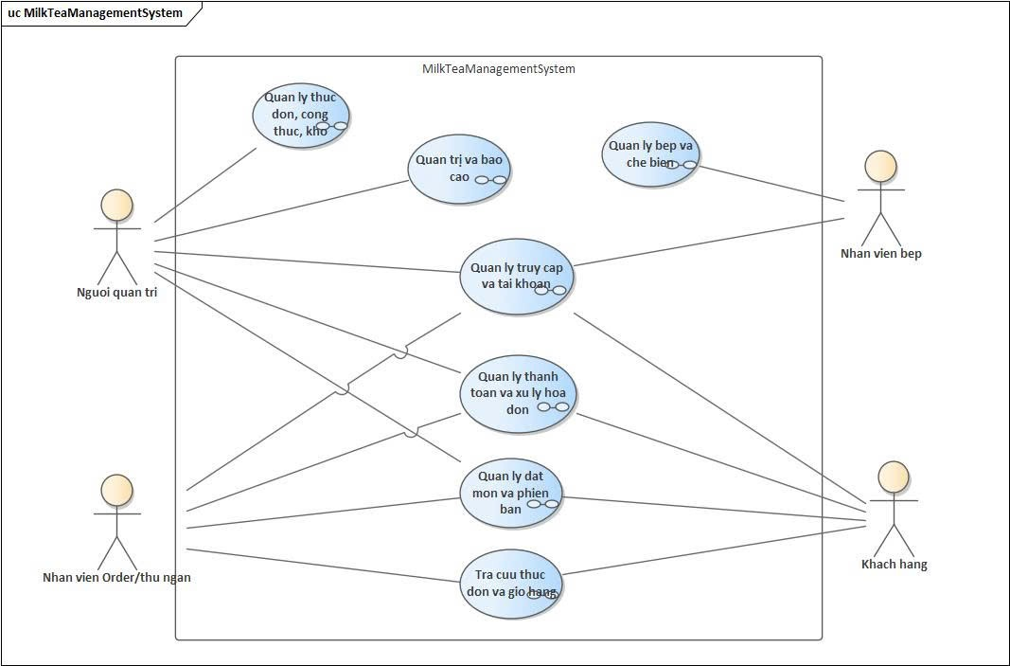

Hình 2.1: Các use case chính trong hệ thống

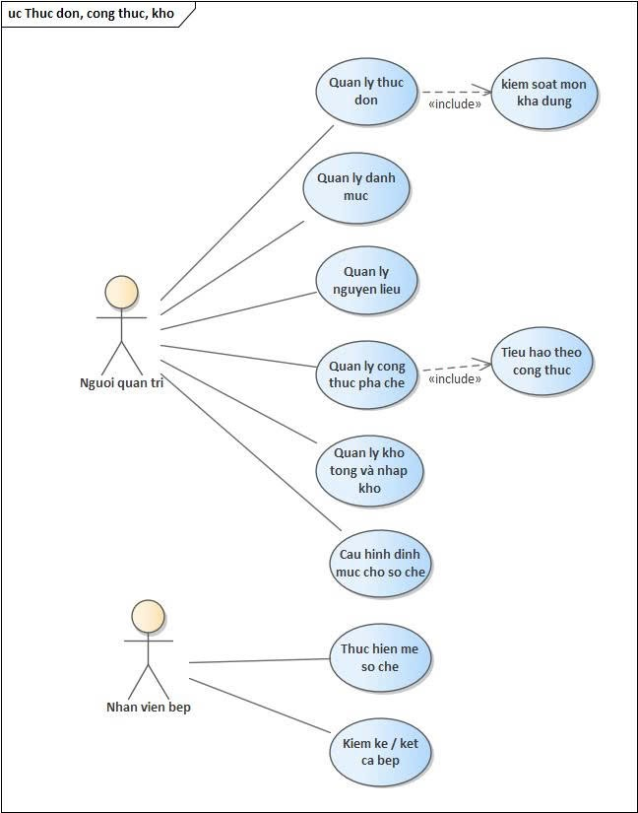

Hình 2.2: Use case thực đơn, công thức và kho
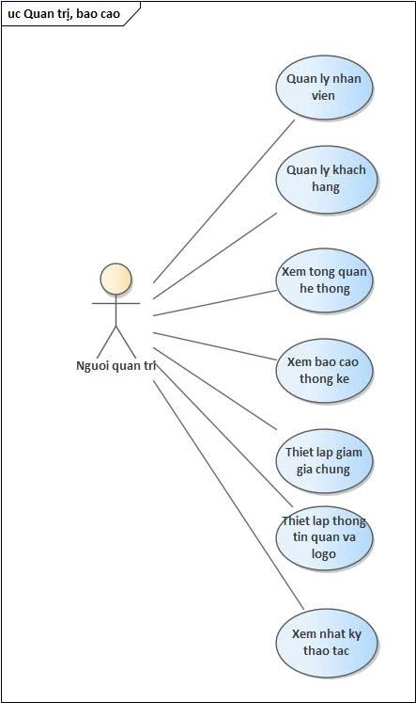

Hình 2.3: Use case quản trị, báo cáo
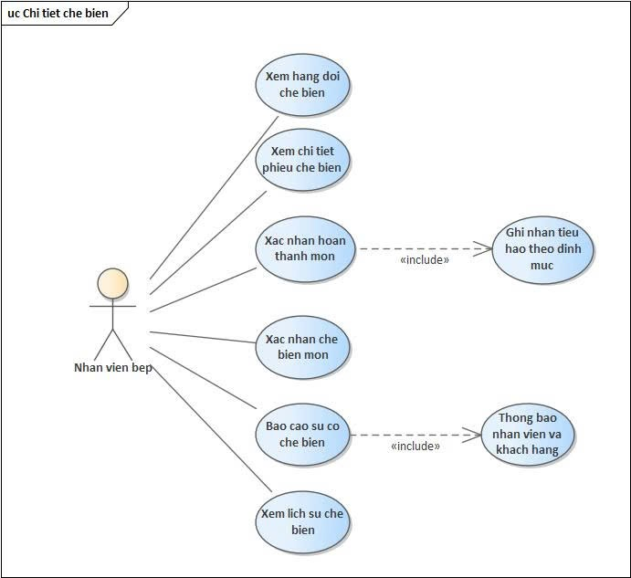

Hình 2.4: Use case Chi tiết chế biến

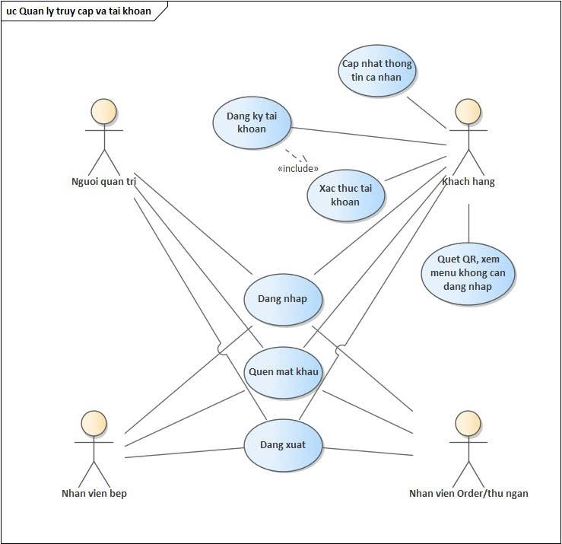

Hình 2.5: Use case Quản lý truy cập và tài khoản

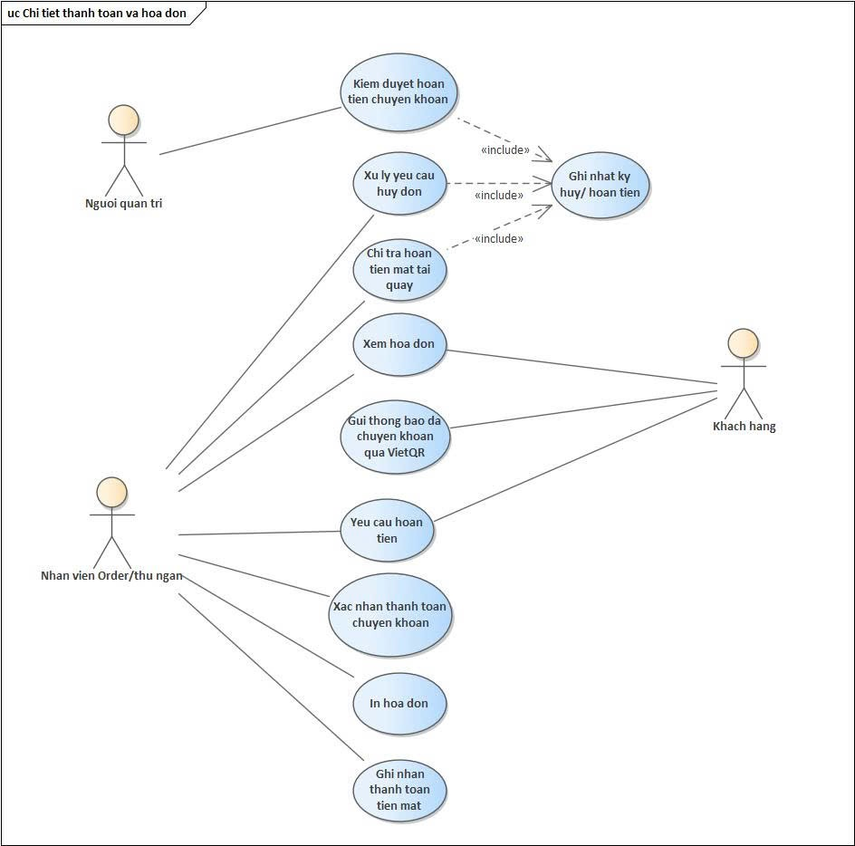

Hình 2.6: Use case thanh toán và hóa đơn

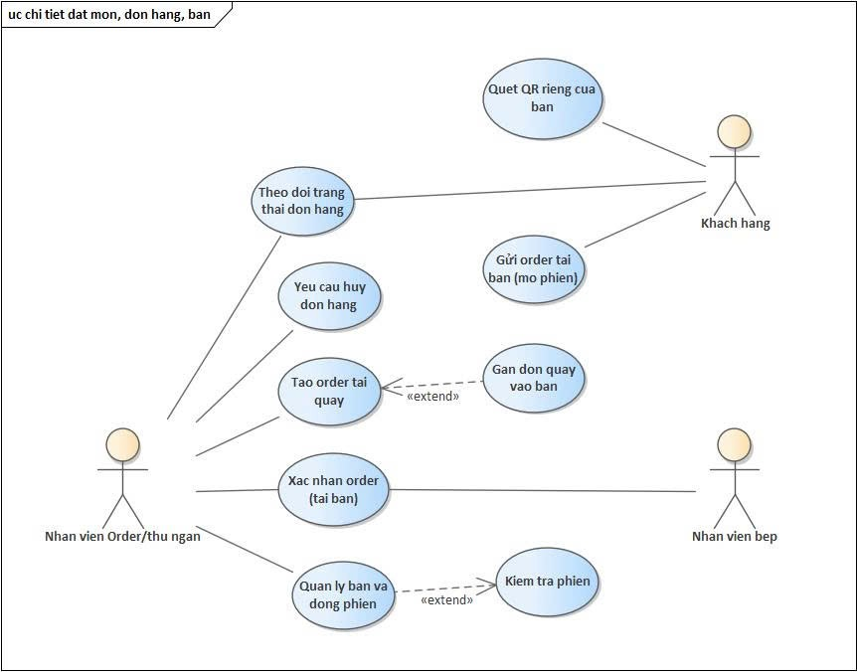

Hình 2.7: Use case Chi tiết đặt món, đơn hàng và bán

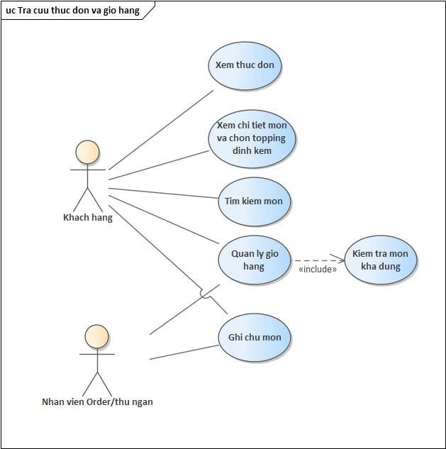

Hình 2.8: Use case Tra cứu thực đơn và giỏ hàng

Đặc tả use case

Bảng 2.3: Bảng đặc tả Use Case Đăng nhập
Use Case Đăng nhập
Mô tả | Cho phép người dùng đăng nhập vào hệ thống để sử dụng các chức năng theo quyền được cấp.
Tác nhân kích hoạt | Người quản trị, Nhân viên thu ngân, Bếp, Khách hàng.
Tiền điều kiện | Người dùng đã có tài khoản hợp lệ trong hệ thống.
Các bước thực hiện | (1) Người dùng mở trang đăng nhập.  (2) Nhập email và mật khẩu.  (3) Nhấn nút "Đăng nhập".  (4) Hệ thống kiểm tra thông tin tài khoản và mật khẩu. Nếu thông tin không chính xác, hệ thống hiển thị thông báo lỗi và yêu cầu nhập lại.  (5) Nếu đăng nhập thành công, hệ thống chuyển người dùng đến giao diện tương ứng với vai trò.

Bảng 2.4: Bảng đặc tả Use Case Quản lý tài khoản nhân viên
Use Case Quản lý tài khoản nhân viên
Mô tả | Cho phép người quản trị thêm mới, chỉnh sửa, phân quyền và quản lý trạng thái tài khoản nhân viên.
Tác nhân kích hoạt | Người quản trị.
Tiền điều kiện | Người quản trị đã đăng nhập vào hệ thống.
Các bước thực hiện | (1) Người quản trị truy cập chức năng quản lý tài khoản.  (2) Hệ thống hiển thị danh sách tài khoản nhân viên.  (3) Người quản trị chọn thêm mới, chỉnh sửa hoặc thay đổi trạng thái tài khoản.  (4) Nhập hoặc cập nhật thông tin nhân viên, vai trò và trạng thái hoạt động.  (5) Nhấn nút lưu để xác nhận thay đổi.  (6) Hệ thống kiểm tra dữ liệu. Nếu không hợp lệ, hệ thống hiển thị thông báo lỗi.  (7) Nếu hợp lệ, hệ thống lưu thông tin và cập nhật danh sách tài khoản.

Bảng 2.5: Bảng đặc tả Use Case Quản lý thực đơn
Use Case Quản lý thực đơn
Mô tả | Cho phép người quản trị thêm mới, chỉnh sửa và quản lý các món trong thực đơn của quán.
Tác nhân kích hoạt | Người quản trị.
Tiền điều kiện | Người quản trị đã đăng nhập và có quyền quản lý thực đơn.
Các bước thực hiện | (1) Người quản trị truy cập chức năng quản lý thực đơn.  (2) Hệ thống hiển thị danh sách các món hiện có.  (3) Người quản trị chọn thêm mới, chỉnh sửa hoặc cập nhật trạng thái món.  (4) Nhập thông tin tên món, danh mục, giá bán, kích cỡ và các thông tin liên quan.  (5) Nhấn nút lưu để xác nhận.  (6) Hệ thống kiểm tra thông tin món. Nếu dữ liệu không hợp lệ, hệ thống hiển thị thông báo lỗi.  (7) Nếu hợp lệ, hệ thống lưu thông tin và cập nhật thực đơn.

Bảng 2.6: Bảng đặc tả Use Case Quản lý nguyên liệu
Use Case Quản lý nguyên liệu
Mô tả | Cho phép người quản trị quản lý nguyên liệu, nhập kho và theo dõi số lượng tồn kho.
Tác nhân kích hoạt | Người quản trị.
Tiền điều kiện | Người quản trị đã đăng nhập và có quyền quản lý kho.
Các bước thực hiện | (1) Người quản trị truy cập chức năng quản lý nguyên liệu.  (2) Hệ thống hiển thị danh sách nguyên liệu và số lượng tồn kho.  (3) Người quản trị chọn thêm nguyên liệu, chỉnh sửa thông tin hoặc thực hiện nhập kho.  (4) Nhập thông tin nguyên liệu, số lượng và đơn vị tính.  (5) Nhấn nút xác nhận để lưu thông tin.  (6) Hệ thống kiểm tra dữ liệu và thông báo nếu thông tin không hợp lệ.  (7) Nếu hợp lệ, hệ thống cập nhật dữ liệu nguyên liệu và số lượng tồn kho tương ứng.

Bảng 2.7: Bảng đặc tả Use Case Quản lý bàn và mã QR
Use Case Quản lý bàn và mã QR
Mô tả | Cho phép người quản trị quản lý danh sách bàn và mã QR dùng để khách hàng truy cập trang đặt món.
Tác nhân kích hoạt | Người quản trị.
Tiền điều kiện | Người quản trị đã đăng nhập vào hệ thống.
Các bước thực hiện | (1) Người quản trị truy cập chức năng quản lý bàn.  (2) Hệ thống hiển thị danh sách bàn và trạng thái tương ứng.  (3) Người quản trị chọn thêm bàn, chỉnh sửa thông tin hoặc xem mã QR của bàn.  (4) Nhập hoặc cập nhật thông tin bàn.  (5) Nhấn nút lưu để xác nhận.  (6) Hệ thống kiểm tra thông tin và thông báo nếu dữ liệu không hợp lệ.  (7) Nếu hợp lệ, hệ thống cập nhật thông tin bàn và mã QR tương ứng.

Bảng 2.8: Bảng đặc tả Use Case Quản lý giỏ hàng
Use Case Quản lý giỏ hàng
Mô tả | Cho phép khách hàng thêm món, điều chỉnh số lượng hoặc xóa món khỏi giỏ hàng trước khi đặt món.
Tác nhân kích hoạt | Khách hàng.
Tiền điều kiện | Khách hàng đã truy cập trang đặt món và có món trong thực đơn để lựa chọn.
Các bước thực hiện | (1) Khách hàng truy cập thực đơn.  (2) Chọn món, kích cỡ, topping và số lượng mong muốn.  (3) Nhấn nút thêm vào giỏ hàng.  (4) Hệ thống cập nhật giỏ hàng và tính tổng tiền tạm tính.  (5) Khách hàng có thể thay đổi số lượng hoặc xóa món đã chọn.  (6) Hệ thống cập nhật thông tin và tổng tiền của giỏ hàng sau mỗi thay đổi.

Bảng 2.9: Bảng đặc tả Use Case Đặt món
Use Case Đặt món
Mô tả | Cho phép khách hàng gửi đơn đặt món thông qua website sau khi lựa chọn các món trong giỏ hàng.
Tác nhân kích hoạt | Khách hàng.
Tiền điều kiện | Khách hàng đã truy cập trang đặt món và giỏ hàng có ít nhất một món hợp lệ.
Các bước thực hiện | (1) Khách hàng truy cập giỏ hàng.  (2) Kiểm tra danh sách món, số lượng và tổng tiền.  (3) Nhấn nút đặt món để xác nhận.  (4) Hệ thống kiểm tra tính hợp lệ của các món trong giỏ hàng.  (5) Nếu có món không khả dụng, hệ thống thông báo và yêu cầu khách hàng điều chỉnh.  (6) Nếu thông tin hợp lệ, hệ thống tạo đơn hàng và ghi nhận vào phiên bàn tương ứng.  (7) Hệ thống thông báo đặt món thành công và hiển thị trạng thái đơn hàng.

Bảng 2.10: Bảng đặc tả Use Case Tạo đơn hàng tại quầy
Use Case Tạo đơn hàng tại quầy
Mô tả | Cho phép nhân viên thu ngân tạo đơn hàng trực tiếp cho khách hàng tại quầy hoặc tại bàn.
Tác nhân kích hoạt | Nhân viên thu ngân.
Tiền điều kiện | Nhân viên đã đăng nhập và có quyền tạo đơn hàng.
Các bước thực hiện | (1) Nhân viên truy cập giao diện thu ngân.  (2) Chọn bàn hoặc hình thức bán hàng phù hợp.  (3) Lựa chọn món, số lượng, kích cỡ và topping theo yêu cầu của khách.  (4) Hệ thống hiển thị danh sách món và tổng tiền đơn hàng.  (5) Nhân viên kiểm tra thông tin và xác nhận tạo đơn.  (6) Hệ thống kiểm tra tính hợp lệ của đơn hàng và thông báo nếu có lỗi.  (7) Nếu hợp lệ, hệ thống lưu đơn hàng và hiển thị thông tin đơn vừa tạo.

Bảng 2.11: Bảng đặc tả Use Case Xác nhận đơn hàng
Use Case Xác nhận đơn hàng
Mô tả | Cho phép nhân viên thu ngân kiểm tra và xác nhận đơn hàng để chuyển sang bộ phận bếp chế biến.
Tác nhân kích hoạt | Nhân viên thu ngân.
Tiền điều kiện | Nhân viên đã đăng nhập và đơn hàng đang ở trạng thái chờ xác nhận.
Các bước thực hiện | (1) Nhân viên truy cập danh sách đơn hàng chờ xác nhận.  (2) Chọn đơn hàng cần xử lý.  (3) Hệ thống hiển thị chi tiết đơn hàng.  (4) Nhân viên kiểm tra món, số lượng và các yêu cầu đi kèm.  (5) Nhấn nút xác nhận đơn hàng.  (6) Hệ thống kiểm tra trạng thái và tính hợp lệ của đơn hàng.  (7) Nếu hợp lệ, hệ thống chuyển đơn hàng sang trạng thái chờ chế biến và cập nhật cho bộ phận bếp.

Bảng 2.12: Bảng đặc tả Use Case Thanh toán đơn hàng
Use Case Thanh toán đơn hàng
Mô tả | Cho phép nhân viên thu ngân ghi nhận thanh toán đơn hàng bằng tiền mặt hoặc chuyển khoản.
Tác nhân kích hoạt | Nhân viên thu ngân.
Tiền điều kiện | Nhân viên đã đăng nhập và đơn hàng có số tiền cần thanh toán.
Các bước thực hiện | (1) Nhân viên chọn đơn hàng cần thanh toán.  (2) Hệ thống hiển thị chi tiết hóa đơn và tổng tiền phải trả.  (3) Nhân viên lựa chọn hình thức thanh toán tiền mặt hoặc chuyển khoản.  (4) Nhân viên kiểm tra việc nhận tiền và xác nhận thanh toán.  (5) Hệ thống kiểm tra thông tin thanh toán. Nếu không hợp lệ, hệ thống thông báo lỗi.  (6) Nếu hợp lệ, hệ thống ghi nhận giao dịch và cập nhật trạng thái thanh toán của hóa đơn.  (7) Hệ thống cho phép xem hoặc in hóa đơn cho khách hàng.

Bảng 2.13: Bảng đặc tả Use Case Xử lý hủy đơn hàng
Use Case Xử lý hủy đơn hàng
Mô tả | Cho phép nhân viên thu ngân kiểm tra và xử lý yêu cầu hủy đơn hàng khi đơn chưa bắt đầu chế biến.
Tác nhân kích hoạt | Nhân viên thu ngân.
Tiền điều kiện | Nhân viên đã đăng nhập và tồn tại đơn hàng cần hủy hoặc yêu cầu hủy hợp lệ.
Các bước thực hiện | (1) Nhân viên truy cập danh sách đơn hàng hoặc danh sách yêu cầu hủy.  (2) Chọn đơn hàng cần xử lý.  (3) Hệ thống hiển thị chi tiết và trạng thái hiện tại của đơn hàng.  (4) Nhân viên kiểm tra điều kiện hủy đơn.  (5) Nếu đơn đã bắt đầu chế biến hoặc không đáp ứng điều kiện hủy, hệ thống từ chối thao tác và hiển thị thông báo.  (6) Nếu đủ điều kiện, nhân viên xác nhận hủy đơn hàng.  (7) Hệ thống cập nhật trạng thái hủy và ghi nhận kết quả xử lý.

Bảng 2.14: Bảng đặc tả Use Case Xác nhận bắt đầu chế biến
Use Case Xác nhận bắt đầu chế biến
Mô tả | Cho phép nhân viên bếp bắt đầu chế biến đơn hàng đã được thu ngân xác nhận.
Tác nhân kích hoạt | Nhân viên bếp.
Tiền điều kiện | Nhân viên bếp đã đăng nhập và có đơn hàng ở trạng thái chờ chế biến.
Các bước thực hiện | (1) Nhân viên bếp truy cập màn hình bếp.  (2) Hệ thống hiển thị danh sách đơn hàng đang chờ chế biến.  (3) Nhân viên chọn đơn hàng cần thực hiện.  (4) Xem chi tiết món, số lượng và các yêu cầu chế biến.  (5) Nhấn nút bắt đầu chế biến.  (6) Hệ thống kiểm tra trạng thái đơn hàng.  (7) Nếu hợp lệ, hệ thống cập nhật trạng thái đơn hàng sang đang chế biến.

Bảng 2.15: Bảng đặc tả Use Case Xác nhận hoàn thành chế biến
Use Case Xác nhận hoàn thành chế biến
Mô tả | Cho phép nhân viên bếp xác nhận hoàn thành đơn hàng sau khi chế biến xong các món.
Tác nhân kích hoạt | Nhân viên bếp.
Tiền điều kiện | Nhân viên bếp đã đăng nhập và đơn hàng đang trong quá trình chế biến.
Các bước thực hiện | (1) Nhân viên bếp truy cập màn hình bếp.  (2) Chọn đơn hàng đang chế biến.  (3) Kiểm tra các món trong đơn và xác nhận toàn bộ món đã hoàn thành.  (4) Nhấn nút hoàn thành chế biến.  (5) Hệ thống kiểm tra trạng thái đơn hàng.  (6) Nếu hợp lệ, hệ thống cập nhật đơn hàng sang trạng thái hoàn thành và ghi nhận lượng nguyên liệu tiêu hao theo định mức.  (7) Hệ thống cập nhật thông tin để thu ngân và khách hàng theo dõi.

Bảng 2.16: Bảng đặc tả Use Case Yêu cầu hoàn tiền
Use Case Yêu cầu hoàn tiền
Mô tả | Cho phép khách hàng hoặc nhân viên gửi yêu cầu hoàn tiền đối với hóa đơn đã thanh toán.
Tác nhân kích hoạt | Khách hàng, Nhân viên thu ngân.
Tiền điều kiện | Đơn hàng đã phát sinh thanh toán và đáp ứng điều kiện yêu cầu hoàn tiền.
Các bước thực hiện | (1) Người dùng truy cập thông tin đơn hàng hoặc hóa đơn cần hoàn tiền.  (2) Chọn chức năng yêu cầu hoàn tiền.  (3) Nhập lý do yêu cầu hoàn tiền.  (4) Nhấn nút gửi yêu cầu.  (5) Hệ thống kiểm tra thông tin đơn hàng và điều kiện hoàn tiền.  (6) Nếu không hợp lệ, hệ thống thông báo và từ chối tạo yêu cầu.  (7) Nếu hợp lệ, hệ thống ghi nhận yêu cầu và chuyển sang trạng thái chờ người quản trị xem xét.

Bảng 2.17: Bảng đặc tả Use Case Kiểm duyệt hoàn tiền
Use Case Kiểm duyệt hoàn tiền
Mô tả | Cho phép người quản trị phê duyệt hoặc từ chối yêu cầu hoàn tiền đã được gửi lên hệ thống.
Tác nhân kích hoạt | Người quản trị.
Tiền điều kiện | Người quản trị đã đăng nhập và tồn tại yêu cầu hoàn tiền đang chờ xử lý.
Các bước thực hiện | (1) Người quản trị truy cập chức năng quản lý yêu cầu hoàn tiền.  (2) Hệ thống hiển thị danh sách yêu cầu đang chờ xử lý.  (3) Người quản trị chọn yêu cầu cần xem xét.  (4) Hệ thống hiển thị thông tin hóa đơn, số tiền và lý do yêu cầu hoàn tiền.  (5) Người quản trị lựa chọn phê duyệt hoặc từ chối yêu cầu.  (6) Nếu từ chối, hệ thống cập nhật trạng thái từ chối và ghi nhận kết quả xử lý.  (7) Nếu phê duyệt, hệ thống ghi nhận khoản hoàn tiền theo quy trình xử lý của hệ thống.  (8) Hệ thống cập nhật trạng thái yêu cầu và thông tin thanh toán liên quan.

THIẾT KẾ DỮ LIỆU

Sơ đồ logic

Lược đồ logic
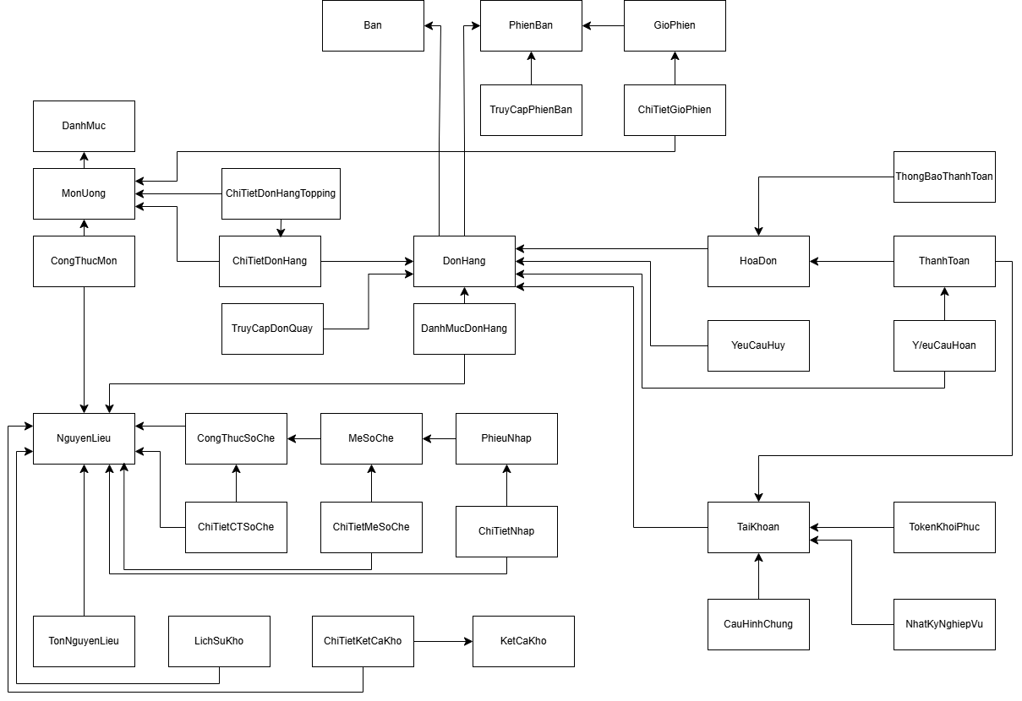

Hình 3.1: Lược đồ logic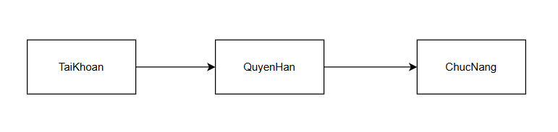

Hình 3.2: Yêu cầu phân quyền

Chi tiết các bảng dữ liệu

Danh mục món
DanhMuc(MaDM, TenDM, ChoPhepTopping, HoatDong)

Bảng 3.1: Chi tiết bảng Danh mục món
STT | Thuộc tính | Kiểu dữ liệu | Miền giá trị / Ràng buộc | Ý nghĩa | Ghi chú
1 | MaDM | BIGINT | Khóa chính | Mã định danh danh mục món | PK
2 | TenDM | NVARCHAR | UNIQUE, NOT NULL | Tên danh mục (Trà sữa, Cà phê...)
3 | ChoPhepTopping | BIT | DEFAULT 1, NOT NULL | Cho phép đồ uống thuộc nhóm có Topping | 1: Có  0: Không
4 | HoatDong | BIT | DEFAULT 1, NOT NULL | Trạng thái kinh doanh danh mục | 1: Hoạt động  0: Khóa

Món uống
MonUong(MaMon, MaDM, TenMon, Size, MoTa, Gia, AnhUrl, AnhPublicId, HoatDong)

Bảng 3.2: Chi tiết bảng Món uống
STT | Thuộc tính | Kiểu dữ liệu | Miền giá trị / Ràng buộc | Ý nghĩa | Ghi chú
1 | MaMon | BIGINT | Khóa chính | Mã định danh biến thể món uống | PK
2 | MaDM | BIGINT | Khóa ngoại | Danh mục của món | FK ➔ DanhMuc(MaDM)
3 | TenMon | NVARCHAR | NOT NULL | Tên món uống
4 | Size | VARCHAR | “S”, “M”, “L”, “STANDARD” | Kích cỡ món uống | UNIQUE (TenMon, Size)
5 | Gia | DECIMAL | CHECK >= 0, NOT NULL | Đơn giá niêm yết bán ra | Tiền tệ (VND)
6 | MoTa | NVARCHAR | Nullable | Mô tả chi tiết thành phần, hương vị
7 | AnhUrl | NVARCHAR | Nullable | Đường dẫn ảnh trên Cloudinary | Secure URL
8 | AnhPublicId | VARCHAR | Nullable | Định danh public_id ảnh Cloudinary | Quản lý media
9 | HoatDong | BIT | DEFAULT 1, NOT NULL | Trạng thái món uống | 1: Đang bán  0: Ngừng

Chi tiết Topping chọn theo ly
ChiTietDonHangTopping(MaChiTietTopping, MaChiTiet, MaMonTopping, TenToppingChot, DonGiaToppingChot)

Bảng 3.3: Chi tiết bảng Topping chọn theo ly
STT | Thuộc tính | Kiểu dữ liệu | Miền giá trị / Ràng buộc | Ý nghĩa | Ghi chú
1 | MaChiTietTopping | BIGINT | Khóa chính | Mã định danh dòng topping chọn | PK
2 | MaChiTiet | BIGINT | Khóa ngoại | Dòng ly trà sữa được thêm topping | FK ➔ ChiTietDonHang
3 | MaMonTopping | BIGINT | Khóa ngoại | Món uống loại Topping tham chiếu | FK ➔ MonUong(MaMon)
4 | TenToppingChot | NVARCHAR | NOT NULL | Tên topping chốt tại thời điểm đặt | Snapshot tên
5 | DonGiaToppingChot | DECIMAL | CHECK >= 0, NOT NULL | Giá topping chốt tại thời điểm đặt | Snapshot giá

Công thức định mức ly
CongThucMon(MaMon, MaNL, DinhLuong)

Bảng 3.4: Chi tiết bảng Công thức định mức ly
STT | Thuộc tính | Kiểu dữ liệu | Miền giá trị / Ràng buộc | Ý nghĩa | Ghi chú
1 | MaMon | BIGINT | Khóa chính | Món uống áp dụng công thức | PK, FK ➔ MonUong
2 | MaNL | BIGINT | Khóa chính | Nguyên liệu tiêu hao theo ly | PK, FK ➔ NguyenLieu
3 | DinhLuong | DECIMAL | CHECK > 0, NOT NULL | Định lượng tiêu hao cho 1 ly | Theo đơn vị chuẩn của NL

Bàn ăn
Ban(MaBan, TenBan, MaQR, TrangThai, MaPhienDangMo, HoatDong, Version)

Bảng 3.5: Chi tiết bảng Bàn ăn
STT | Thuộc tính | Kiểu dữ liệu | Miền giá trị / Ràng buộc | Ý nghĩa | Ghi chú
1 | MaBan | BIGINT | Khóa chính | Mã định danh bàn | PK
2 | TenBan | NVARCHAR | UNIQUE, NOT NULL | Tên hiển thị (Bàn 01, Bàn 02...)
3 | MaQR | VARCHAR | UNIQUE, NOT NULL | Chuỗi token opaque định danh mã QR | Quét đặt món
4 | TrangThai | VARCHAR | “TRONG”, “CO_KHACH” | Trạng thái phục vụ của bàn | Mặc định: “TRONG”
5 | MaPhienDangMo | BIGINT | Khóa ngoại | Phiên phục vụ đang mở tại bàn | FK ➔ PhienBan(MaPhien)
6 | HoatDong | BIT | DEFAULT 1, NOT NULL | Bàn còn hoạt động kinh doanh | 1: Có  0: Ngừng
7 | Version | BIGINT | DEFAULT 0, NOT NULL | Khóa lạc quan kiểm soát cạnh tranh | JPA @Version

Phiên phục vụ tại bàn
PhienBan(MaPhien, MaBan, TrangThai, MoLuc, DongLuc, NguoiMo, NguoiDong, Version)

Bảng 3.6: Chi tiết bảng Phiên phục vụ tại bàn
STT | Thuộc tính | Kiểu dữ liệu | Miền giá trị / Ràng buộc | Ý nghĩa | Ghi chú
1 | MaPhien | BIGINT | Khóa chính | Mã định danh phiên bàn | PK
2 | MaBan | BIGINT | Khóa ngoại | Bàn phục vụ của lượt khách | FK ➔ Ban(MaBan)
3 | TrangThai | VARCHAR | “OPEN”, “CLOSED” | Trạng thái phiên phục vụ | Mặc định: “OPEN”
4 | MoLuc | DATETIME2 | UTC, NOT NULL | Thời điểm bắt đầu phiên
5 | DongLuc | DATETIME2 | UTC, Nullable | Thời điểm Thu ngân đóng phiên | Null khi đang mở
6 | NguoiMo | BIGINT | Khóa ngoại | Nhân viên mở bàn chủ động | FK ➔ TaiKhoan(MaTK) (Null nếu khách tự mở qua đơn)
7 | NguoiDong | BIGINT | Khóa ngoại | Thu ngân chốt đóng phiên | FK ➔ TaiKhoan(MaTK)
8 | Version | BIGINT | DEFAULT 0, NOT NULL | Khóa kiểm soát đóng phiên an toàn | JPA @Version

Giỏ hàng phiên bàn
GioPhien(MaGio, MaPhien, Version, SuaLuc)

Bảng 3.7: Chi tiết bảng Giỏ hàng phiên bàn
STT | Thuộc tính | Kiểu dữ liệu | Miền giá trị / Ràng buộc | Ý nghĩa | Ghi chú
1 | MaGio | BIGINT | Khóa chính | Mã định danh giỏ hàng server | PK
2 | MaPhien | BIGINT | Khóa ngoại | Phiên bàn sở hữu giỏ hàng | FK ➔ PhienBan(MaPhien)
3 | Version | BIGINT | DEFAULT 0, NOT NULL | Phiên bản giỏ kiểm soát xung đột | Dùng kèm If-Match
4 | SuaLuc | DATETIME2 | UTC, NOT NULL | Thời điểm thay đổi giỏ gần nhất | Đồng bộ thiết bị cùng bàn

Chi tiết giỏ hàng phiên
ChiTietGioPhien(MaDong, MaGio, MaMon, SoLuong, GhiChu, ToppingIds)

Bảng 3.8: Chi tiết bảng Chi tiết giỏ hàng phiên
STT | Thuộc tính | Kiểu dữ liệu | Miền giá trị / Ràng buộc | Ý nghĩa | Ghi chú
1 | MaDong | BIGINT | Khóa chính | Mã dòng món nháp trong giỏ | PK
2 | MaGio | BIGINT | Khóa ngoại | Giỏ hàng chứa dòng món | FK ➔ GioPhien(MaGio)
3 | MaMon | BIGINT | Khóa ngoại | Món uống được chọn | FK ➔ MonUong(MaMon)
4 | SoLuong | INT | CHECK > 0, NOT NULL | Số lượng ly đặt
5 | GhiChu | NVARCHAR | Nullable | Ghi chú đá, đường, khẩu vị riêng
6 | ToppingIds | VARCHAR | Nullable | Danh sách ID các topping chọn kèm | Chuỗi định dạng ID

Token truy cập phiên bàn
TruyCapPhienBan(MaTruyCap, MaPhien, TokenHash, HetHanLuc, ThuHoiLuc)

Bảng 3.9: Chi tiết bảng Token truy cập phiên bàn
STT | Thuộc tính | Kiểu dữ liệu | Miền giá trị / Ràng buộc | Ý nghĩa | Ghi chú
1 | MaTruyCap | BIGINT | Khóa chính | Mã định danh lượt truy cập guest | PK
2 | MaPhien | BIGINT | Khóa ngoại | Phiên bàn khách đang truy cập | FK ➔ PhienBan(MaPhien)
3 | TokenHash | VARCHAR | UNIQUE, NOT NULL | Mã băm SHA-256 của Guest Session Token | Không lưu token thô
4 | HetHanLuc | DATETIME2 | UTC, NOT NULL | Thời điểm hết hạn truy cập | Theo phiên phục vụ
5 | ThuHoiLuc | DATETIME2 | UTC, Nullable | Thời điểm thu hồi quyền khi đóng bàn

Đơn hàng
DonHang(MaDH, MaPhien, MaTK, Nguon, TrangThai, ThayTheMaDH, MaYeuCau, GhiChu, TaoLuc, BatDauLuc, HoanThanhLuc, Version)

Bảng 3.10: Chi tiết bảng Đơn hàng
STT | Thuộc tính | Kiểu dữ liệu | Miền giá trị / Ràng buộc | Ý nghĩa | Ghi chú
1 | MaDH | BIGINT | Khóa chính | Mã định danh đơn hàng | PK
2 | MaPhien | BIGINT | Khóa ngoại | Phiên bàn gọi món (Null nếu đơn mang đi) | FK ➔ PhienBan(MaPhien)
3 | MaTK | BIGINT | Khóa ngoại | Tài khoản khách đặt (Null nếu khách vãng lai) | FK ➔ TaiKhoan(MaTK)
4 | Nguon | VARCHAR | “TABLE”, “COUNTER” | Kênh tạo đơn (Tại bàn hoặc Tại quầy) | Phân định nguồn order
5 | TrangThai | VARCHAR | “CHO_XAC_NHAN”, “CHO_CHE_BIEN”, “DANG_CHE_BIEN”, “HOAN_THANH”, “DA_HUY” | Trạng thái tiến trình của toàn đơn | Toàn đơn, không có trạng thái từng món
6 | ThayTheMaDH | BIGINT | Khóa ngoại | Đơn gốc bị hủy được đơn này thay thế | FK ➔ DonHang(MaDH)
7 | MaYeuCau | VARCHAR | Nullable | Khóa chống trùng lặp request (Idempotency) | Tránh gửi lặp đơn
8 | GhiChu | NVARCHAR | Nullable | Ghi chú chung cho đơn hàng
9 | TaoLuc | DATETIME2 | UTC, NOT NULL | Thời điểm đơn được gửi thành công
10 | BatDauLuc | DATETIME2 | UTC, Nullable | Thời điểm bếp bắt đầu pha chế đơn | Chuyển DANG_CHE_BIEN
11 | HoanThanhLuc | DATETIME2 | UTC, Nullable | Thời điểm bếp hoàn thành toàn bộ đơn | Trừ kho đồng thời
12 | Version | BIGINT | DEFAULT 0, NOT NULL | Khóa kiểm soát cạnh tranh trạng thái | JPA @Version

Chi tiết đơn hàng
ChiTietDonHang(MaChiTiet, MaDH, MaMon, TenMonChot, SizeChot, SoLuong, DonGiaChot, GhiChu)

Bảng 3.11: Chi tiết bảng Chi tiết đơn hàng
STT | Thuộc tính | Kiểu dữ liệu | Miền giá trị / Ràng buộc | Ý nghĩa | Ghi chú
1 | MaChiTiet | BIGINT | Khóa chính | Mã định danh dòng món trong đơn | PK
2 | MaDH | BIGINT | Khóa ngoại | Đơn hàng chứa món | FK ➔ DonHang(MaDH)
3 | MaMon | BIGINT | Khóa ngoại | Món uống gốc | FK ➔ MonUong(MaMon)
4 | TenMonChot | NVARCHAR | NOT NULL | Tên món chốt lúc đặt | Bảo toàn lịch sử
5 | SizeChot | VARCHAR | NOT NULL | Kích cỡ món chốt lúc đặt | Bảo toàn lịch sử
6 | SoLuong | INT | CHECK > 0, NOT NULL | Số lượng ly đặt
7 | DonGiaChot | DECIMAL | CHECK >= 0, NOT NULL | Đơn giá chốt tại thời điểm đặt đơn | Tránh lỗi khi giá menu đổi
8 | GhiChu | NVARCHAR | Nullable | Yêu cầu riêng (đá, đường)

Token truy cập đơn quầy
TruyCapDonQuay(MaTruyCap, MaDH, TokenHash, HetHanLuc, ThuHoiLuc)

Bảng 3.12: Chi tiết bảng Token truy cập đơn quầy
STT | Thuộc tính | Kiểu dữ liệu | Miền giá trị / Ràng buộc | Ý nghĩa | Ghi chú
1 | MaTruyCap | BIGINT | Khóa chính | Mã định danh lượt truy cập đơn quầy | PK
2 | MaDH | BIGINT | Khóa ngoại | Đơn mang đi tại quầy | FK ➔ DonHang(MaDH)
3 | TokenHash | VARCHAR | UNIQUE, NOT NULL | Mã băm của token theo dõi đơn quầy | Khách theo dõi qua web
4 | HetHanLuc | DATETIME2 | UTC, NOT NULL | Thời điểm hết hạn token | Theo chính sách quán
5 | ThuHoiLuc | DATETIME2 | UTC, Nullable | Thời điểm thu hồi quyền theo dõi

Snapshot định mức tiêu hao đơn hàng
DinhMucDonHang(MaDH, MaNL, TongLuong, LoaiChot, DonViChot)

Bảng 3.13: Chi tiết bảng Snapshot định mức tiêu hao đơn hàng
STT | Thuộc tính | Kiểu dữ liệu | Miền giá trị / Ràng buộc | Ý nghĩa | Ghi chú
1 | MaDH | BIGINT | Khóa chính | Đơn hàng áp dụng định mức | PK, FK ➔ DonHang
2 | MaNL | BIGINT | Khóa chính | Nguyên liệu cần tiêu hao | PK, FK ➔ NguyenLieu
3 | TongLuong | DECIMAL | CHECK > 0, NOT NULL | Tổng định lượng nguyên liệu cần trừ kho | Chốt tại thời điểm đặt
4 | LoaiChot | VARCHAR | “THO”, “SOCHE”, NOT NULL | Loại nguyên liệu tại thời điểm chốt đơn | Snapshot loại
5 | DonViChot | VARCHAR | NOT NULL | Đơn vị tính chốt tại thời điểm đặt | Snapshot đơn vị

Hóa đơn
HoaDon(MaHD, MaDH, TongTien, TienGiam, PhaiTra, TyLeGiamChot, LoaiGiamChot, GiaTriGiamChot, TrangThai, LapLuc, HuyLuc)

Bảng 3.14: Chi tiết bảng Hóa đơn
STT | Thuộc tính | Kiểu dữ liệu | Miền giá trị / Ràng buộc | Ý nghĩa | Ghi chú
1 | MaHD | BIGINT | Khóa chính | Mã định danh hóa đơn | PK
2 | MaDH | BIGINT | Khóa ngoại | Đơn hàng phát sinh hóa đơn (Quan hệ 1 - 1) | FK ➔ DonHang(MaDH)
3 | TongTien | DECIMAL | CHECK >= 0, NOT NULL | Tổng tiền nguyên giá các món và topping
4 | TienGiam | DECIMAL | DEFAULT 0, CHECK >= 0 | Số tiền được chiết khấu giảm giá
5 | PhaiTra | DECIMAL | CHECK >= 0, NOT NULL | Tiền thực tế phải thu (TongTien - TienGiam) | Nghĩa vụ thanh toán
6 | TyLeGiamChot | DECIMAL | DEFAULT 0, Từ 0 đến 100 | Tỷ lệ % giảm giá toàn quán áp dụng lúc lập | Snapshot chính sách
7 | LoaiGiamChot | VARCHAR | DEFAULT “PERCENT”, NOT NULL | Loại chiết khấu giảm giá chốt
8 | GiaTriGiamChot | DECIMAL | DEFAULT 0, CHECK >= 0 | Giá trị giảm chốt
9 | TrangThai | VARCHAR | “HIEU_LUC”, “DA_HUY” | Trạng thái hiệu lực của hóa đơn | Hủy khi đơn bị hủy
10 | LapLuc | DATETIME2 | UTC, NOT NULL | Thời điểm xuất hóa đơn
11 | HuyLuc | DATETIME2 | UTC, Nullable | Thời điểm hủy hóa đơn nếu hủy đơn

Giao dịch thanh toán thực thu
ThanhToan(MaTT, MaHD, PhuongThuc, SoTien, ThamChieu, NguoiThu, ThuLuc, MaYeuCau)

Bảng 3.15: Chi tiết bảng Giao dịch thanh toán thực thu
STT | Thuộc tính | Kiểu dữ liệu | Miền giá trị / Ràng buộc | Ý nghĩa | Ghi chú
1 | MaTT | BIGINT | Khóa chính | Mã chứng từ thu tiền | PK
2 | MaHD | BIGINT | Khóa ngoại | Hóa đơn được thanh toán (Quan hệ 1 - 1) | FK ➔ HoaDon(MaHD)
3 | PhuongThuc | VARCHAR | “CASH”, “BANK_TRANSFER” | Phương thức thu (Tiền mặt / Chuyển khoản)
4 | SoTien | DECIMAL | CHECK >= 0, NOT NULL | Số tiền thực thu (Bằng đúng PhaiTra)
5 | ThamChieu | NVARCHAR | Nullable | Mã giao dịch ngân hàng / ghi chú thu | Dùng cho VietQR
6 | NguoiThu | BIGINT | Khóa ngoại | Thu ngân trực tiếp xác nhận thu tiền | FK ➔ TaiKhoan(MaTK)
7 | ThuLuc | DATETIME2 | UTC, NOT NULL | Thời điểm ghi nhận thực thu thành công | Căn cứ hạch toán ca
8 | MaYeuCau | VARCHAR | UNIQUE, Nullable | Khóa chống ghi trùng giao dịch thanh toán | Idempotency Key

Thông báo thanh toán chuyển khoản VietQR
ThongBaoThanhToan(MaTB, MaHD, PhuongThuc, ThamChieu, TaoLuc, MaYeuCau)

Bảng 3.16: Chi tiết bảng Thông báo thanh toán chuyển khoản VietQR
STT | Thuộc tính | Kiểu dữ liệu | Miền giá trị / Ràng buộc | Ý nghĩa | Ghi chú
1 | MaTB | BIGINT | Khóa chính | Mã thông báo thanh toán | PK
2 | MaHD | BIGINT | Khóa ngoại | Hóa đơn khách khai báo đã chuyển khoản | FK ➔ HoaDon(MaHD)
3 | PhuongThuc | VARCHAR | “BANK_TRANSFER” | Phương thức chuyển khoản ngân hàng
4 | ThamChieu | NVARCHAR | Nullable | Mã chuẩn chi / mã tham chiếu app ngân hàng | Thu ngân đối chiếu
5 | TaoLuc | DATETIME2 | UTC, NOT NULL | Thời điểm khách gửi thông báo xác nhận
6 | MaYeuCau | VARCHAR | Nullable | Khóa chống gửi lặp thông báo

Yêu cầu hủy đơn hàng
YeuCauHuy(MaHuy, MaDH, LyDo, LyDoXuLy, TrangThai, TaoLuc, XuLyLuc, NguoiXuLy)

Bảng 3.17: Chi tiết bảng Yêu cầu hủy đơn hàng
STT | Thuộc tính | Kiểu dữ liệu | Miền giá trị / Ràng buộc | Ý nghĩa | Ghi chú
1 | MaHuy | BIGINT | Khóa chính | Mã yêu cầu hủy đơn | PK
2 | MaDH | BIGINT | Khóa ngoại | Đơn hàng yêu cầu hủy (trước khi pha chế) | FK ➔ DonHang(MaDH)
3 | LyDo | NVARCHAR | NOT NULL | Lý do hủy đơn do khách hoặc thu ngân nhập
4 | LyDoXuLy | NVARCHAR | Nullable | Ghi chú của thu ngân khi phê duyệt/từ chối
5 | TrangThai | VARCHAR | “CHO”, “CHAP_THUAN”, “TU_CHOI” | Trạng thái xét duyệt yêu cầu hủy | Mặc định: “CHO”
6 | TaoLuc | DATETIME2 | UTC, NOT NULL | Thời điểm gửi yêu cầu hủy
7 | XuLyLuc | DATETIME2 | UTC, Nullable | Thời điểm Thu ngân ra quyết định xử lý
8 | NguoiXuLy | BIGINT | Khóa ngoại | Thu ngân xử lý yêu cầu hủy | FK ➔ TaiKhoan(MaTK)

Yêu cầu hoàn tiền
YeuCauHoan(MaHoan, MaDH, MaTT, SoTien, LyDo, LyDoDuyet, TrangThai, NguoiDuyet, NguoiHoan, DuyetLuc, HoanLuc, ThamChieuHoan, MaYeuCau)

Bảng 3.18: Chi tiết bảng Yêu cầu hoàn tiền
STT | Thuộc tính | Kiểu dữ liệu | Miền giá trị / Ràng buộc | Ý nghĩa | Ghi chú
1 | MaHoan | BIGINT | Khóa chính | Mã định danh yêu cầu hoàn tiền | PK
2 | MaDH | BIGINT | Khóa ngoại | Đơn hàng đã thanh toán bị hủy | FK ➔ DonHang(MaDH)
3 | MaTT | BIGINT | Khóa ngoại | Khoản thu gốc cần hoàn trả (Toàn phần) | FK ➔ ThanhToan(MaTT)
4 | SoTien | DECIMAL | CHECK >= 0, NOT NULL | Số tiền hoàn (Bằng đúng số tiền đã thu) | Không hoàn lẻ món
5 | LyDo | NVARCHAR | NOT NULL | Lý do yêu cầu hoàn trả tiền | Căn cứ kiểm toán
6 | LyDoDuyet | NVARCHAR | Nullable | Ý kiến xét duyệt của Quản trị viên (Admin)
7 | TrangThai | VARCHAR | “CHO_DUYET”, “DA_DUYET”, “TU_CHOI”, “DA_HOAN” | Trạng thái phê duyệt và chi trả hoàn tiền | Phân quyền 2 cấp
8 | NguoiDuyet | BIGINT | Khóa ngoại | Admin xét duyệt hoàn tiền chuyển khoản | FK ➔ TaiKhoan(MaTK)
9 | NguoiHoan | BIGINT | Khóa ngoại | Thu ngân trực tiếp chi trả tiền hoàn cho khách | FK ➔ TaiKhoan(MaTK)
10 | DuyetLuc | DATETIME2 | UTC, Nullable | Thời điểm Admin duyệt hoàn tiền
11 | HoanLuc | DATETIME2 | UTC, Nullable | Thời điểm thực tế tiền được hoàn trả cho khách | Mốc hoàn tất
12 | ThamChieuHoan | NVARCHAR | Nullable | Mã giao dịch hoàn tiền chuyển khoản
13 | MaYeuCau | VARCHAR | UNIQUE, NOT NULL | Khóa chống duyệt và hoàn tiền trùng lặp | Idempotency Key

Danh mục nguyên liệu
NguyenLieu(MaNL, TenNL, Loai, DonVi, HoatDong)

Bảng 3.19: Chi tiết bảng Danh mục nguyên liệu
STT | Thuộc tính | Kiểu dữ liệu | Miền giá trị / Ràng buộc | Ý nghĩa | Ghi chú
1 | MaNL | BIGINT | Khóa chính | Mã định danh nguyên liệu | PK
2 | TenNL | NVARCHAR | UNIQUE, NOT NULL | Tên nguyên liệu (Trà xanh, Sữa đặc, Trân châu...)
3 | Loai | VARCHAR | “THO”, “SOCHE”, NOT NULL | Phân loại nguyên liệu Thô hoặc Sơ chế
4 | DonVi | VARCHAR | “kg”, “g”, “ml”, “ly”, “cai”, “suat” | Đơn vị tính định mức chuẩn
5 | HoatDong | BIT | DEFAULT 1, NOT NULL | Trạng thái sử dụng nguyên liệu | 1: Dùng  0: Ngừng

Tồn kho hai tầng phân cấp
TonNguyenLieu(MaNL, ViTri, SoLuong, NguongCanhBao, GiaVonDonVi, Version)

Bảng 3.20: Chi tiết bảng Tồn kho hai tầng phân cấp
STT | Thuộc tính | Kiểu dữ liệu | Miền giá trị / Ràng buộc | Ý nghĩa | Ghi chú
1 | MaNL | BIGINT | Khóa chính | Nguyên liệu quản lý tồn | PK, FK ➔ NguyenLieu
2 | ViTri | VARCHAR | Khóa chính | Vị trí kho (Kho tổng hoặc Bếp) | PK (“KHO”,”BẾP”)
3 | SoLuong | DECIMAL | CHECK >= 0, DEFAULT 0 | Lượng tồn hiện tại ở vị trí tương ứng
4 | NguongCanhBao | DECIMAL | CHECK >= 0, Nullable | Mức tồn tối thiểu để kích hoạt cảnh báo | Cảnh báo nhập/xuất
5 | GiaVonDonVi | DECIMAL | CHECK >= 0, Nullable | Giá vốn bình quân đơn vị tại vị trí kho | Dùng tính chi phí
6 | Version | BIGINT | DEFAULT 0, NOT NULL | Khóa lạc quan kiểm soát xuất nhập trừ kho | JPA @Version

Công thức mẻ sơ chế
CongThucSoChe(MaCTSC, TenCT, MaNLDauRa, LuongDauRaChuan, NguongCanhBaoTyLe, HoatDong, GhiChu, Version)

Bảng 3.21: Chi tiết bảng Công thuesc mẻ sơ chế
STT | Thuộc tính | Kiểu dữ liệu | Miền giá trị / Ràng buộc | Ý nghĩa | Ghi chú
1 | MaCTSC | BIGINT | Khóa chính | Mã định danh công thức sơ chế mẻ | PK
2 | TenCT | NVARCHAR | NOT NULL | Tên công thức (Nấu trân châu đen, Ủ trà lài...)
3 | MaNLDauRa | BIGINT | Khóa ngoại | Bán thành phẩm đầu ra loại SOCHE | FK ➔ NguyenLieu(MaNL)
4 | LuongDauRaChuan | DECIMAL | CHECK > 0, NOT NULL | Sản lượng thành phẩm chuẩn thu được | Định mức lý thuyết
5 | NguongCanhBaoTyLe | DECIMAL | Nullable | Tỷ lệ % chênh lệch tối đa cho phép | Cảnh báo sai hao
6 | HoatDong | BIT | DEFAULT 1, NOT NULL | Trạng thái công thức | 1: Dùng  0: Tắt
7 | GhiChu | NVARCHAR | Nullable | Quy trình nấu, thời gian ủ, nhiệt độ
8 | Version | BIGINT | DEFAULT 1, NOT NULL | Phiên bản công thức sơ chế | JPA @Version

Chi tiết định mức sơ chế
ChiTietCTSoChe(MaCTSC, MaNL, LuongDauVaoChuan)

Bảng 3.22: Chi tiết bảng Định mức sơ chế
STT | Thuộc tính | Kiểu dữ liệu | Miền giá trị / Ràng buộc | Ý nghĩa | Ghi chú
1 | MaCTSC | BIGINT | Khóa chính | Công thức mẻ sơ chế | PK, FK ➔ CongThucSoChe
2 | MaNL | BIGINT | Khóa chính | Nguyên liệu thô đầu vào loại THO | PK, FK ➔ NguyenLieu
3 | LuongDauVaoChuan | DECIMAL | CHECK > 0, NOT NULL | Lượng nguyên liệu thô đầu vào chuẩn | Cho 1 mẻ chuẩn

Phiếu nhập kho tổng
PhieuNhap(MaPhieu, NguoiLap, LyDo, NguonNhap, TrangThai, LapLuc, GhiSoLuc, MaYeuCau)

Bảng 3.23: Chi tiết bảng Phiếu nhập kho tổng
STT | Thuộc tính | Kiểu dữ liệu | Miền giá trị / Ràng buộc | Ý nghĩa | Ghi chú
1 | MaPhieu | BIGINT | Khóa chính | Mã phiếu nhập kho | PK
2 | NguoiLap | BIGINT | Khóa ngoại | Quản trị viên (Admin) lập phiếu nhập | FK ➔ TaiKhoan(MaTK)
3 | LyDo | NVARCHAR | Nullable | Diễn giải lý do nhập kho
4 | NguonNhap | NVARCHAR | Nullable | Nhà cung cấp / Hóa đơn mua hàng
5 | TrangThai | VARCHAR | “NHAP”, “DA_GHI_SO” | Trạng thái chứng từ | “DA_GHI_SO”: Tăng tồn kho
6 | LapLuc | DATETIME2 | UTC, NOT NULL | Thời điểm tạo phiếu
7 | GhiSoLuc | DATETIME2 | UTC, Nullable | Thời điểm chính thức duyệt ghi sổ kho
8 | MaYeuCau | VARCHAR | UNIQUE, Nullable | Khóa chống nhập kho trùng lặp | Idempotency Key

Chi tiết phiếu nhập
ChiTietNhap(MaPhieu, MaNL, SoLuong, DonGiaNhap)

Bảng 3.24: Chi tiết bảng Chi tiết phiếu nhập
STT | Thuộc tính | Kiểu dữ liệu | Miền giá trị / Ràng buộc | Ý nghĩa | Ghi chú
1 | MaPhieu | BIGINT | Khóa chính | Phiếu nhập kho chứa dòng hàng | PK, FK ➔ PhieuNhap
2 | MaNL | BIGINT | Khóa chính | Nguyên liệu thô được nhập vào Kho tổng | PK, FK ➔ NguyenLieu
3 | SoLuong | DECIMAL | CHECK > 0, NOT NULL | Khối lượng/số lượng nhập
4 | DonGiaNhap | DECIMAL | CHECK >= 0, NOT NULL | Đơn giá mua vào từ nhà cung cấp | Cập nhật giá vốn kho

Mẻ sơ chế thực tế tại bếp
MeSoChe(MaMe, MaCTSC, MaNLDauRa, LuongDuKien, LuongThucThu, TrangThai, LyDoChenhLech, TongChiPhi, GiaVonBinhQuan, TyLeChenhLech, CanhBaoTyLe, NguoiLap, GhiSoLuc, MaYeuCau)

Bảng 3.25: Chi tiết bảng Mẻ sơ chế thực tế tại bếp
STT | Thuộc tính | Kiểu dữ liệu | Miền giá trị / Ràng buộc | Ý nghĩa | Ghi chú
1 | MaMe | BIGINT | Khóa chính | Mã định danh mẻ nấu sơ chế | PK
2 | MaCTSC | BIGINT | Khóa ngoại | Công thức sơ chế áp dụng | FK ➔ CongThucSoChe
3 | MaNLDauRa | BIGINT | Khóa ngoại | Bán thành phẩm thu được | FK ➔ NguyenLieu
4 | LuongDuKien | DECIMAL | CHECK >= 0, NOT NULL | Sản lượng dự kiến theo công thức
5 | LuongThucThu | DECIMAL | CHECK >= 0, DEFAULT 0 | Sản lượng thực tế nấu xong cân được | Nhập khi ghi sổ
6 | TrangThai | VARCHAR | “NHAP”, “DA_GHI_SO” | Trạng thái mẻ nấu | “DA_GHI_SO”: Cộng tồn BEP
7 | LyDoChenhLech | NVARCHAR | Nullable | Giải trình nếu thực thu chênh lệch dự kiến | Bắt buộc khi có cảnh báo
8 | TongChiPhi | DECIMAL | Nullable | Tổng chi phí nguyên liệu thô cấu thành mẻ | Tính theo giá vốn BEP
9 | GiaVonBinhQuan | DECIMAL | Nullable | Giá vốn đơn vị mới của thành phẩm sơ chế | TongChiPhi / LuongThucThu
10 | TyLeChenhLech | DECIMAL | Nullable | Tỷ lệ % chênh lệch giữa thực tế và dự kiến
11 | CanhBaoTyLe | BIT | DEFAULT 0, NOT NULL | Cờ báo động nếu vượt ngưỡng cho phép | 1: Cảnh báo  0: Bình thường
12 | NguoiLap | BIGINT | Khóa ngoại | Nhân viên bếp thực hiện nấu mẻ | FK ➔ TaiKhoan(MaTK)
13 | GhiSoLuc | DATETIME2 | UTC, Nullable | Thời điểm hoàn tất mẻ và cộng kho bếp
14 | MaYeuCau | VARCHAR | UNIQUE, Nullable | Khóa chống ghi trùng mẻ sơ chế | Idempotency Key

Chi tiết mẻ sơ chế
ChiTietMeSoChe(MaMe, MaNL, LuongDinhMuc, LuongThucDung, DonGiaVao, ThanhTien)

Bảng 3.26: Chi tiết bảng Chi tiết mẻ sơ chế
STT | Thuộc tính | Kiểu dữ liệu | Miền giá trị / Ràng buộc | Ý nghĩa | Ghi chú
1 | MaMe | BIGINT | Khóa chính | Mẻ sơ chế thực tế | PK, FK ➔ MeSoChe
2 | MaNL | BIGINT | Khóa chính | Nguyên liệu thô đem nấu | PK, FK ➔ NguyenLieu
3 | LuongDinhMuc | DECIMAL | CHECK > 0, NOT NULL | Lượng thô định mức theo công thức
4 | LuongThucDung | DECIMAL | CHECK > 0, NOT NULL | Lượng thô thực tế bếp lấy để nấu mẻ | Trừ tồn kho BEP
5 | DonGiaVao | DECIMAL | Nullable | Đơn giá vốn của nguyên liệu thô tại bếp | Snapshot giá vốn
6 | ThanhTien | DECIMAL | Nullable | Chi phí của nguyên liệu trong mẻ | LuongThucDung * DonGiaVao

Biên bản kết ca kho
KetCaKho(MaKetCa, MaCa, ViTri, NguoiChot, ChotLuc, TuLuc, DenLuc, TongChiPhiHaoHut, GhiChu, MaYeuCau)

Bảng 3.27: Chi tiết bảng Biên bản kết ca kho
STT | Thuộc tính | Kiểu dữ liệu | Miền giá trị / Ràng buộc | Ý nghĩa | Ghi chú
1 | MaKetCa | BIGINT | Khóa chính | Mã định danh biên bản kiểm kê kết ca | PK
2 | MaCa | VARCHAR | Nullable | Mã ca làm việc (Ca sáng, Ca tối)
3 | ViTri | VARCHAR | “BEP”, “KHO”, NOT NULL | Vị trí kiểm kê (Kho bếp hoặc Kho tổng)
4 | NguoiChot | BIGINT | Khóa ngoại | Nhân viên chịu trách nhiệm kiểm kê chốt số | FK ➔ TaiKhoan(MaTK)
5 | ChotLuc | DATETIME2 | UTC, NOT NULL | Thời điểm chốt biên bản kết ca
6 | TuLuc | DATETIME2 | UTC, NOT NULL | Mốc bắt đầu ca kiểm kê
7 | DenLuc | DATETIME2 | UTC, NOT NULL | Mốc kết thúc ca kiểm kê
8 | TongChiPhiHaoHut | DECIMAL | DEFAULT 0, NOT NULL | Tổng tiền thiệt hại do hao hụt trong ca | Hạch toán chi phí
9 | GhiChu | NVARCHAR | Nullable | Diễn giải sự cố hoặc lý do hao hụt
10 | MaYeuCau | VARCHAR | UNIQUE, Nullable | Khóa chống chốt ca trùng lặp | Idempotency Key

Chi tiết kiểm kê kết ca kho
ChiTietKetCaKho(MaChiTiet, MaKetCa, MaNL, DonVi, TonSo, TonThucTe, LuongLoaiBo, LuongGiuLai, ChenhLechKiemKe, GiaVonDonVi, ChiPhiHaoHut, LyDo)

Bảng 3.28: Chi tiết bảng Chi tiết kiểm kê kết ca kho
STT | Thuộc tính | Kiểu dữ liệu | Miền giá trị / Ràng buộc | Ý nghĩa | Ghi chú
1 | MaChiTiet | BIGINT | Khóa chính | Mã dòng kiểm kê nguyên liệu | PK
2 | MaKetCa | BIGINT | Khóa ngoại | Biên bản kết ca kho | FK ➔ KetCaKho(MaKetCa)
3 | MaNL | BIGINT | Khóa ngoại | Nguyên liệu kiểm kê | FK ➔ NguyenLieu(MaNL)
4 | DonVi | VARCHAR | NOT NULL | Đơn vị tính
5 | TonSo | DECIMAL | NOT NULL | Số lượng tồn trên hệ thống phần mềm | Số sách
6 | TonThucTe | DECIMAL | NOT NULL | Số lượng nhân viên thực tế cân đếm được | Thực tế
7 | LuongLoaiBo | DECIMAL | DEFAULT 0, NOT NULL | Lượng hư hỏng/thiu phải đổ bỏ cuối ca | Đổ bỏ
8 | LuongGiuLai | DECIMAL | DEFAULT 0, NOT NULL | Lượng đạt chuẩn tiếp tục chuyển ca sau
9 | ChenhLechKiemKe | DECIMAL | DEFAULT 0, NOT NULL | Chênh lệch giữa tồn thực tế và tồn sổ sách | TonThucTe - TonSo
10 | GiaVonDonVi | DECIMAL | DEFAULT 0, NOT NULL | Giá vốn đơn vị tại thời điểm chốt ca | Quy đổi tiền
11 | ChiPhiHaoHut | DECIMAL | DEFAULT 0, NOT NULL | Giá trị tiền thiệt hại hao hụt của nguyên liệu
12 | LyDo | NVARCHAR | Nullable | Lý do hao hụt (Đổ vỡ, bay hơi, thiu hỏng...)

Sổ cái lịch sử biến động thẻ kho
LichSuKho(MaBienDong, MaNL, ViTri, Loai, LuongBienDong, TonTruoc, TonSau, NguonLoai, NguonMa, NguonDong, NguoiLap, TaoLuc, LyDo, GiaVonDonVi, ChiPhiHaoHut)

Bảng 3.29: Chi tiết bảng Sổ cái lịch sử biến động thẻ kho
STT | Thuộc tính | Kiểu dữ liệu | Miền giá trị / Ràng buộc | Ý nghĩa | Ghi chú
1 | MaBienDong | BIGINT | Khóa chính | Mã giao dịch thẻ kho | PK
2 | MaNL | BIGINT | Khóa ngoại | Nguyên liệu biến động tồn | FK ➔ NguyenLieu(MaNL)
3 | ViTri | VARCHAR | “KHO”, “BEP”, NOT NULL | Vị trí kho phát sinh biến động | Phân định thẻ kho
4 | Loai | VARCHAR | “NHAP”, “XUAT_DI”, “NHAN_BEP”, “SOCHE_VAO”, “SOCHE_RA”, “TIEU_HAO”, “HAO_HUT” | Nghiệp vụ tác động kho
5 | LuongBienDong | DECIMAL | NOT NULL | Lượng tăng (+) hoặc lượng giảm (-)
6 | TonTruoc | DECIMAL | CHECK >= 0, NOT NULL | Số lượng tồn kho trước giao dịch
7 | TonSau | DECIMAL | CHECK >= 0, NOT NULL | Số lượng tồn kho sau giao dịch
8 | NguonLoai | VARCHAR | “ORDER”, “IMPORT”, “ISSUE”, “BATCH”, “WASTE”, “REMAKE” | Loại chứng từ nguồn gây biến động | Truy vết nguồn gốc
9 | NguonMa | BIGINT | NOT NULL | Mã ID của chứng từ nguồn (MaDH, MaPhieu...) | Khóa chứng từ
10 | NguonDong | BIGINT | Nullable | Dòng chi tiết của chứng từ nguồn (nếu có)
11 | NguoiLap | BIGINT | Khóa ngoại | Nhân viên/Hệ thống gây ra biến động kho | FK ➔ TaiKhoan(MaTK)
12 | TaoLuc | DATETIME2 | UTC, NOT NULL | Thời điểm phát sinh biến động kho | Không thể sửa
13 | LyDo | NVARCHAR | Nullable | Diễn giải lý do (bắt buộc đối với hao hụt)
14 | GiaVonDonVi | DECIMAL | Nullable | Giá vốn đơn vị tại thời điểm phát sinh | Kiểm toán chi phí
15 | ChiPhiHaoHut | DECIMAL | Nullable | Tổng giá trị chi phí hao hụt quy đổi

Tài khoản người dùng
TaiKhoan(MaTK, Email, MatKhauBam, HoTen, DienThoai, VaiTro, HoatDong, TokenVersion, TaoLuc, AvatarUrl, AvatarPublicId)

Bảng 3.30: Chi tiết bảng Tài khoản người dùng
STT | Thuộc tính | Kiểu dữ liệu | Miền giá trị / Ràng buộc | Ý nghĩa | Ghi chú
1 | MaTK | BIGINT | Khóa chính | Mã định danh tài khoản | PK
2 | Email | VARCHAR | UNIQUE, NOT NULL | Email đăng nhập hệ thống
3 | MatKhauBam | VARCHAR | BCrypt Hash, NOT NULL | Mật khẩu đã băm an toàn | Không lưu plain text
4 | HoTen | NVARCHAR | Nullable | Họ và tên người dùng
5 | DienThoai | VARCHAR | Nullable | Số điện thoại liên hệ
6 | VaiTro | VARCHAR | “ADMIN”, “CASHIER”, “KITCHEN”, “CUSTOMER” | Vai trò phân quyền trong hệ thống | Phân quyền RBAC
7 | HoatDong | BIT | DEFAULT 1, NOT NULL | Trạng thái tài khoản | 1: Hoạt động, 0: Khóa
8 | TokenVersion | BIGINT | DEFAULT 1, NOT NULL | Phiên bản JWT Token để vô hiệu hóa khi logout | Chống token cũ
9 | TaoLuc | DATETIME2 | UTC, NOT NULL | Thời điểm đăng ký / tạo tài khoản
10 | AvatarUrl | NVARCHAR | Nullable | Đường dẫn ảnh đại diện trên Cloudinary | Secure URL
11 | AvatarPublicId | NVARCHAR | Nullable | Định danh public_id avatar Cloudinary | Xóa/sửa ảnh

Token khôi phục mật khẩu
TokenKhoiPhuc(MaToken, MaTK, TokenHash, HetHanLuc, DaDungLuc)

Bảng 3.31: Chi tiết bảng Token khôi phục mật khẩu
STT | Thuộc tính | Kiểu dữ liệu | Miền giá trị / Ràng buộc | Ý nghĩa | Ghi chú
1 | MaToken | BIGINT | Khóa chính | Mã định danh yêu cầu đặt lại mật khẩu | PK
2 | MaTK | BIGINT | Khóa ngoại | Tài khoản yêu cầu khôi phục mật khẩu | FK ➔ TaiKhoan(MaTK)
3 | TokenHash | VARCHAR | UNIQUE, NOT NULL | Mã băm SHA-256 của token gửi qua email | Không lưu token thô
4 | HetHanLuc | DATETIME2 | UTC, NOT NULL | Thời điểm token hết hiệu lực | Có hạn dùng
5 | DaDungLuc | DATETIME2 | UTC, Nullable | Thời điểm đổi mật khẩu thành công | Null nếu chưa dùng

Cấu hình chung của quán
CauHinhChung(MaCauHinh, TenQuan, DiaChi, LogoUrl, LogoPublicId, NganHang, SoTaiKhoan, ChuTK, TyLeGiam, LoaiGiam, GiaTriGiam, NguoiSua, SuaLuc)

Bảng 3.32: Chi tiết bảng Cấu hình chung của quán
STT | Thuộc tính | Kiểu dữ liệu | Miền giá trị / Ràng buộc | Ý nghĩa | Ghi chú
1 | MaCauHinh | INT | Khóa chính | Mã cấu hình của quán | PK
2 | TenQuan | NVARCHAR | NOT NULL | Tên thương hiệu quán trà sữa | Hiển thị Header/Hóa đơn
3 | DiaChi | NVARCHAR | NOT NULL | Địa chỉ quán phục vụ | In trên hóa đơn
4 | LogoUrl | NVARCHAR | Nullable | Đường dẫn logo thương hiệu trên Cloudinary | Secure URL
5 | LogoPublicId | NVARCHAR | Nullable | Public ID logo Cloudinary | Cập nhật logo mới
6 | NganHang | NVARCHAR | Nullable | Tên ngân hàng thụ hưởng (VietinBank, VCB...) | Sinh mã VietQR
7 | SoTaiKhoan | NVARCHAR | Nullable | Số tài khoản ngân hàng nhận tiền chuyển khoản | Sinh mã VietQR
8 | ChuTK | NVARCHAR | Nullable | Tên chủ tài khoản thụ hưởng | Sinh mã VietQR
9 | TyLeGiam | DECIMAL | CHECK Từ 0 đến 100, DEFAULT 0 | Tỷ lệ % chiết khấu giảm giá tự động toàn quán | Áp dụng mọi hóa đơn
10 | LoaiGiam | VARCHAR | DEFAULT “PERCENT”, NOT NULL | Hình thức giảm giá
11 | GiaTriGiam | DECIMAL | CHECK >= 0, DEFAULT 0 | Giá trị chiết khấu giảm giá
12 | NguoiSua | BIGINT | Khóa ngoại | Quản trị viên thay đổi cấu hình gần nhất | FK ➔ TaiKhoan(MaTK)
13 | SuaLuc | DATETIME2 | UTC, NOT NULL | Thời điểm cập nhật cấu hình quán

Nhật ký nghiệp vụ hệ thống
NhatKyNghiepVu(MaNK, MaNKCha, MaPhien, MaDH, MaTK, HanhDong, Truoc, Sau, LyDo, DuLieu, TaoLuc)

Bảng 3.33: Chi tiết bảng Nhật ký nghiệp vụ hệ thống
STT | Thuộc tính | Kiểu dữ liệu | Miền giá trị / Ràng buộc | Ý nghĩa | Ghi chú
1 | MaNK | BIGINT | Khóa chính | Mã định danh bản ghi audit log | PK
2 | MaNKCha | BIGINT | Khóa ngoại | Nhật ký sự cố gốc (tự tham chiếu) | FK ➔ NhatKyNghiepVu(MaNK)
3 | MaPhien | BIGINT | Nullable | Phiên bàn liên quan đến sự kiện | Liên kết phiên
4 | MaDH | BIGINT | Nullable | Đơn hàng phát sinh sự kiện/sự cố | Liên kết đơn
5 | MaTK | BIGINT | Khóa ngoại | Tài khoản nhân viên thực hiện hành động | FK ➔ TaiKhoan(MaTK)
6 | HanhDong | VARCHAR | NOT NULL | Mã định danh hành vi (ORDER_INCIDENT_RECORDED, ORDER_CANCELLED...) | Chuẩn hóa Action
7 | Truoc | NVARCHAR | Nullable | Trạng thái/dữ liệu trước khi thay đổi | Snapshot trước
8 | Sau | NVARCHAR | Nullable | Trạng thái/dữ liệu sau khi thay đổi | Snapshot sau
9 | LyDo | NVARCHAR | Nullable | Diễn giải lý do nghiệp vụ (sự cố pha chế, hủy đơn, cấu hình) | Bắt buộc khi có sự cố
10 | DuLieu | NVARCHAR | Nullable | Dữ liệu chi tiết bổ sung dưới dạng chuỗi JSON | Chứa chi tiết pha bù/hao hụt
11 | TaoLuc | DATETIME2 | UTC, NOT NULL | Thời điểm chính xác thao tác xảy ra | Bất biến (Audit Trail)

Bản ghi chống lặp
BanGhiChongLap(MaBanGhi, PhamVi, KhoaYeuCau, DauVanPayload, LoaiTaiNguyen, MaTaiNguyen, TaoLuc, HetHanLuc)

Bảng 3.34: Chi tiết bảng Bản ghi chống lặp
STT | Thuộc tính | Kiểu dữ liệu | Miền giá trị / Ràng buộc | Ý nghĩa | Ghi chú
1 | MaBanGhi | BIGINT | Khóa chính | Mã định danh bản ghi chống lặp | PK
2 | PhamVi | VARCHAR(128) | NOT NULL, UNIQUE kết hợp với KhoaYeuCau | Phạm vi nghiệp vụ áp dụng cơ chế chống lặp | Khóa duy nhất kết hợp
3 | KhoaYeuCau | VARCHAR(64) | NOT NULL, UNIQUE kết hợp với PhamVi | Khóa định danh yêu cầu nhằm tránh xử lý trùng lặp | Idempotency Key
4 | DauVanPayload | VARCHAR(128) | Nullable | Dấu vân tay của dữ liệu yêu cầu, dùng để nhận biết nội dung yêu cầu
5 | LoaiTaiNguyen | VARCHAR(40) | Nullable | Loại tài nguyên được tạo hoặc xử lý bởi yêu cầu
6 | MaTaiNguyen | BIGINT | Nullable | Mã định danh tài nguyên liên quan đến yêu cầu
7 | TaoLuc | DATETIME2 | NOT NULL | Thời điểm tạo bản ghi chống lặp
8 | HetHanLuc | DATETIME2 | NOT NULL | Thời điểm bản ghi chống lặp hết hiệu lực

THIẾT KẾ GIAO DIỆN

Danh sách các màn hình và sơ đồ chuyển đổi
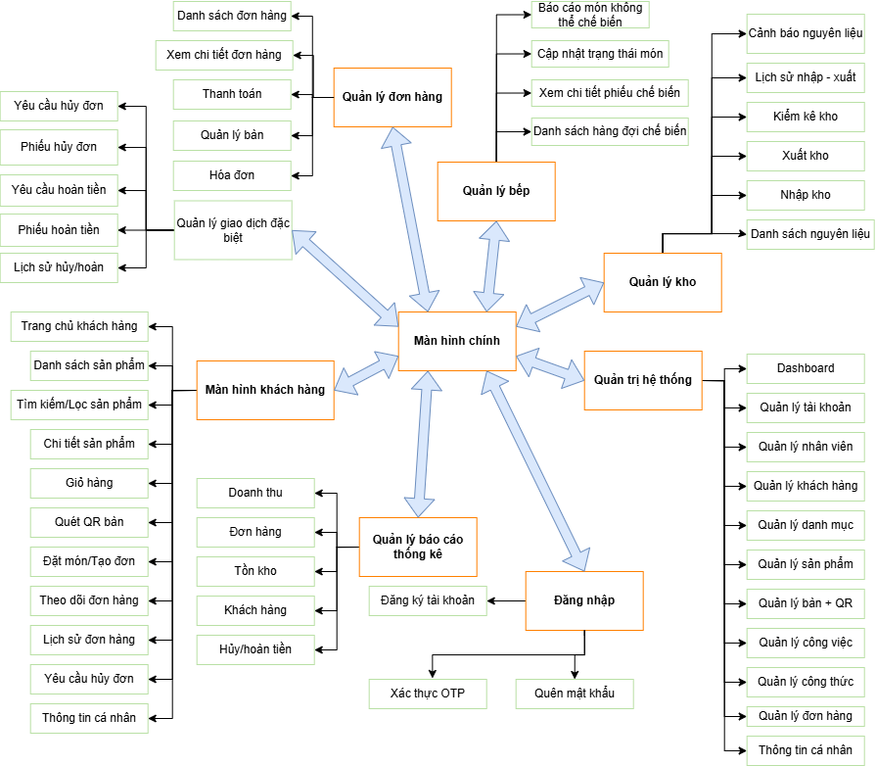

Hình 4.1: Sơ đồ màn hình chuyển đổi

Mô tả chi tiết các màn hình

Giao diện trang chủ khách hàng
Ý nghĩa: Cho phép khách hàng thực hiện chọn món
Chi tiết màn hình
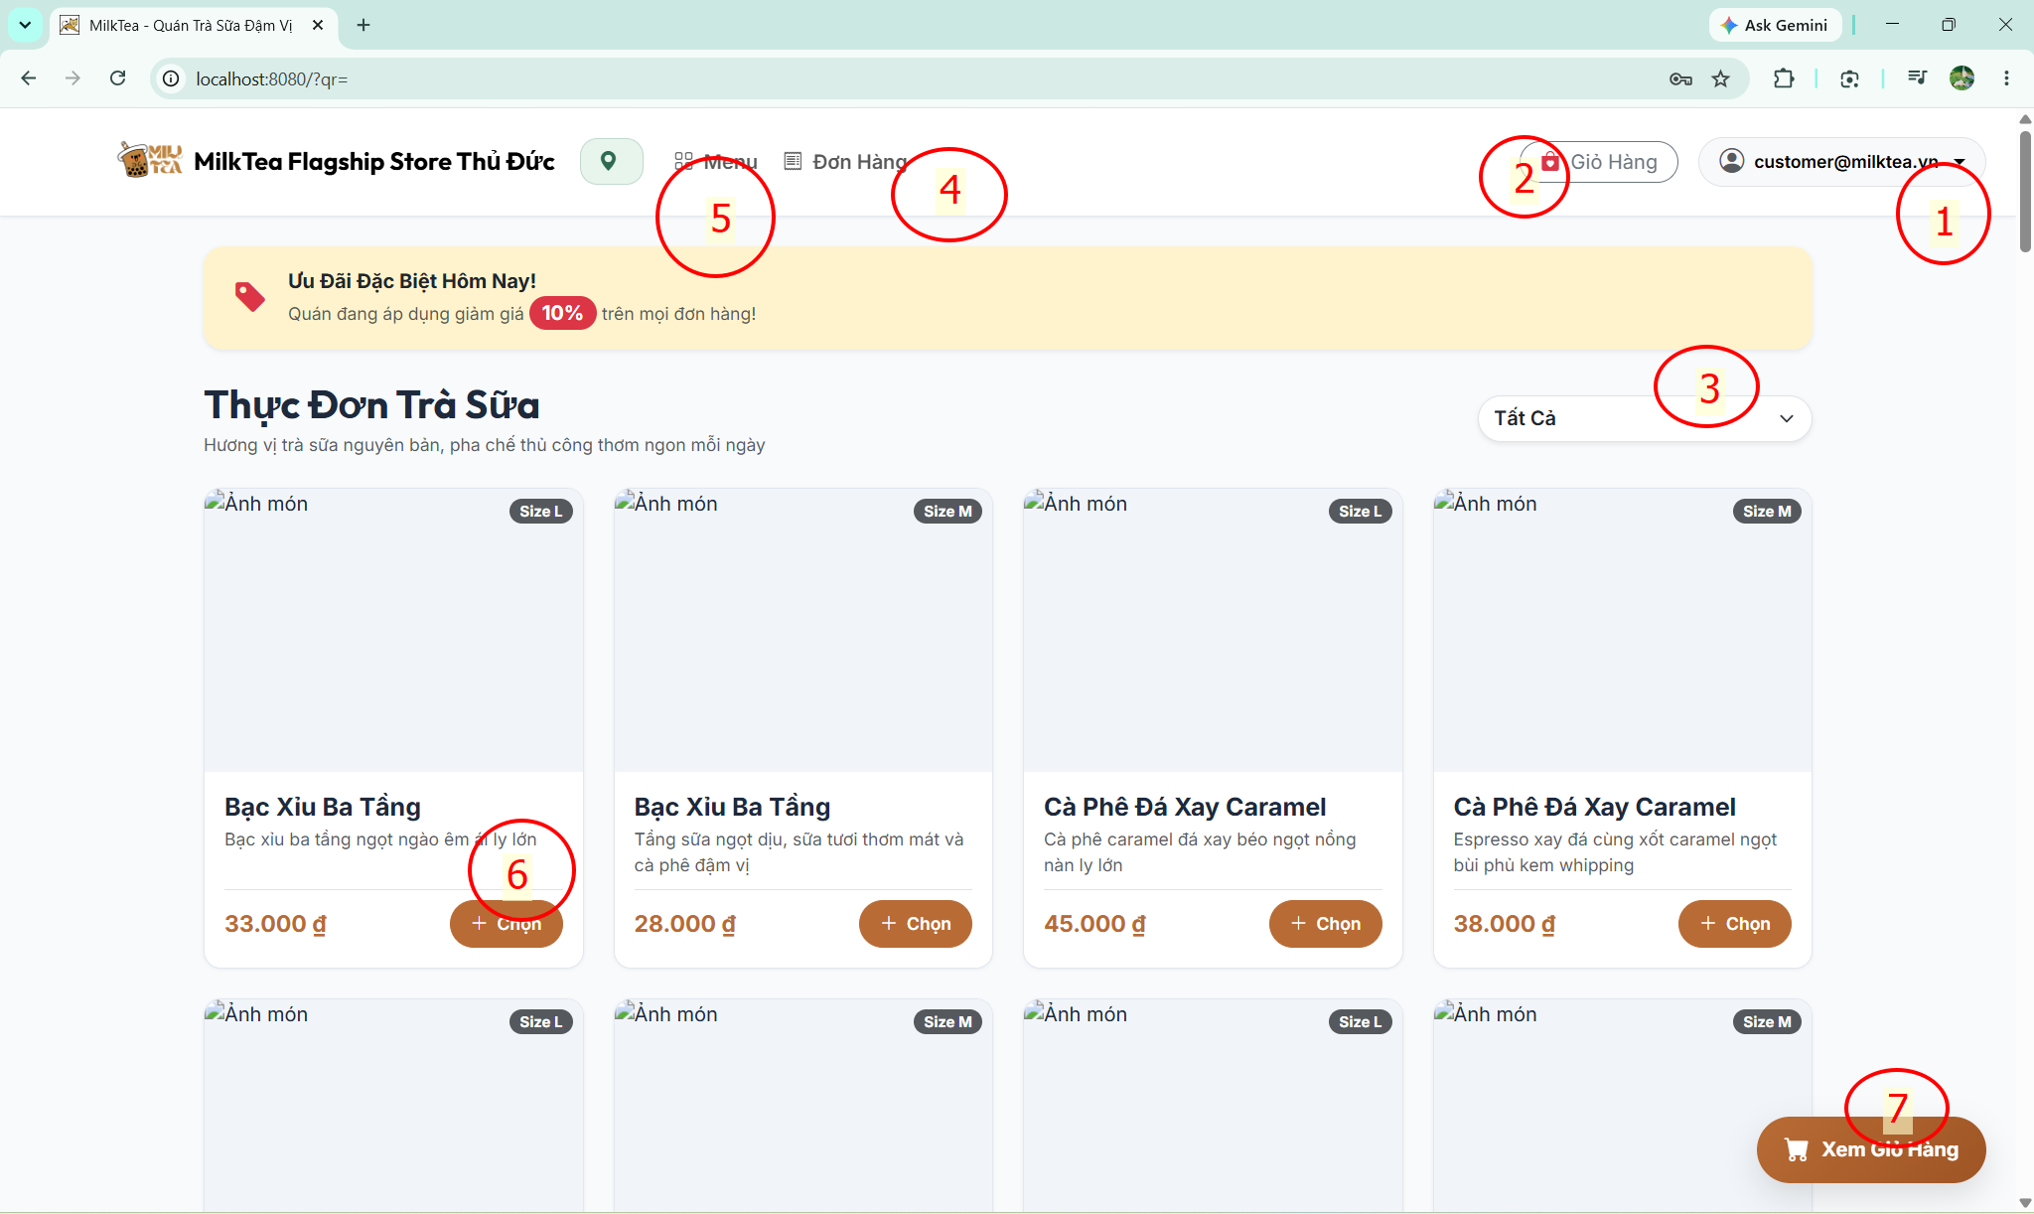

Hình 4.2: Màn hình chính của khách hàng
Các đối tượng trong màn hình

Bảng 4.1: Các đối tượng màn hình chính của khách hàng
STT | Loại | Ý nghĩa
1 | DropDownButton | Hiển thị menu các chức năng liên quan đến tài khoản người dùng.
2 | LinkButton | Dẫn đến trang Giỏ hàng để xem giỏ hàng
3 | ComboBox | Danh sách các loại sản phẩm, để lọc
4 | LinkButton | Dẫn đến trang các đơn hàng đã đặt
5 | LinkButton | Dẫn đến trang menu, cũng chính là màn hình hiện tại
6 | Button | Mở bảng chọn các topping cho món
7 | LinkButton | Dẫn đến trang Giỏ hàng
Sơ đồ biến cố
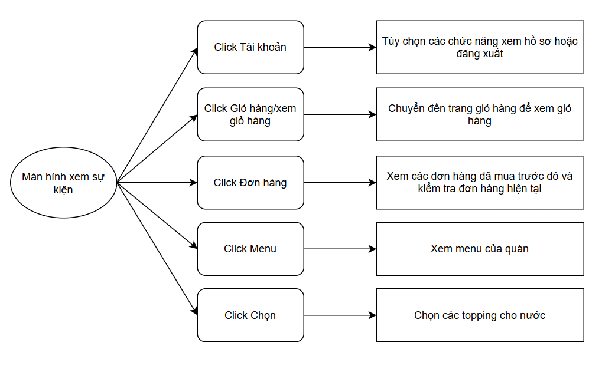

Hình 4.3: Sơ đồ biến cố của màn hình chính khách hàng

Giao diện lựa chọn topping và thêm vào giỏ hàng
Ý nghĩa: Cho phép người dùng lựa chọn topping cho nước uống, ghi chú lượng đường và số lượng ly
Chi tiết màn hình
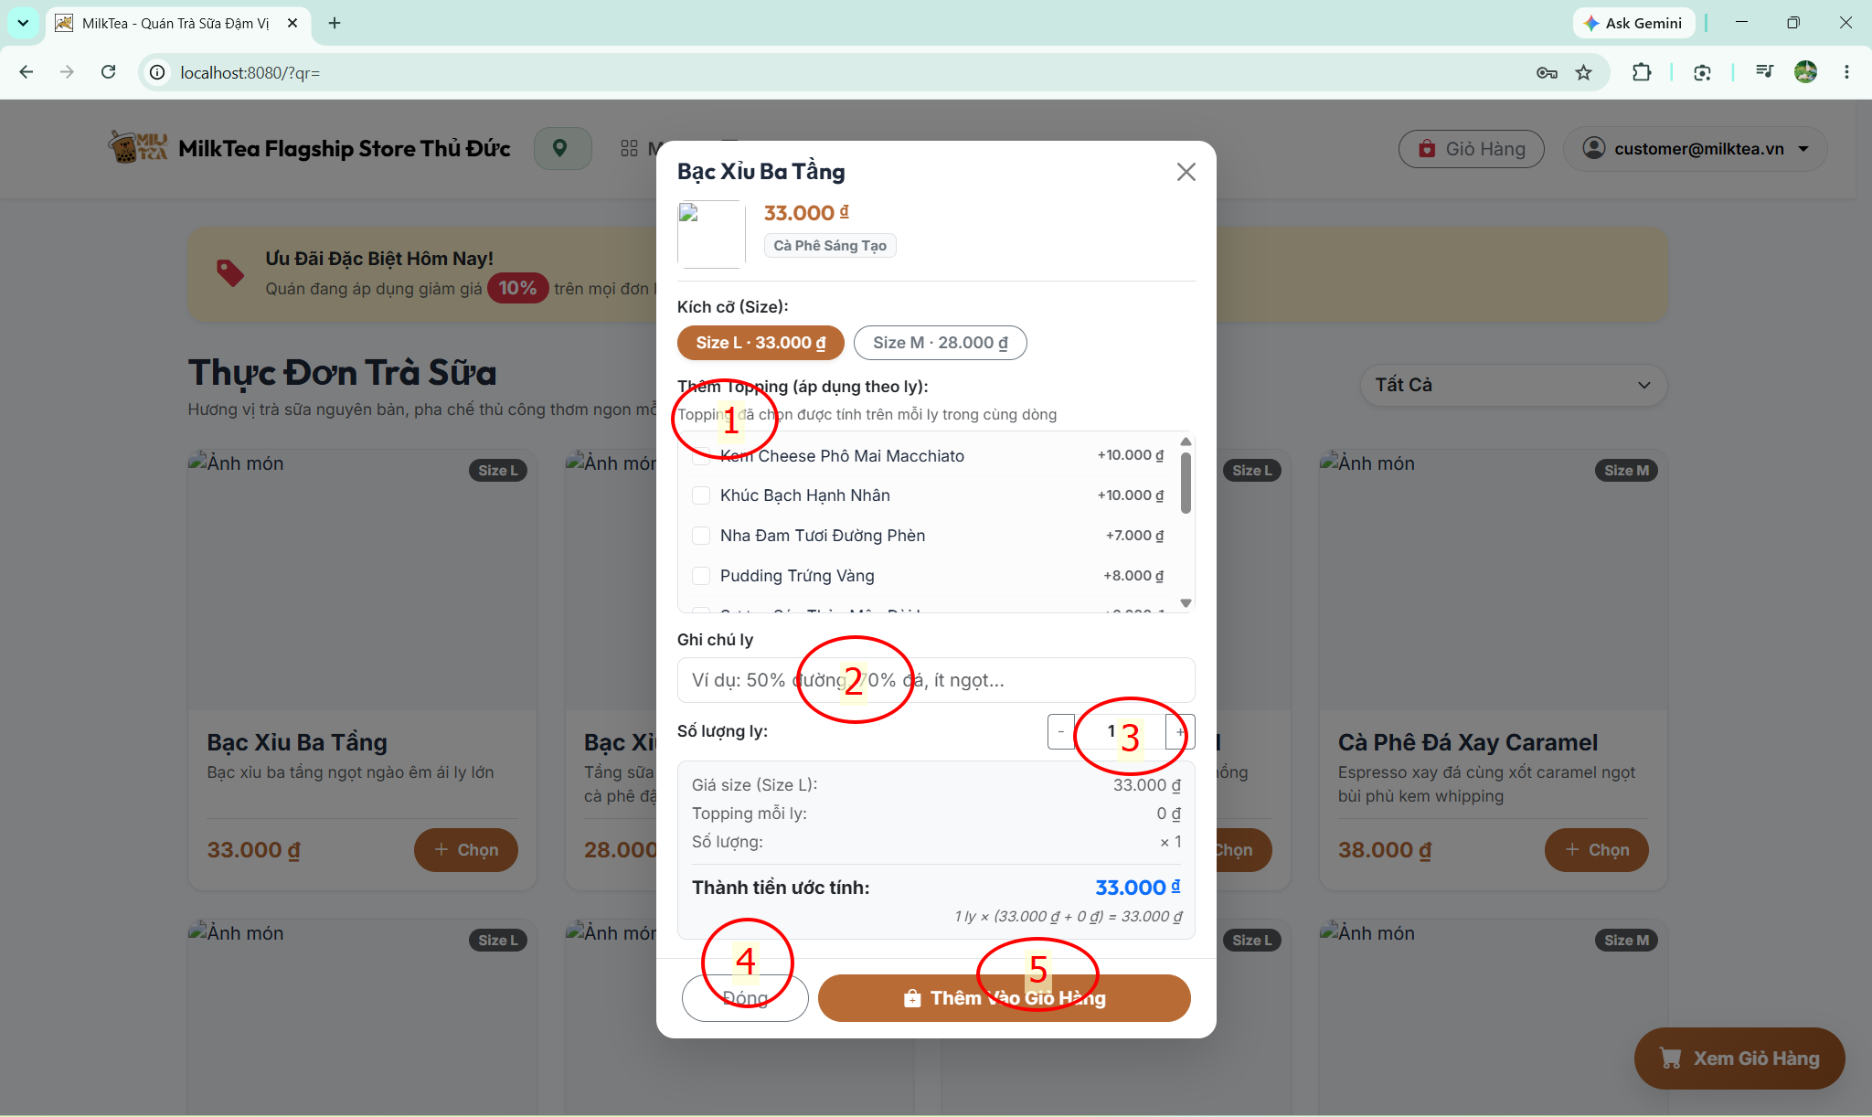

Hình 4.4: Màn hình lựa chọn topping và thêm vào giỏ hàng

Các đối tượng trong màn hình

Bảng 4.2: Các đối tượng trong màn hình lựa chọn topping và thêm vào giỏ hàng
STT | Loại | Ý nghĩa
1 | CheckBox | Cho phép khách hàng lựa chọn một hoặc nhiều topping thêm vào món uống.
2 | TextBox | Cho phép khách hàng nhập ghi chú hoặc yêu cầu riêng cho món uống như lượng đường, đá.
3 | NumericUpDown | Cho phép khách hàng tăng hoặc giảm số lượng ly cần đặt.
4 | Button | Đóng hộp thoại chọn món và quay lại màn hình thực đơn.
5 | Button | Xác nhận món uống với kích cỡ, topping, ghi chú và số lượng đã chọn để thêm vào giỏ hàng.
Sơ đồ biến cố
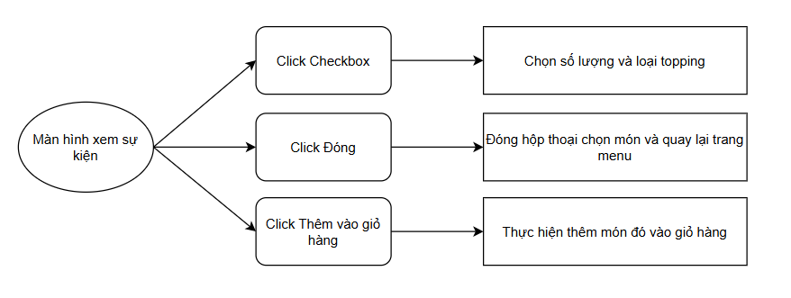

Hình 4.5: Sơ đồ biến cố màn hình thêm topping và thêm vào giỏ hàng

Màn hình giỏ hàng
Ý nghĩa: Cho phép người dùng thực hiện tùy chỉnh số lượng và gửi đơn hàng đi
Chi tiết màn hình
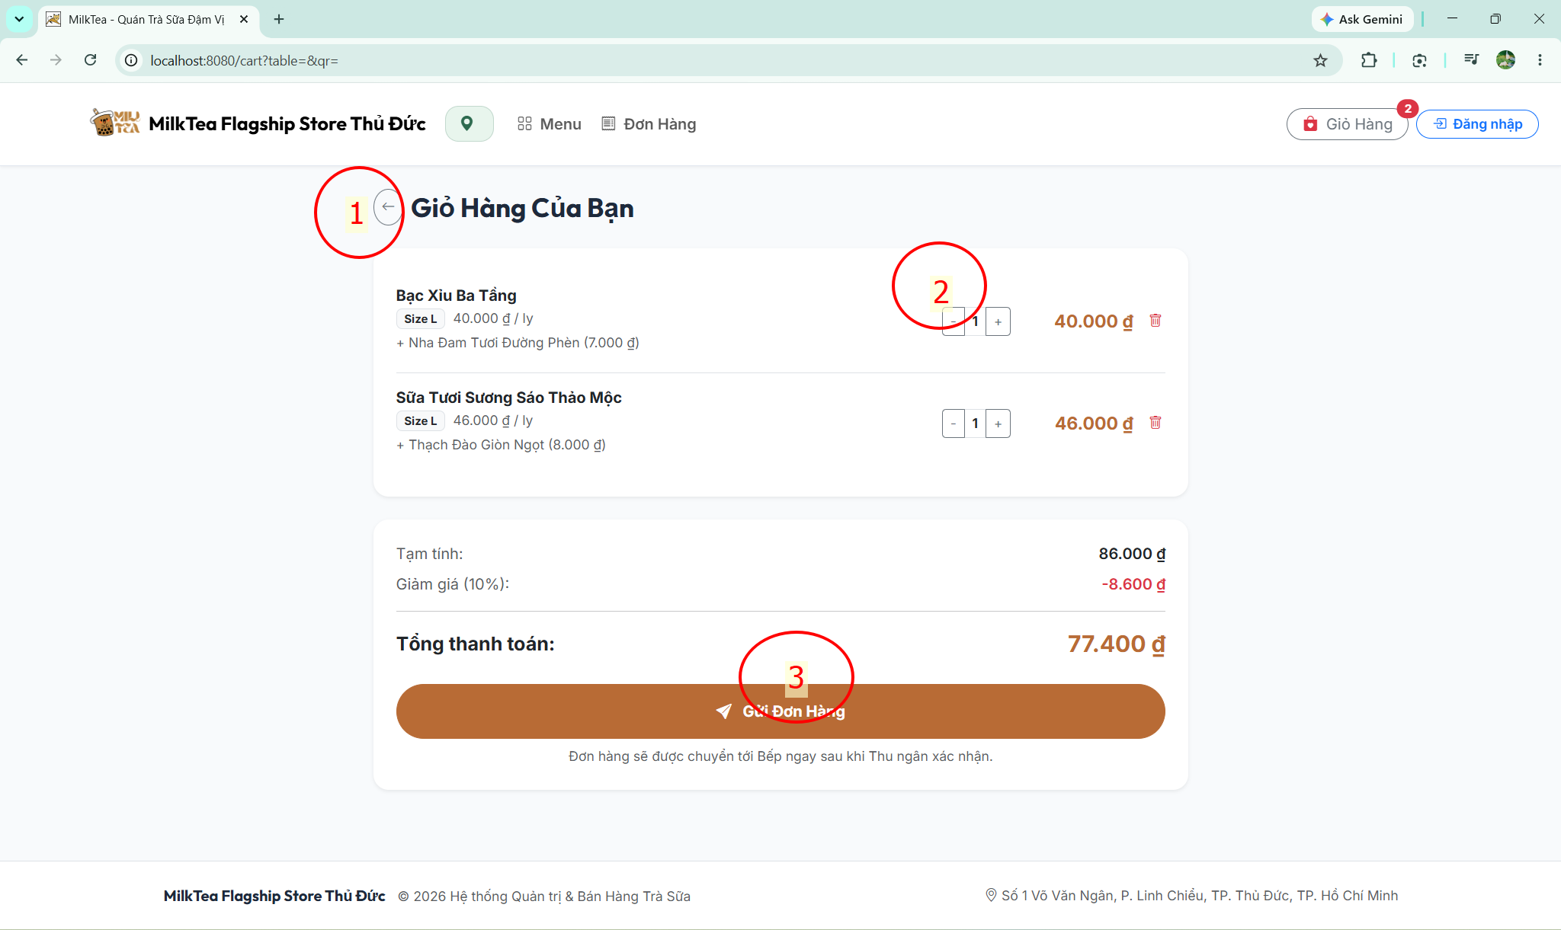

Hình 4.6: Màn hình giỏ hàng
Các đối tượng trong màn hình

Bảng 4.3: Các đối tượng trong màn hình giỏ hàng
STT | Loại | Ý nghĩa
1 | LinkButton | Quay lại màn hình thực đơn để tiếp tục chọn món uống.
2 | NumericUpDown | Cho phép khách hàng tăng hoặc giảm số lượng của từng món uống trong giỏ hàng.
3 | Button | Gửi đơn hàng với các món uống đã chọn để hệ thống tiếp nhận và chờ thu ngân xác nhận.
Sơ đồ biến cố
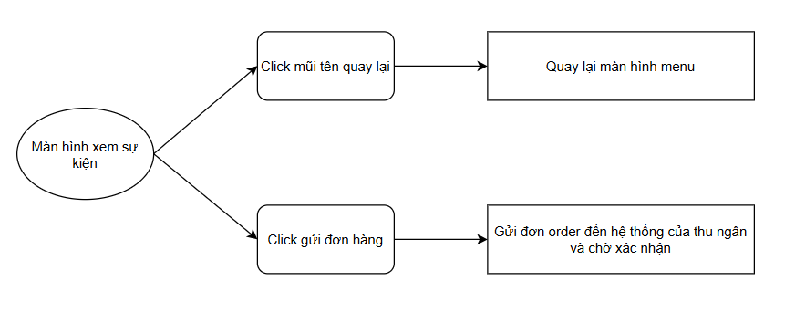

Hình 4.7: Sơ đồ biến cố màn hình giỏ hàng

Màn hình đơn hàng
Ý nghĩa: Cho phép người dùng theo dõi đơn hàng của mình
Chi tiết màn hình
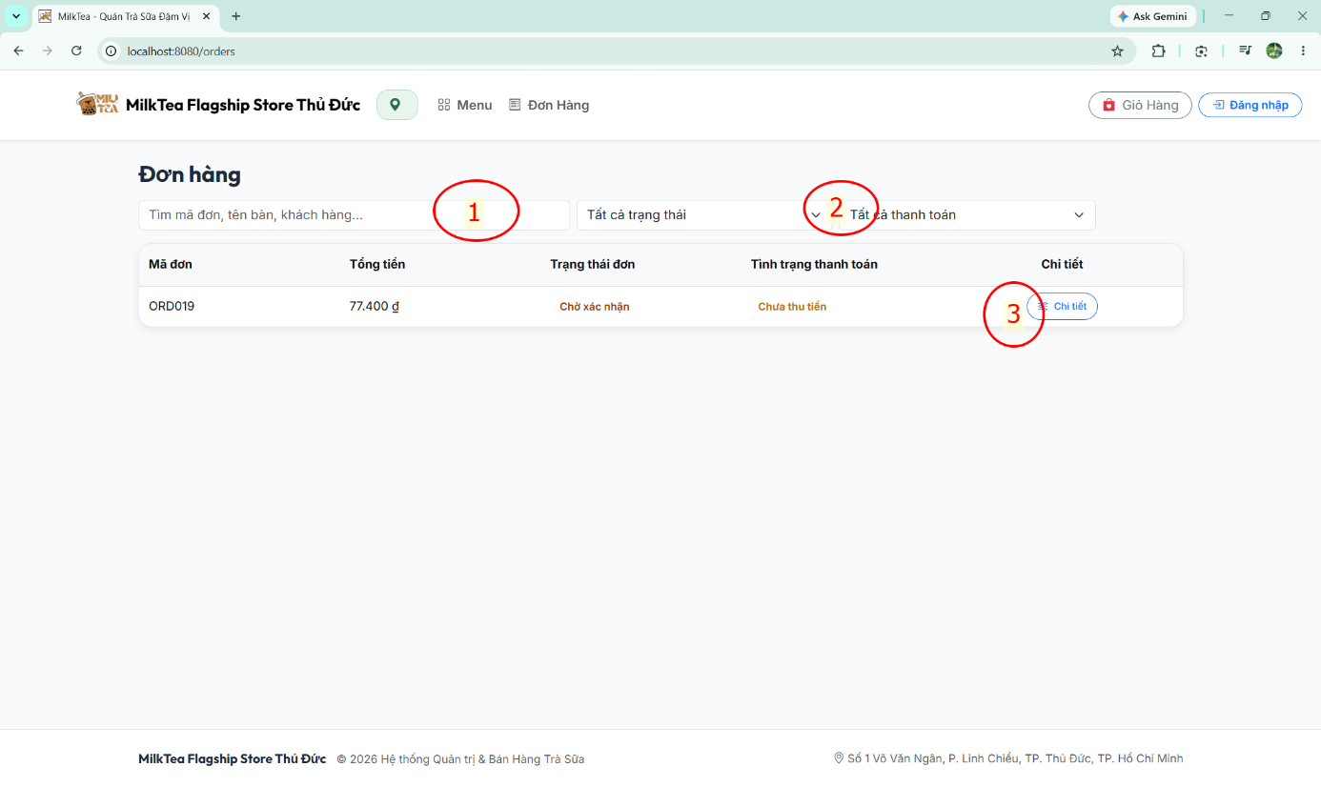

Hình 4.8: Màn hình đơn hàng

Các đối tượng trong màn hình

Bảng 4.4: Các đối tượng trong màn hình đơn hàng
STT | Loại | Ý nghĩa
1 | TextBox | Cho phép người dùng tìm kiếm đơn hàng theo mã đơn, tên bàn hoặc tên khách hàng.
2 | ComboBox | Cho phép người dùng lọc danh sách đơn hàng theo trạng thái đơn và tình trạng thanh toán.
3 | LinkButton | Dẫn đến màn hình chi tiết đơn hàng để xem thông tin các món đã đặt, tổng tiền và trạng thái đơn hàng.
Sơ đồ biến cố
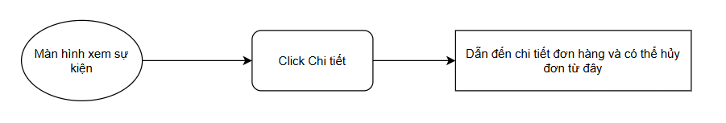

Hình 4.9: Sơ đồ biến cố màn hình đơn hàng

Chi tiết của đơn hàng
Ý nghĩa: Cho phép người dùng thực hiện thanh toán, hủy đơn (nếu chưa được duyệt đơn) và xem hóa đơn của đơn hàng
Chi tiết màn hình
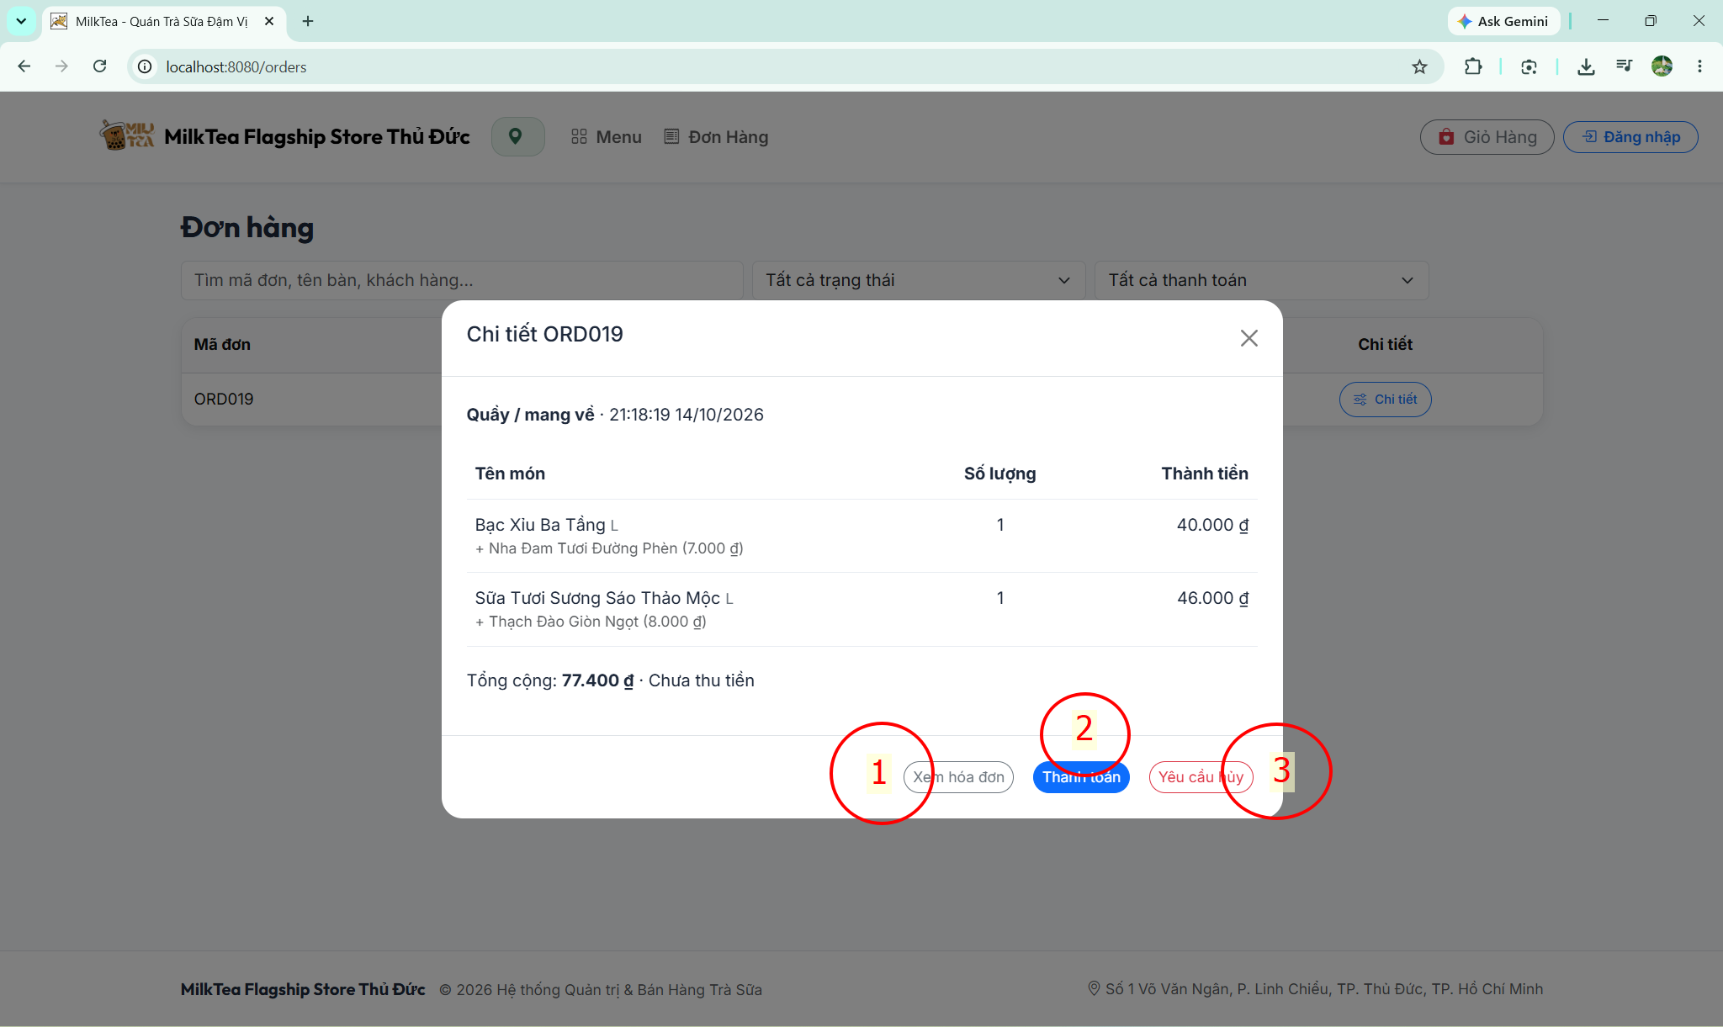

Hình 4.10: Hộp thoại chi tiết đơn hàng
Các đối tượng trong màn hình

Bảng 4.5: Các đối tượng trong hộp thoại chi tiết đơn hàng
STT | Loại | Ý nghĩa
1 | LinkButton | Dẫn đến màn hình xem hóa đơn của đơn hàng.
2 | Button | Cho phép khách hàng thực hiện thanh toán cho đơn hàng.
3 | Button | Cho phép khách hàng gửi yêu cầu hủy đơn hàng đến hệ thống để chờ xử lý.
Sơ đồ biến cố
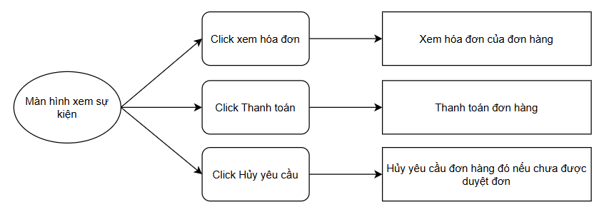

Hình 4.11: Sơ đồ biến cố hộp thoại chi tiết đơn hàng

Quản trị hệ thống

Dashboard – báo cáo doanh thu
Ý nghĩa:
Cho phép quản trị viên theo dõi tổng quan tình hình kinh doanh và hoạt động của cửa hàng trong khoảng thời gian được lựa chọn. Màn hình cung cấp các thông tin về tổng số đơn hàng, doanh thu thực thu, công nợ chưa thanh toán, chi phí hao hụt nguyên liệu ngoài định mức và các biểu đồ thống kê. Đồng thời, hệ thống hiển thị cảnh báo tồn kho, các yêu cầu nghiệp vụ và thông tin kết ca, giúp quản trị viên nắm bắt tình hình hoạt động và vận hành quán hiệu quả.
Chi tiết màn hình:
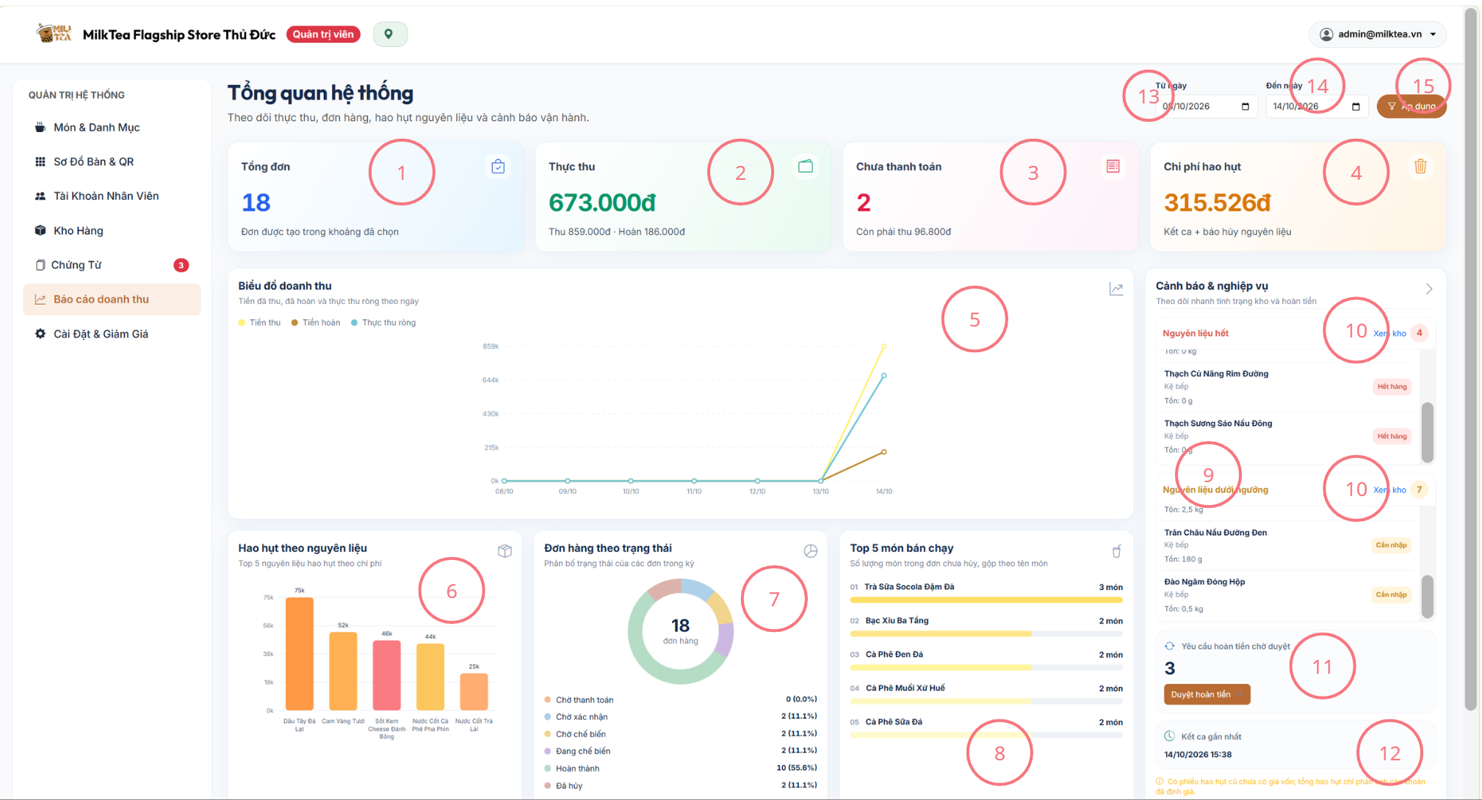

Hình 4.12: Màn hình Dashboard
Các loại đối tượng trong màn hình

Bảng 4.6: Các đối tượng trong Màn hình Dashboard
STT | Loại | Ý nghĩa
1 | Card | Hiển thị tổng số đơn hàng trong khoảng thời gian đã chọn
2 | Card | Hiển thị tổng tiền thực thu, tiền thu và tiền hoàn
3 | Card | Hiển thị số đơn chưa thanh toán và tổng tiền cần phải thu
4 | Card | Hiển thị tổng chi phí hao hụt nguyên liệu ngoài định mức
5 | Linechart | Thống kê tiền thu, tiền hoàn và thực thu ròng theo ngày
6 | Barchart | Hiển thị top 5 nguyên liệu hao hụt nhiều nhất
7 | DoughnutChart | Thống kê số lượng và tỷ lệ đơn hàng theo từng trạng thái
8 | Barchart | Hiển thị top 5 món bán chạy nhất theo số lượng đã bán
9 | List | Hiển thị danh sách nguyên liệu hết hàng và dưới ngưỡng tồn kho
10 | LinkButton | Chuyển đến màn hình quản lí kho
11 | Button | Chuyển đến chức năng duyệt các yêu cầu hoàn tiền đang chờ xử lí
12 | Label | Hiển thị thời gian kết ca gần nhất
13 | DatePicker | Chọn ngày bắt đầu thống kê
14 | DatePicker | Chọn ngày kết thúc thống kê
15 | Button | Áp dụng khoảng thời gian để cập nhật dữ liệu báo cáo
Sơ đồ biến cố
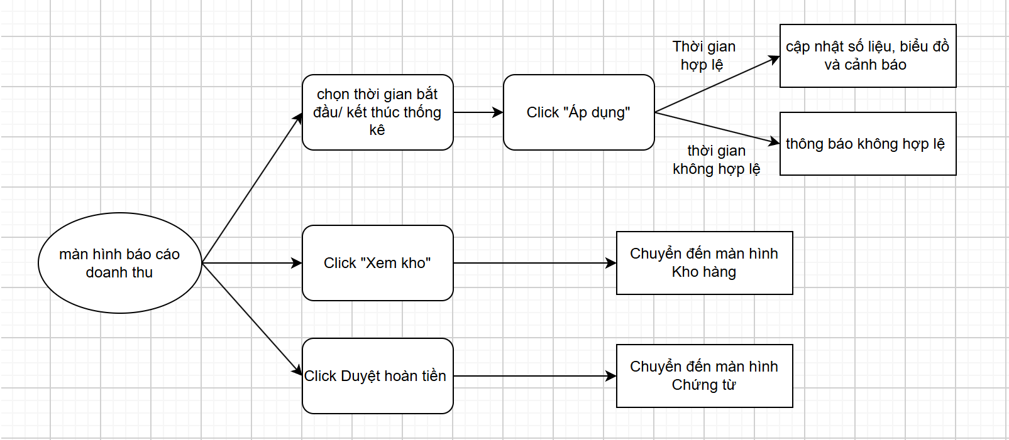

Hình 4.13: Sơ đồ biến cố màn hình Dashboard

Màn hình quản lí danh mục & món uống
Ý nghĩa:
Màn hình Quản lý Danh mục & Món uống cho phép quản trị viên quản lý danh sách danh mục và các món uống của cửa hàng. Tại đây, quản trị viên có thể thêm, chỉnh sửa, xóa danh mục, quản lý thông tin món uống, giá bán, kích thước, hình ảnh và công thức chế biến. Đồng thời, màn hình hỗ trợ tìm kiếm, lọc món uống theo danh mục và trạng thái, giúp việc quản lý thực đơn trở nên thuận tiện và hiệu quả.
Chi tiết màn hình
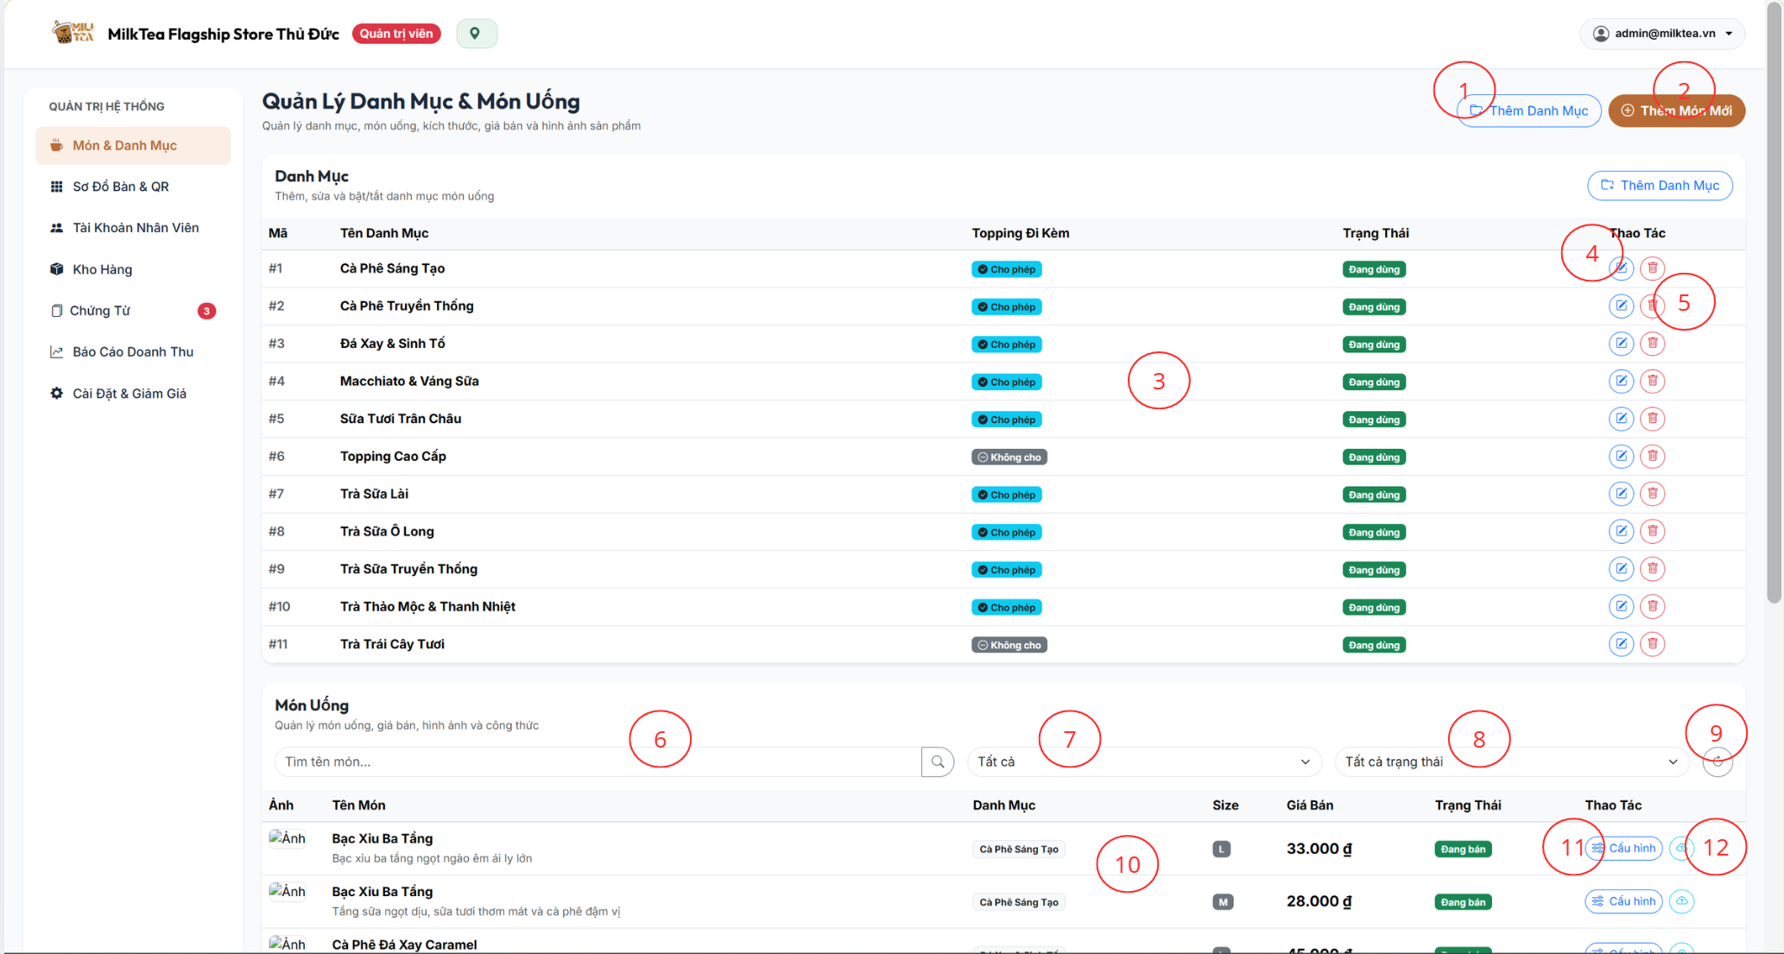

Hình 4.14: Màn hình quản lí danh mục & món uống
Các loại đối tượng có trong màn hình

Bảng 4.7: Các đối tượng trong Màn hình quản lí danh mục & món uống
STT | Loại | Ý nghĩa
1 | Button | Thêm danh mục món uống mới.
2 | Button | Thêm món uống mới vào hệ thống.
3 | Table | Hiển thị danh sách danh mục món uống, quyền sử dụng topping và trạng thái hoạt động.
4 | Button | Chỉnh sửa thông tin danh mục món uống.
5 | Button | Xóa danh mục món uống.
6 | TextBox | Nhập thông tin món uống cần tìm kiếm.
7 | ComboBox | Lọc danh sách món uống theo danh mục.
8 | ComboBox | Lọc danh sách món uống theo trạng thái.
9 | Button | Làm mới danh sách và bộ lọc món uống.
10 | Table | Hiển thị danh sách món uống, danh mục, kích thước, giá bán và trạng thái.
11 | Button | Mở chức năng cấu hình món uống.
12 | Button | Tải ảnh món uống
Sơ đồ biến cố
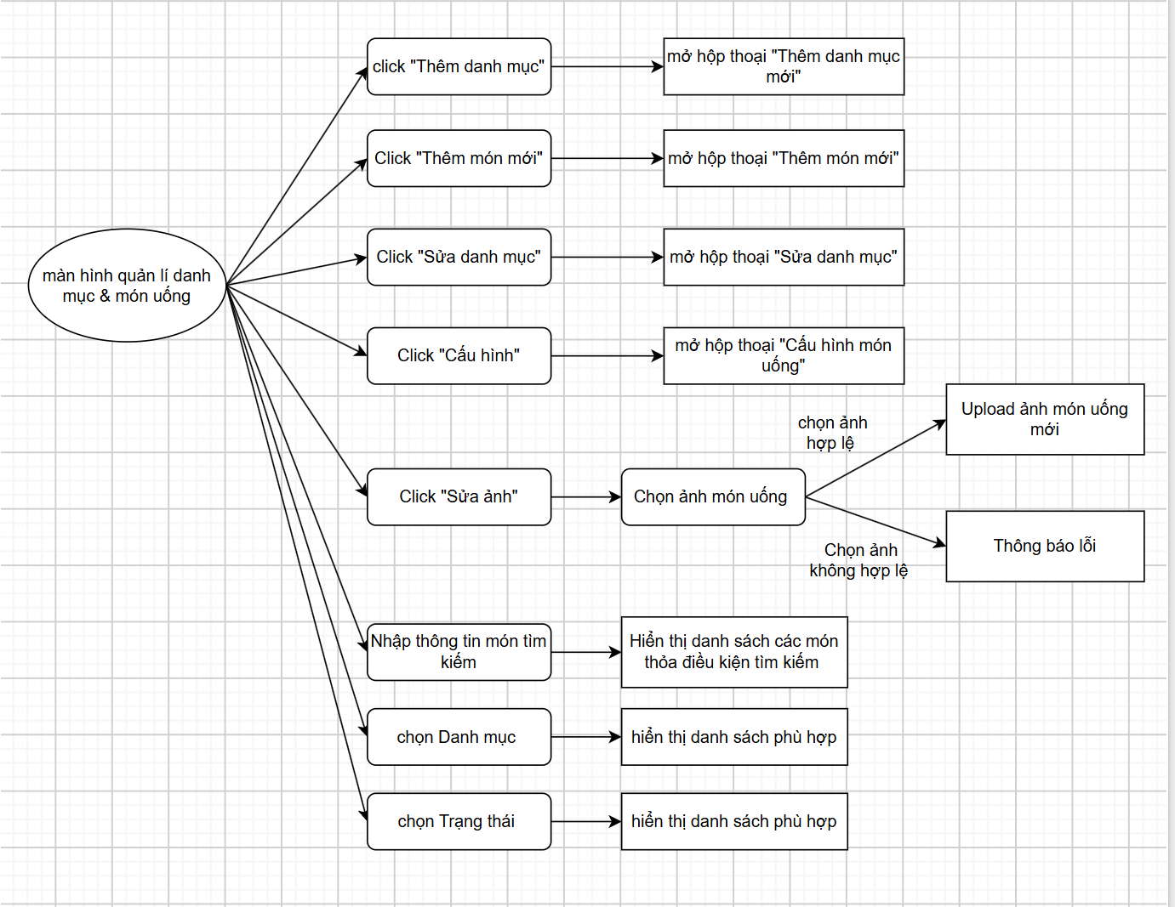

Hình 4.15: Sơ đồ biến cố Màn hình quản lí danh mục & món uống

Màn hình Sơ đồ bàn & QR
Ý nghĩa:
Màn hình Quản lý Sơ đồ Bàn & Mã QR cho phép quản trị viên theo dõi danh sách bàn, trạng thái sử dụng và mã QR tương ứng của từng bàn trong cửa hàng. Quản trị viên có thể thêm bàn mới và truy cập thực đơn của từng bàn thông qua mã QR, giúp quản lý bàn và hỗ trợ quá trình gọi món của khách hàng.
Chi tiết màn hình
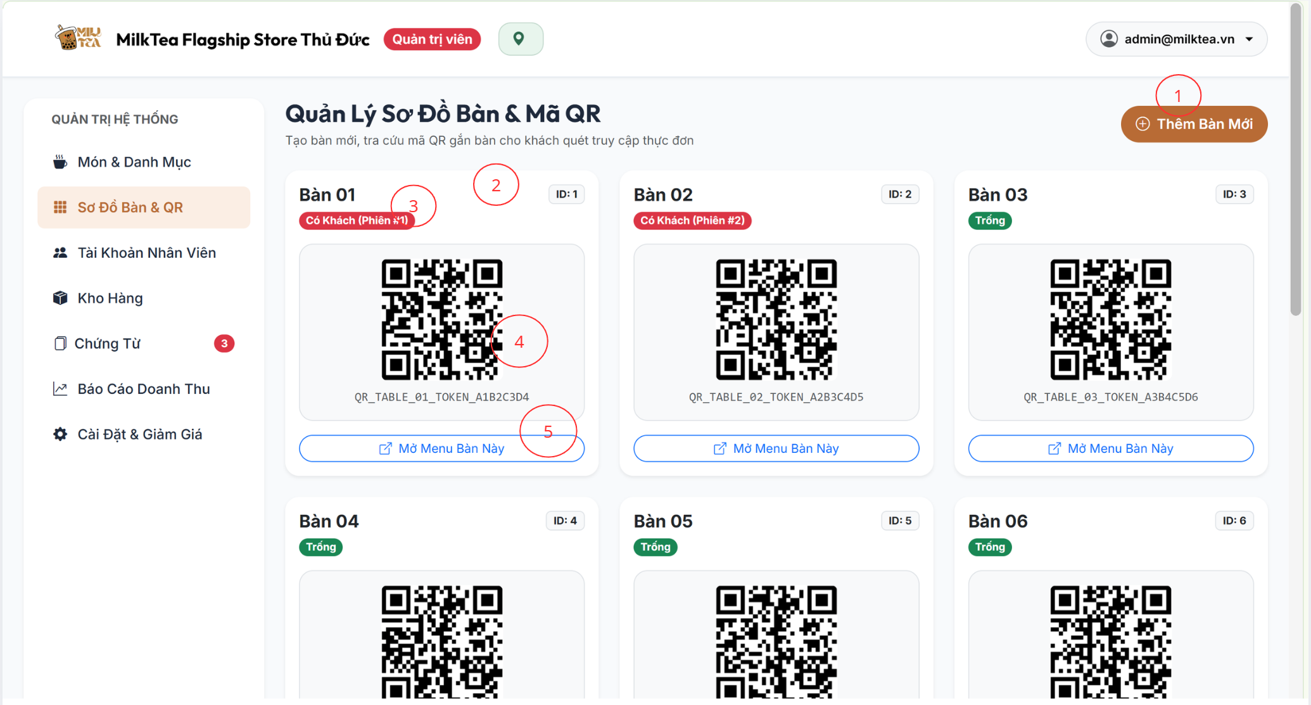

Hình 4.16: Màn hình Sơ đồ bàn & QR
Các loại đối tượng trong màn hình

Bảng 4.8: Các đối tượng trong Màn hình Sơ đồ bàn & QR
STT | Loại | Ý nghĩa
1 | Button | Mở chức năng thêm bàn mới.
2 | Card | Hiển thị thông tin bàn, mã định danh và trạng thái sử dụng.
3 | Label | Hiển thị trạng thái hiện tại của bàn (Trống hoặc Có khách).
4 | QRCode | Hiển thị mã QR để khách hàng quét và truy cập thực đơn của bàn.
5 | Button | Mở trang thực đơn tương ứng với bàn được chọn.
Sơ đồ biến cố
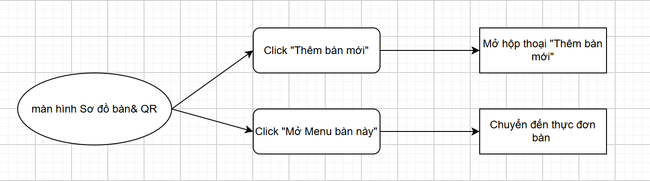

Hình 4.17: Sơ đồ biến cố Màn hình Sơ đồ bàn & QR

Màn hình Tài khoản nhân viên
Ý nghĩa:
Màn hình Tài khoản Nhân viên cho phép quản trị viên quản lý thông tin và tài khoản của nhân viên trong hệ thống. Quản trị viên có thể thêm nhân viên mới, chỉnh sửa thông tin, phân quyền theo vai trò, khóa hoặc mở khóa tài khoản. Đồng thời, màn hình hỗ trợ tìm kiếm và lọc nhân viên theo vai trò, giúp việc quản lý nhân sự thuận tiện và hiệu quả.
Chi tiết màn hình
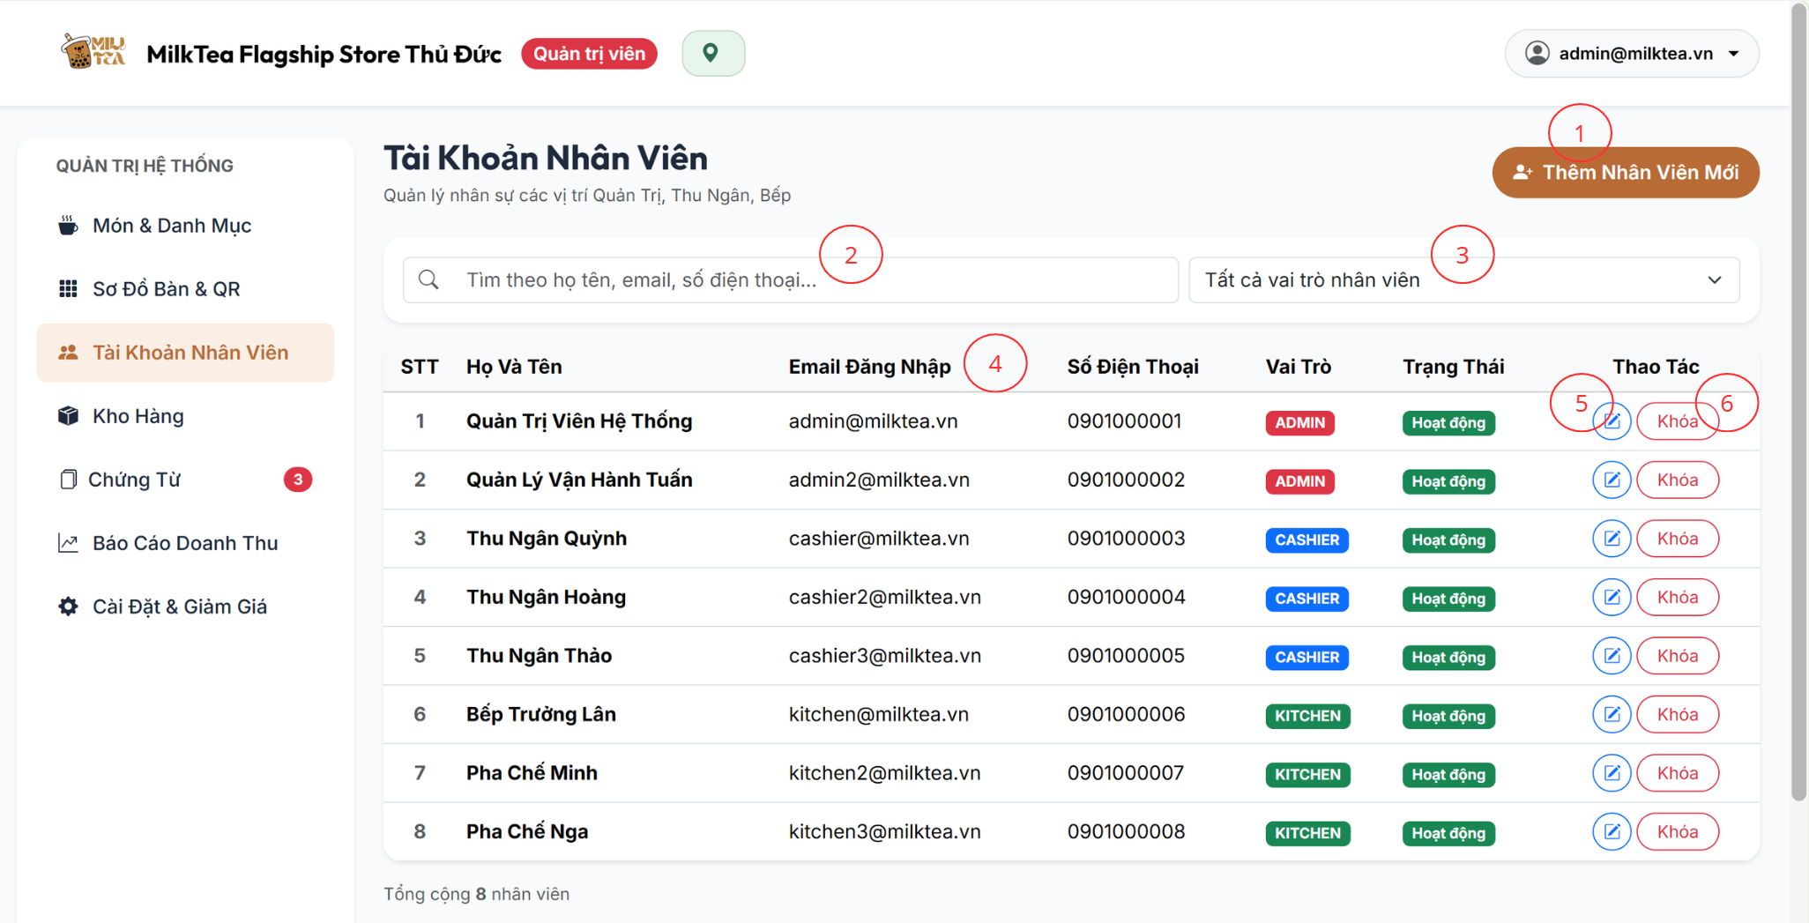

Hình 4.18: Màn hình Tài khoản nhân viên
Các loại đối tượng có trong màn hình

Bảng 4.9: Các đối tượng trong Màn hình Tài khoản nhân viên
STT | Loại | Ý nghĩa
1 | Button | Mở hộp thoại thêm nhân viên mới.
2 | TextBox | Tìm kiếm nhân viên theo họ tên, email hoặc số điện thoại.
3 | ComboBox | Lọc danh sách nhân viên theo vai trò.
4 | Table | Hiển thị danh sách nhân viên gồm họ tên, email, số điện thoại, vai trò và trạng thái tài khoản.
5 | Button | Mở hộp thoại chỉnh sửa thông tin nhân viên.
6 | Button | Khóa hoặc mở khóa tài khoản nhân viên.
Sơ đồ biến cố
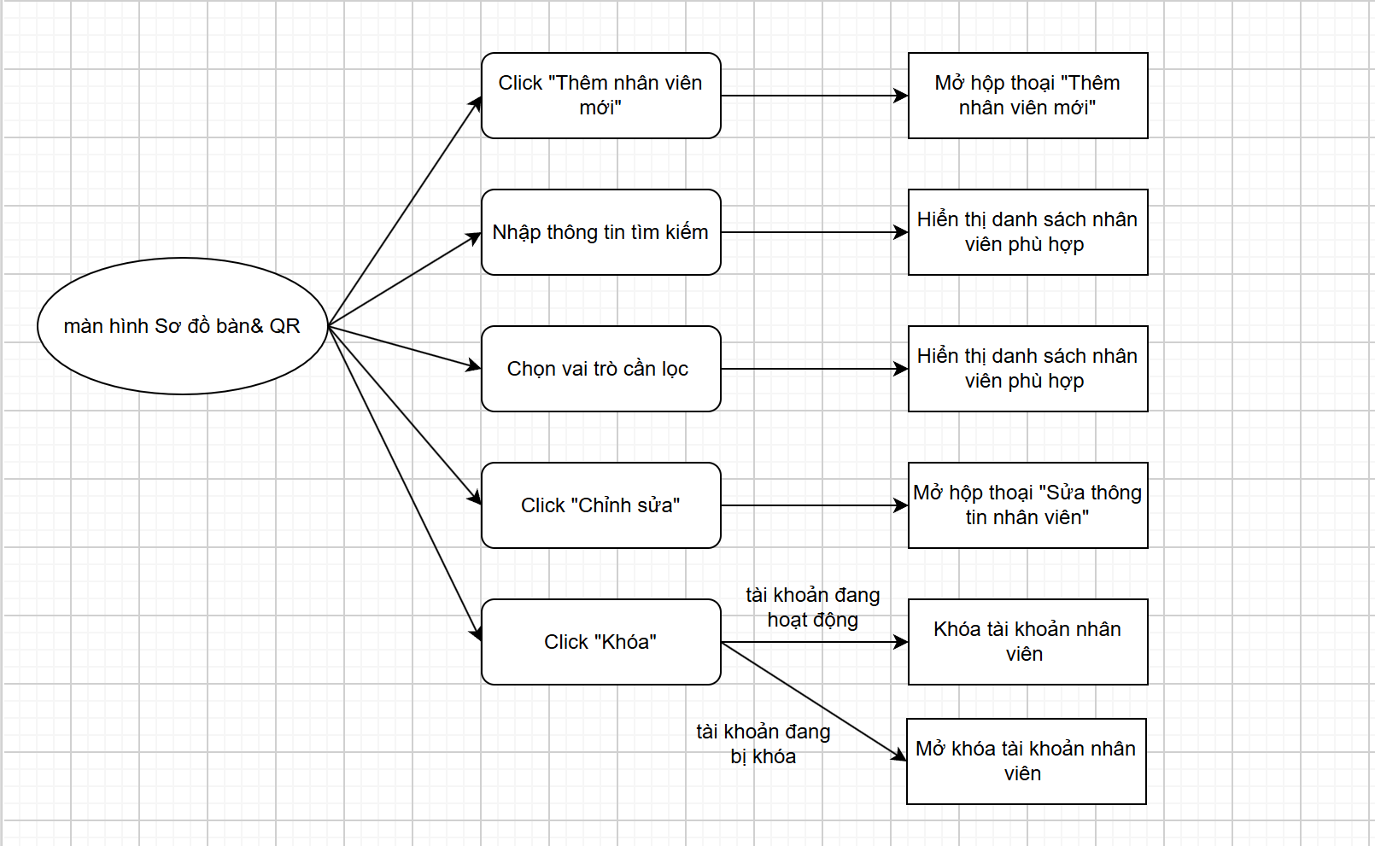

Hình 4.19: Sơ đồ biến cố Màn hình Tài khoản nhân viên

Màn hình Kho hàng
Ý nghĩa:
Màn hình Quản lý Nguyên liệu Kho cho phép quản trị viên theo dõi số lượng tồn kho, giá nhập trung bình và ngưỡng tồn tối thiểu của từng nguyên liệu. Đồng thời, hệ thống hỗ trợ nhập kho, báo hao hụt, cấu hình định mức, chỉnh sửa và xóa nguyên liệu. Màn hình còn cung cấp chức năng tìm kiếm, lọc theo tình trạng tồn kho và hiển thị cảnh báo nguyên liệu sắp hết hoặc hết hàng, giúp quản trị viên kiểm soát nguyên liệu hiệu quả.
Chi tiết màn hình
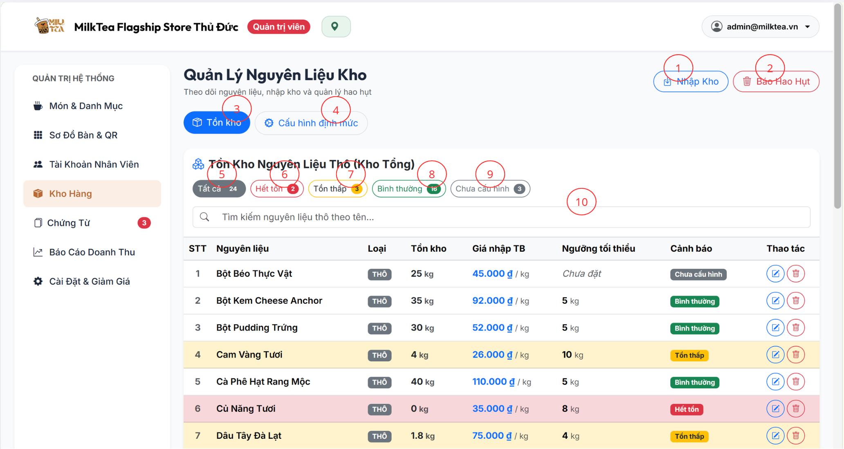

Hình 4.20: Màn hình Kho hàng – Tồn kho
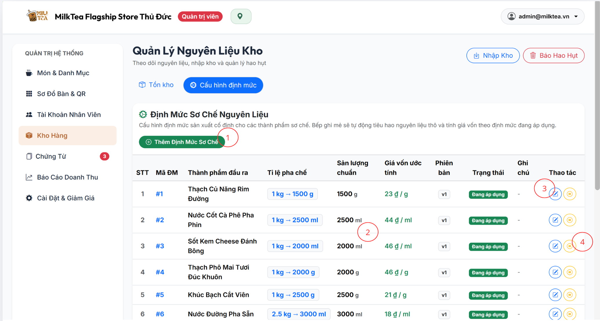

Hình 4.21:Màn hình Kho hàng – Cấu hình định mức
Các loại đối tượng có trong màn hình

Bảng 4.10: Các loại đối tượng trong màn hình Kho hàng – Tồn kho
STT | Loại | Ý nghĩa
1 | Button | Mở chức năng nhập nguyên liệu vào kho.
2 | Button | Mở chức năng báo hao hụt nguyên liệu.
3 | Tab | Hiển thị danh sách tồn kho nguyên liệu thô.
4 | Tab | Chuyển đến chức năng cấu hình định mức nguyên liệu.
5 | FilterButton | Lọc nguyên liệu theo tình trạng tồn kho: Tất cả, Hết tồn, Tồn thấp, Bình thường hoặc Chưa cấu hình.
6 | TextBox | Tìm kiếm nguyên liệu theo tên.
7 | Table | Hiển thị danh sách nguyên liệu, số lượng tồn, giá nhập trung bình, ngưỡng tối thiểu và tình trạng cảnh báo.
8 | Label | Hiển thị tình trạng tồn kho của từng nguyên liệu.
9 | Button | Mở chức năng chỉnh sửa thông tin nguyên liệu.
10 | Button | Xóa nguyên liệu khỏi danh sách quản lý.

Bảng 4.11: Các loại đối tượng trong màn hình Kho hàng – Cấu hình định mức
STT | Loại | Ý nghĩa
1 | Button | Mở chức năng Thêm định mức sơ chế
2 | Table | Hiển thị danh sách định mức sơ chế, tỷ lệ pha chế, sản lượng chuẩn, giá vốn, phiên bản và trạng thái áp dụng.
3 | Button | Mở chức năng chỉnh sửa định mức nguyên liệu
4 | Button | Mở chức năng tắt/mở áp dụng định mức

Sơ đồ biến cố
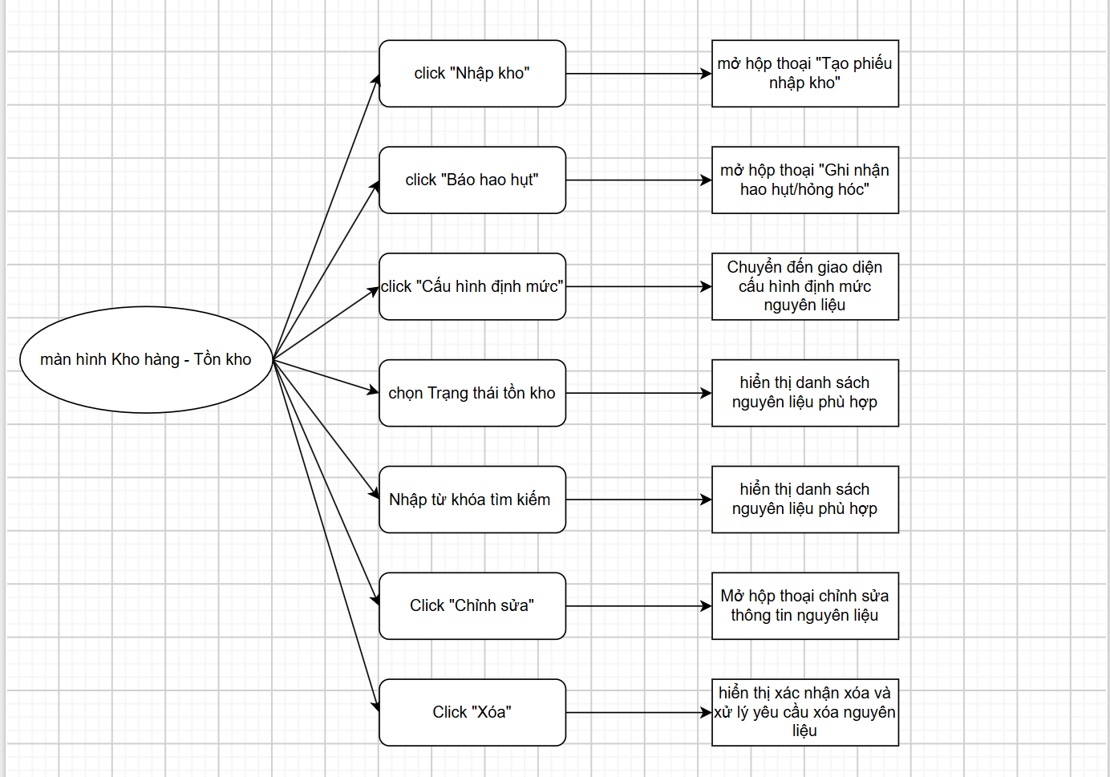

Hình 4.22: Sơ đồ biến cố Kho hàng – Tồn kho
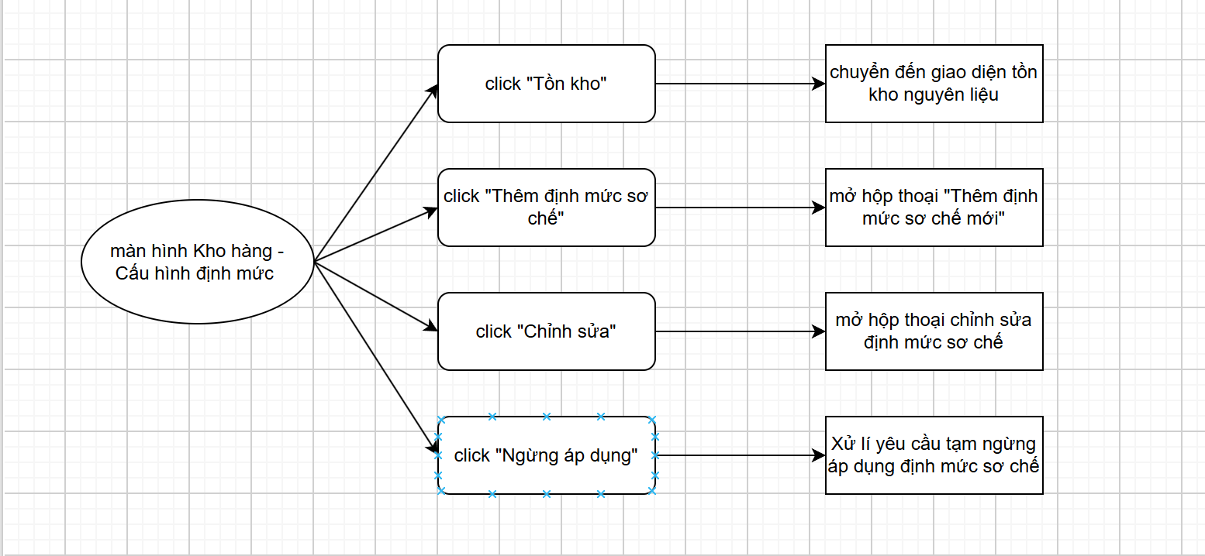

Hình 4.23: Sơ đồ biến cố Kho hàng – Cấu hình định mức

Màn hình Chứng từ
Ý nghĩa:
Màn hình Chứng từ cho phép quản trị viên tra cứu và theo dõi các chứng từ phát sinh trong quá trình hoạt động của cửa hàng, bao gồm phiếu nhập kho, biến động và hao hụt nguyên liệu, phiếu hủy đơn và phiếu hoàn tiền. Màn hình hỗ trợ lọc chứng từ theo khoảng thời gian, xem thông tin chi tiết và xử lý các yêu cầu hoàn tiền, giúp quản trị viên kiểm soát các nghiệp vụ một cách thuận tiện và chính xác.
Chi tiết màn hình:
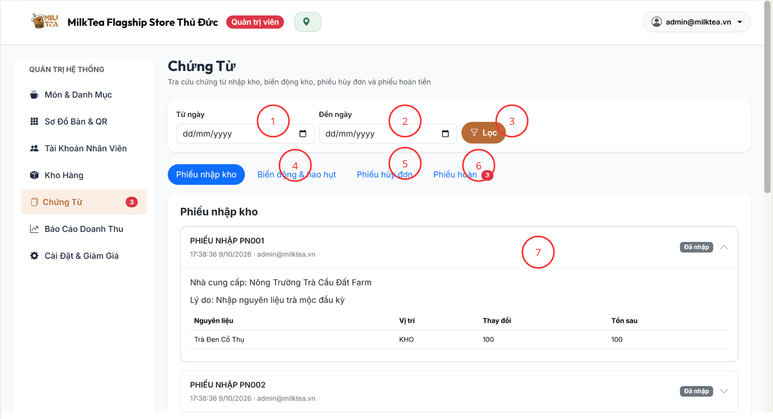

Hình 4.24: Màn hình Chứng từ
Các loại đối tượng trong màn hình

Bảng 4.12: Các đối tượng trong Màn hình Chứng từ
STT | Loại | Ý nghĩa
1 | DatePicker | Chọn ngày bắt đầu tra cứu chứng từ.
2 | DatePicker | Chọn ngày kết thúc tra cứu chứng từ.
3 | Button | Lọc danh sách chứng từ theo khoảng thời gian đã chọn.
4 | Tab | Hiển thị danh sách chứng từ biến động và hao hụt nguyên liệu.
5 | Tab | Hiển thị danh sách phiếu hủy đơn hàng.
6 | Tab | Hiển thị danh sách phiếu hoàn tiền.
7 | Accordion | Hiển thị danh sách chứng từ và cho phép mở rộng hoặc thu gọn để xem thông tin chi tiết.
Sơ đồ biến cố
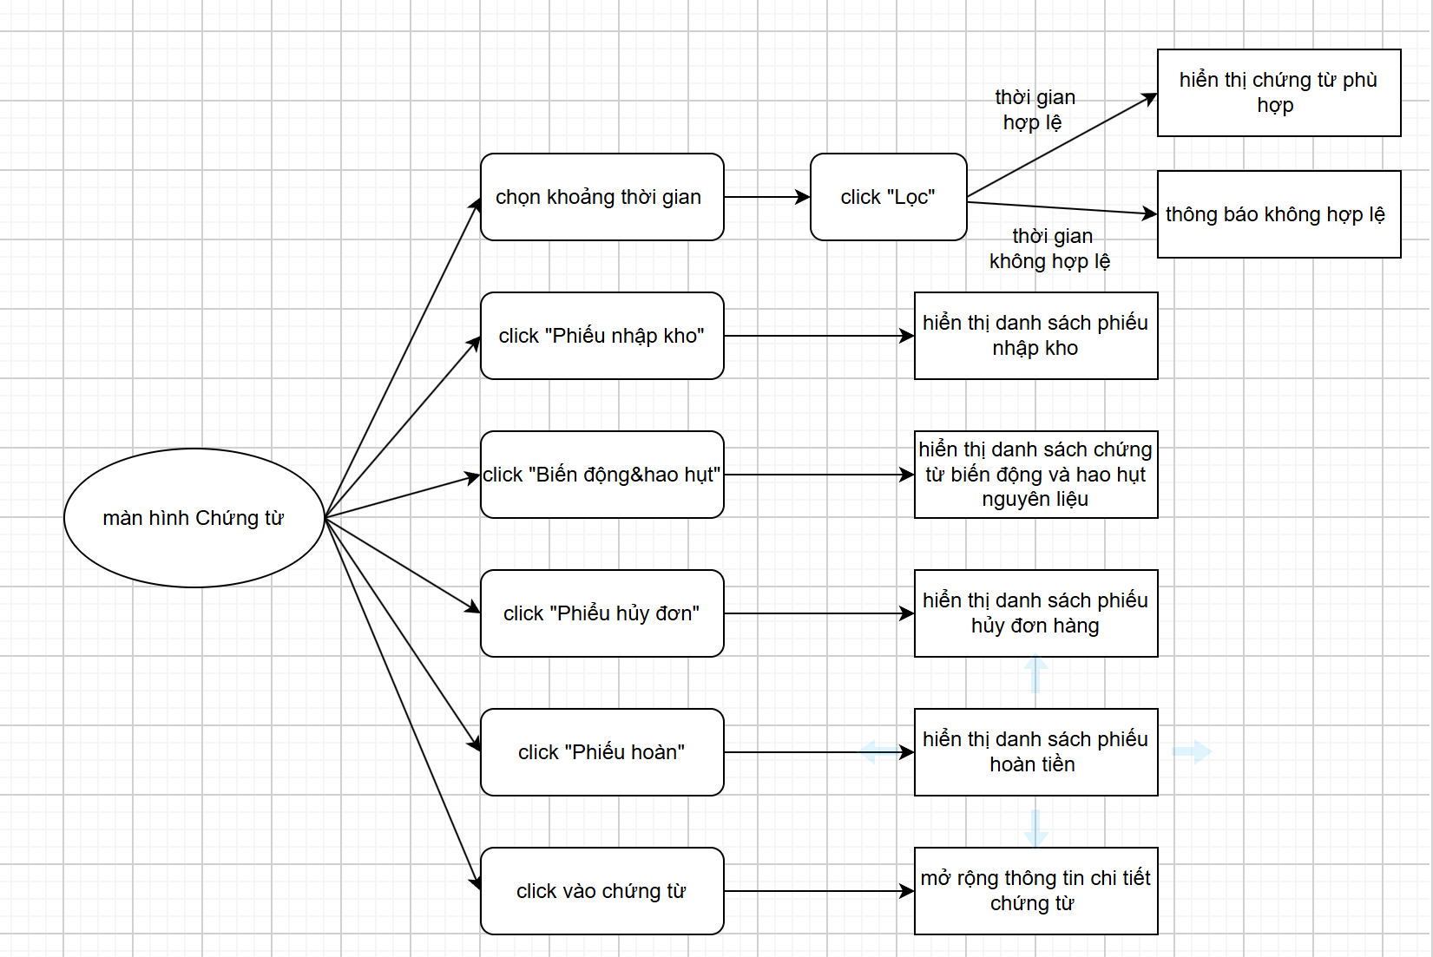

Hình 4.25: Sơ đồ biến cố Màn hình Chứng từ

Màn hình Cài đặt Quán & Khuyến mãi
Ý nghĩa
Màn hình Cài đặt Quán & Khuyến mãi cho phép quản trị viên thiết lập và cập nhật thông tin chung của cửa hàng, bao gồm tên quán, địa chỉ, logo, thông tin tài khoản ngân hàng và chương trình khuyến mãi. Các thông tin được sử dụng để đồng bộ thương hiệu, hỗ trợ thanh toán chuyển khoản và áp dụng chính sách giảm giá cho đơn hàng, giúp quản trị viên quản lý cấu hình cửa hàng một cách thuận tiện.

Chi tiết màn hình
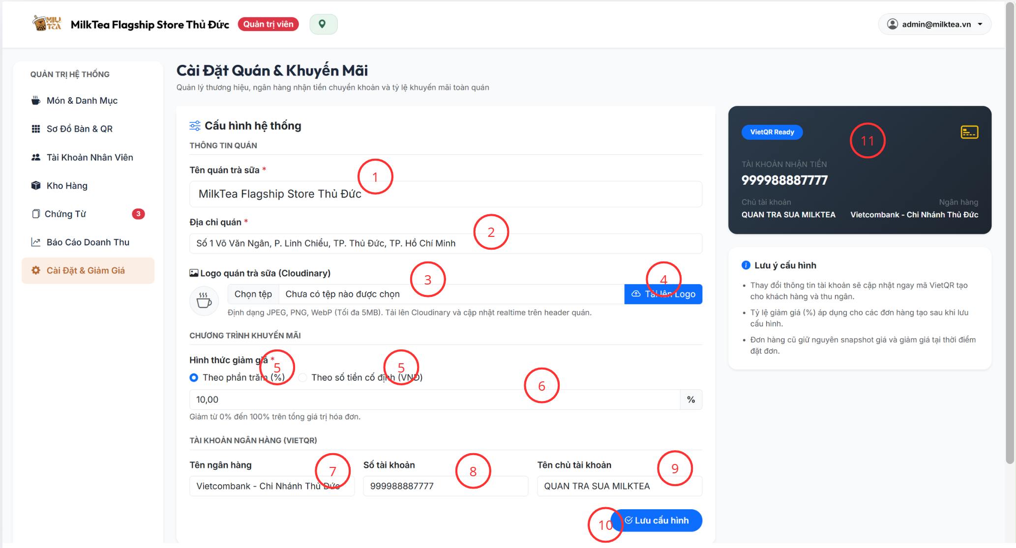

Hình 4.26: Màn hình Cài đặt Quán & Khuyến mãi
Các loại đối tượng có trong màn hình

Bảng 4.13: Các đối tượng trong Màn hình Cài đặt Quán & Khuyến mãi
STT | Loại | Ý nghĩa
1 | TextBox | Nhập hoặc chỉnh sửa tên quán trà sữa.
2 | TextBox | Nhập hoặc chỉnh sửa địa chỉ cửa hàng.
3 | FileUpload | Chọn tệp hình ảnh làm logo cửa hàng.
4 | Button | Tải logo lên hệ thống.
5 | RadioButton | Chọn hình thức giảm giá theo phần trăm hoặc số tiền cố định.
6 | TextBox | Nhập giá trị giảm giá áp dụng cho đơn hàng.
7 | TextBox | Nhập hoặc chỉnh sửa tên ngân hàng nhận tiền.
8 | TextBox | Nhập hoặc chỉnh sửa số tài khoản ngân hàng.
9 | TextBox | Nhập hoặc chỉnh sửa tên chủ tài khoản ngân hàng.
10 | Card | Hiển thị thông tin tài khoản ngân hàng phục vụ thanh toán VietQR.
11 | Button | Lưu các thông tin cấu hình cửa hàng và chương trình khuyến mãi.

Sơ đồ biến cố
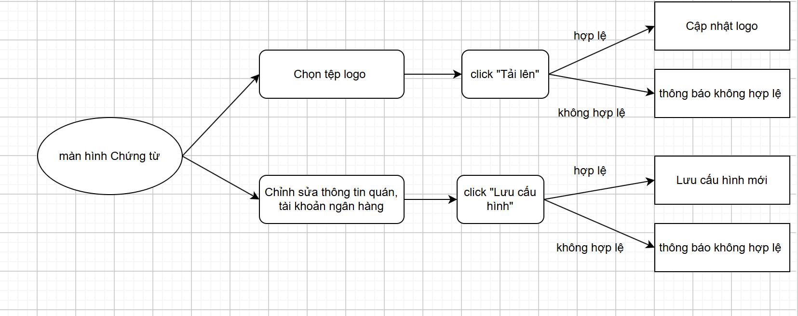

Hình 4.27: Sơ đồ biến cố Màn hình Cài đặt Quán & Khuyến mãi

Thu ngân
Ý nghĩa: Màn hình cho phép thu ngân chọn món, chọn bàn hoặc hình thức phục vụ, chọn phương thức thanh toán và tạo đơn cho khách hàng.
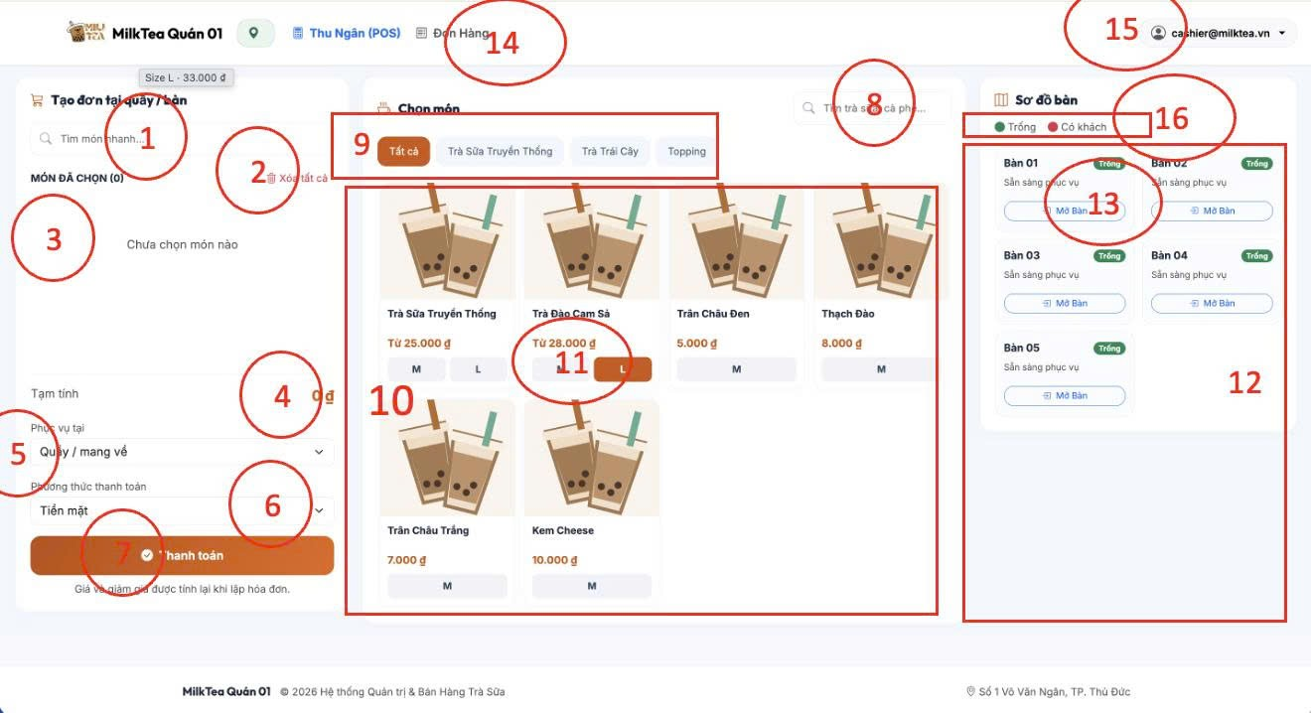

Hình 4.28: Màn hình thu ngân
Các đối tượng trong màn hình

Bảng 4.14: Các đối tượng trong màn hình thu ngân
STT | Loại | Ý nghĩa
1 | TextBox | Tìm kiếm món đã chọn trong đơn
2 | Button | Xóa toàn bộ món đã chọn
3 | List/Grid | Hiển thị các món đã chọn trong đơn
4 | Label | Hiển thị tạm tính của đơn hàng
5 | ComboBox | Chọn hình thức phục vụ tại quầy hoặc mang về
6 | ComboBox | Chọn phương thức thanh toán
7 | Button | Thực hiện thanh toán đơn hàng
8 | TextBox | Tìm kiếm món trong thực đơn
9 | Button/Tab | Lọc món theo danh mục
10 | Card | Hiển thị thông tin món, giá và kích thước
11 | Button | Chọn kích thước món
12 | Card/Grid | Hiển thị danh sách bàn
13 | Button | Mở bàn để phục vụ khách
1 | Menu | Chuyển sang chức năng Đơn hàng
15 | Account/Menu | Hiển thị tài khoản thu ngân và chức năng tài khoản
16 | Label | Hiển thị trạng thái bàn Trống/Có khách
Sơ đồ biến cố
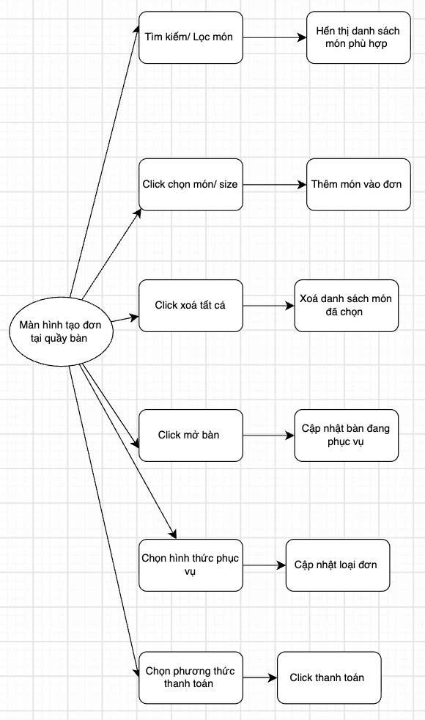

Hình 4.29: Sơ đồ biến cố màn hình thu ngân

Đăng nhập và đăng ký

Màn hình đăng nhập
Ý nghĩa: Màn hình đăng nhập cho phép người dùng nhập thông tin tài khoản để truy cập vào hệ thống. Hệ thống hỗ trợ nhiều vai trò gồm quản trị viên, thu ngân, bếp và khách hàng. Ngoài ra, người dùng có thể chuyển sang chức năng đăng ký tài khoản hoặc khôi phục mật khẩu khi cần thiết.
Chi tiết màn hình
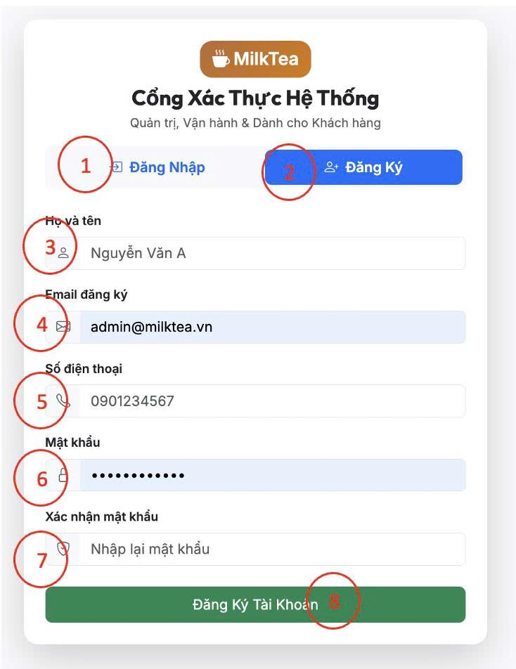

Hình 4.30: Màn hình đăng nhập
Các đối tượng trong màn hình

Bảng 4.15: Các đối tượng trong Màn hình đăng nhập
 | Loại | Ý nghĩa
1 | Button/Tab | Chọn chức năng đăng nhập
2 | Button/Tab | Chuyển sang màn hình đăng ký tài khoản
3 | TextBox | Nhập email tài khoản
4 | LinkButton | Chuyển sang chức năng quên mật khẩu
5 | TextBox | Nhập mật khẩu
6 | Button | Xác nhận đăng nhập vào hệ thống
7 | Button | Chọn nhanh tài khoản Quản trị viên để thử nghiệm
8 | Button | Chọn nhanh tài khoản Thu ngân để thử nghiệm
9 | Button | Chọn nhanh tài khoản Bếp trưởng để thử nghiệm
10 | Button | Chọn nhanh tài khoản Khách hàng để thử nghiệm
Sơ đồ biến cố
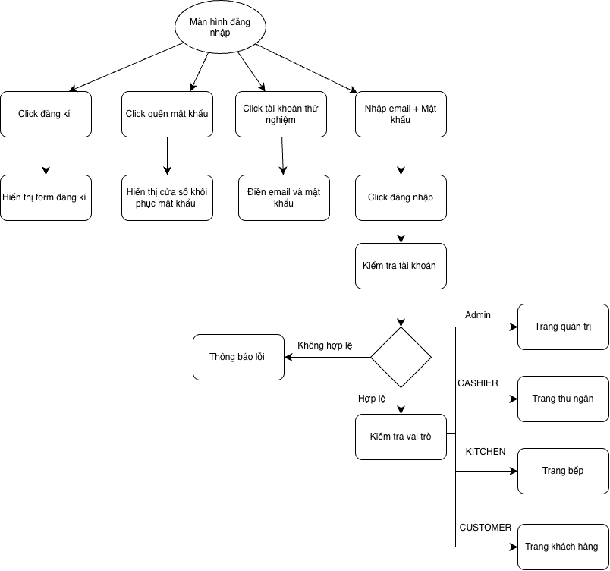

Hình 4.31: Sơ đồ biến cố màn hình đăng nhập

Màn hình đăng ký tài khoản
Ý nghĩa: Màn hình đăng ký tài khoản cho phép khách hàng nhập thông tin cá nhân để tạo tài khoản mới trên hệ thống.
Chi tiết màn hình
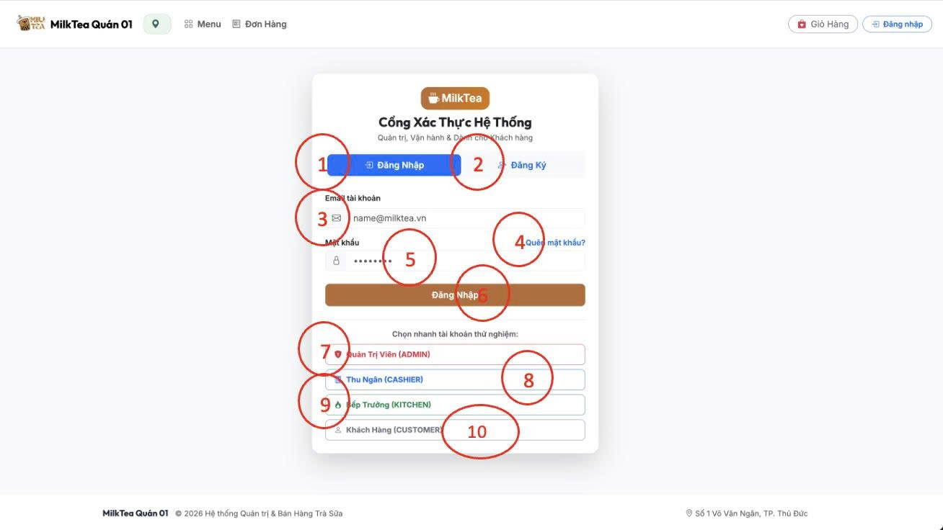

Hình 4.32: Màn hình đăng ký tài khoản
Các đối tượng trong màn hình

Bảng 4.16: Các đối tượng trong màn hình đăng ký tài khoản
STT | Loại | Ý nghĩa
1 | Button/Tab | Chuyển sang chức năng đăng nhập
2 | Button/Tab | Hiển thị chức năng đăng ký tài khoản
3 | TextBox | Nhập họ và tên người dùng
4 | TextBox | Nhập email dùng để đăng ký tài khoản
5 | TextBox | Nhập số điện thoại
6 | TextBox | Nhập mật khẩu tài khoản
7 | TextBox | Nhập lại mật khẩu để xác nhận
8 | Button | Thực hiện đăng ký tài khoản
Sơ đồ biến cố
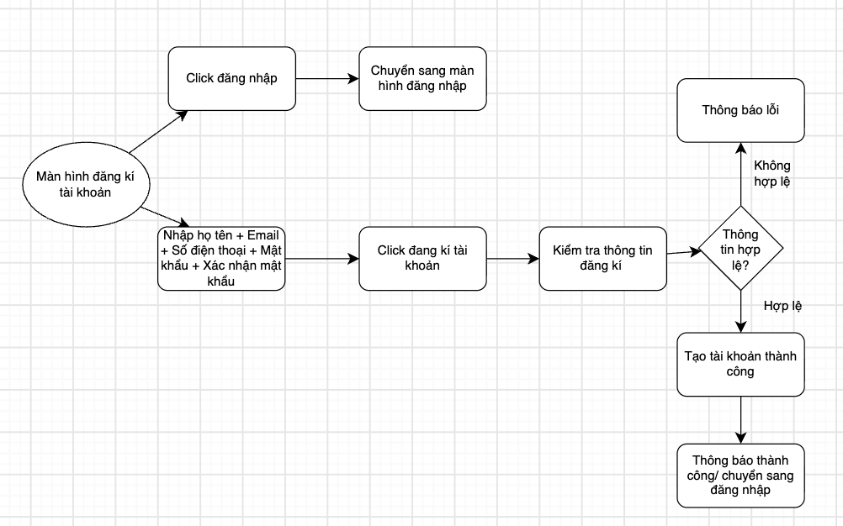

Hình 4.33: Sơ đồ biến cố màn hình đăng ký tài khoản

